Минобрнауки России

Бузулукский гуманитарно-технологический институт (филиал)
федерального государственного бюджетного образовательного учреждения
высшего образования
Оренбургский государственный университет»

Кафедра общей инженерии

Фонд
оценочных средств
по дисциплине «Электрические и электронные аппараты»

Уровень высшего образования
БАКАЛАВРИАТ
Направление подготовки
44.03.04 Профессиональное обучение (по отраслям)
(код и наименование направления подготовки)
Энергетика
(наименование направленности (профиля) образовательной программы)
Тип образовательной программы
Программа академического бакалавриата

Квалификация
Бакалавр
Форма обучения
Заочная

Год набора 2019
Фонд оценочных средств предназначен для контроля знаний обучающихся по направлению подготовки 44.03.04 Профессиональное обучение (по отраслям) по дисциплине «Электрические и электронные аппараты».

Фонд оценочных средств рассмотрен и утвержден на заседании кафедры

Общей инженерии
^{наименование кафедры}
протокол № ________ от "____" __________ 2019 г.

Первый заместитель директора по УР Е.В. Фролова
наименование факультета подпись расшифровка подписи
Исполнитель:
ст. преподаватель А.В. Сидоров
должность подпись расшифровка подписи

Раздел 1. Перечень компетенций, с указанием этапов их формирования в процессе освоения дисциплины
Формируемые компетенции | Код и наименование индикатора достижения компетенции | Планируемые результаты обучения по дисциплине, характеризующие этапы формирования компетенций | Виды оценочных средств/  шифр раздела в данном документе
УК-2:  Способен определять круг задач в рамках поставленной цели и выбирать оптимальные способы их решения, исходя из действующих правовых норм, имеющихся ресурсов и ограничений | УК-2-В-2 Формулирует цели и задачи проекта, структурирует этапы процесса организации проектной деятельности | Знать:  – базу эвристических приемов, используемых в техническом творчестве; | Блок А − задания репродуктивного уровня  А.0 Фонд тестовых заданий по дисциплине  А.1 Вопросы для опроса
 |  | Уметь:  – организовать учебно-исследовательскую работу обучающихся;  распознавать и описывать различные способы развития профессионально важных и значимых качеств личности будущего рабочего, служащих и специалистов среднего звена | Блок В − задания реконструктивного уровня  В.0 Варианты заданий на выполнение контрольной работы  В.1 Типовые задачи  B.2 Варианты заданий на практические занятия / заданий для выполнения лабораторных работ
 |  | Владеть:  – способностью применения новшеств и творчества в педагогическом процессе для решения профессионально-педагогических задач | Блок С − задания практико-ориентированного и / или исследовательского уровня  С.0 Перечень дискуссионных тем для проведения круглого стола  С.1 Задания повышенной трудности
ПК*-5:  Способен проводить энергетическое обследование в профессиональной деятельности и использовать современное программное обеспечение для эффективной эксплуатации систем электроснабжения | ПК*-5-В-1 5.1 Выполняет сбор и анализ данных для энергетического обследования в области профессиональной деятельности | Знать:  – систему эвристических приемов, применяемых в теории решения изобретательских задач | Блок А − задания репродуктивного уровня  А.0 Фонд тестовых заданий по дисциплине  А.1 Вопросы для опроса
 |  | Уметь:  – проводить энергетическое обследование в профессиональной деятельности и использовать современное программное обеспечение для эффективной эксплуатации систем электроснабжения | Блок В − задания реконструктивного уровня  В.0 Варианты заданий на выполнение контрольной работы  В.1 Типовые задачи  B.2 Варианты заданий на практические занятия / заданий для выполнения лабораторных работ
 |  | Владеть:  – способностью проводить энергетическое обследование в профессиональной деятельности | Блок С − задания практико-ориентированного и / или исследовательского уровня  С.0 Перечень дискуссионных тем для проведения круглого стола  С.1 Задания повышенной трудности

Раздел 2. Типовые контрольные задания и иные материалы, необходимые для оценки планируемых результатов обучения по дисциплине (оценочные средства). Описание показателей и критериев оценивания компетенций, описание шкал оценивания
А.0 Фонд тестовых заданий по дисциплине

Раздел 1 Общие сведения об электрических аппаратах

1 Назначение релейной защиты и автоматизации
а) Выявлять и отключать от энергосистемы возникающие повреждения на защищаемом участке;
б) Наблюдать за короткими замыканиями на поврежденном участке;
в) Сигнализировать о выходе из строя защищаемого элемента;
г) Определить поврежденную опору ЛЭП;
д) Передавать по радио о повреждении.
2. Какой коэффициент схемы имеет схемы соединения ТТ в треугольник, а обмотка реле в звезду?
а) 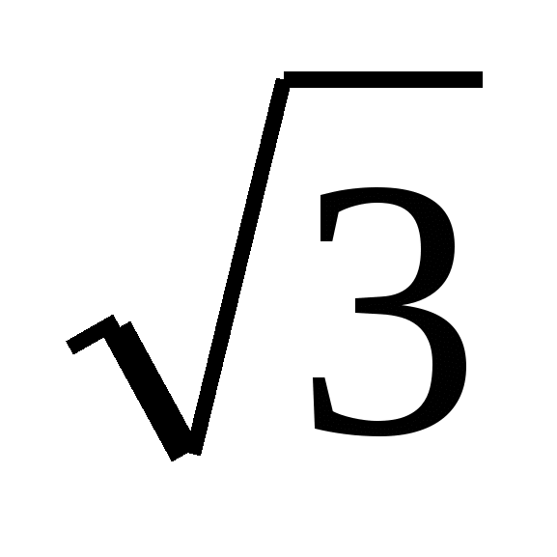
б) 1.0
в) 1.5
г) 2.0
д) 3.0
3. Какую величину должен иметь коэффициент чувствительности дифференциальной защиты трансформатора?
а) 2.0
б) 1.8
в) 1.2
г) 1.5
д) 3.0
4. Какой коэффициент схемы имеет схема соединения ТТ в полную звезду?
а) 1.0
б) 1.5
в) 2.0
г)
д) 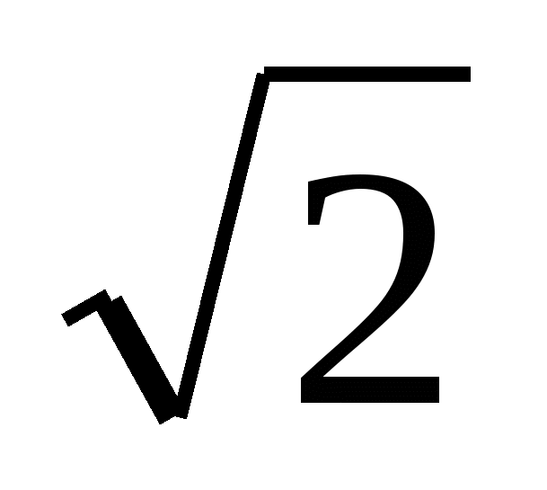
5. Какой коэффициент схемы имеет схема соединения ТТ в неполную звезду?
а) 1.0
б)
в)
г) 1.5
д) 2.0
6. Какой коэффициент схемы имеет схема соединения ТТ на разность токов двух фаз с одним реле?
а)
б) 1.0
в)
г) 1.5
д) 2.0
7. Какую чувствительность должна иметь МТЗ линий при повреждении в основной зоне?
а) 1.5
б) 1.8
в) 1.2
г) 1.75
д) 2.0
8. Какие повреждения могут возникать на линиях электропередачи 110 кВ и выше?
а) 3-х фазное; 2-х фазное; однофазное и 2-х фазное на землю, короткие замыкания;
б) Атмосферные перенапряжения;
в) Коронирование проводов;
г) Коммутационные повреждения;
д) тряска проводов.
9. Требования, предъявляемые к релейной защите?
а) Обеспечивать селективность, обеспечивать быстродействие, чувствительность и надежность;
б) Как можно медленнее отключать повреждения;
в) Передавать сведения о наличии повреждений;
г) фиксировать повреждения;
д) Определить величину тока повреждения.
10. Основные принципы действия защиты?
а) На электрическом принципе с использованием для действия токов и напряжений защищаемых элементов;
б) На механическом принципе;
в) С использованием космических аппаратов;
г) С использованием воды;
д) С использованием азота.
11. К скольким принципам относятся защиты по способам обеспечивания селективности?
а) К двум основным принципам;
б) К четырем принципам;
в) К шести принципам;
г) К десяти принципам;
д) К одной группе.
12. Назовите защиты, обладающие относительной селективностью?
а) К этой группе относятся токовые и дистанционные защиты;
б) Газовые защиты;
в) Защиты, выполненные на светодиодах;
г) Защиты, выполненные на оптоволокне;
д) Защиты, выполненные на принципе давления;
13. Защиты, обладающие абсолютной селективностью?
а) Дифференциальные продольные; дифференциальные поперечные; дифференциальные фазные защиты;
б) Повышения температуры масла трансформаторов;
в) МТЗ трансформаторов;
г) Защита от перегрузки;
д) Защита от снижения уровня масла.
14. Из каких органов состоит релейная защита?
а) Каждое устройство защиты и его схема подразделяются на две части: измерительную и логическую;
б) Из органов сигнализации и информации;
в) Каждое устройство состоит из красной и зеленой линии и табло;
г) Из указательных реле;
д) Из приемников и передатчиков.
15. Что является признаком появления к.з.?
а) Возрастание тока, понижение «U» и уменьшение сопротивления защищаемого участка;
б) Повышение температуры масла;
в) Появления дыма в месте повреждения;
г) Увеличение частоты;
д) Снижение частоты.
16. Какая часть схемы защиты является главной?
а) Измерительная часть;
б) Логическая часть;
в) Космическая часть;
г) Ракетная часть;
д) Планетарная часть.
17. Назначение оперативного тока в релейной защите?
а) Питание оперативных цепей и особенно тех ее элементов, от которых зависит отключение повреждений линий и оборудования;
б) Обеспечение питания ламп освещения;
в) Обеспечение работы радиостанций;
г) Обеспечение сварочных работ;
д) Освещение подстанций.
18. Что является источниками оперативного тока?
а) Аккумуляторные батареи 110-220 В; трансформаторы тока, трансформаторы напряжения и ТСН;
б) Ветряная мельница;
в) Источники солнечной энергии;
г) Морской прилив;
д) Газ метан.
19. Что является источником постоянного оперативного тока?
а) Аккумуляторные батареи СК, СН, VARTA blok и шкафы оперативного тока ШОТ-01;
б) Тиристоры и варисторы;
в) Источники лунного света;
г) Солнечная активность;
д) Ядерная реакция.
20. Где должны быть подключены ТСН на подстанциях с переменным оперативным током без выключателей на стороне ВН?
а) На ошиновке между силовым трансформатором и выключателем ввода стороны НН?
б) На шинах НН;
в) На стороне ВН;
г) На стороне СН;
д) На орбите.

Раздел 2 Электрические аппараты устройств низкого напряжения

21. Где должен быть подключен ТСН на подстанциях с постоянным оперативным током;
а) На шинах НН;
б) На стороне ВН;
в) На стороне СН;
г) На ошиновке силового трансформатора ст. НН;
д) За забором.
22. Где должен быть подключен ТСН на подстанциях 6-35 кВ с выключателями на стороне ВН при наличии переменного оперативного тока?
а) На вводах питающих линий;
б) На шинах НН;
в) На стене РУ;
г) На заборе;
д) На крыше.
23. Как должны подключаться силовые выпрямители УКП для обеспечения питания включения выключателей с электромагнитным приводом?
а) Параллельно на постоянном токе;
б) Раздельно на постоянном токе;
в) Включением одного выпрямителя с другим в резерве;
г) С отключением одного ТСН;
д) Никак.
24. Как обозначаются токовые реле во вторичных схемах?
а) КА;
б) РЗ;
в) HZ;
г) KV;
д) KH.
25. В каком режиме должен работать трансформатор тока
а) В режиме короткого замыкания;
б) В режиме холостого хода;
в) В режиме сопротивления нагрузки равной ∞;
г) В режиме замыкания на землю;
д) В режиме постоянной подзарядки.
26. Можно ли раскорачивать токовые цепи?
а) Нельзя;
б) Можно кратковременно;
в) Можно через большое сопротивление;
г) Можно принимая защитные средства;
д) Можно изолированным инструментом.
27. Какие повреждения могут возникать на линиях электропередачи 6-10-35 кВ?
а) 2-х фазные; 3-х фазные и двойные на землю;
б) 4-х фазные;
в) Феррорезонансные к.з.;
г) Антирезонансные к.з.;
д) Однофазные к.з.
28. Какие схемы соединения трансформаторов тока применяются для защиты линий 6-10-35 кВ?
а) Неполная звезда;
б) Треугольник;
в) На разность токов двух фаз;
г) Полная звезда;
д) Фильтр токов нулевой последовательности.
29. На какой ток выполняются вторичные обмотки трансформаторов тока?
а) На 5 А или 1 А;
б) На 10 А;
в) На 15 А;
г) На 6 А;
д) на 20 А.
30. Обозначение выводов Т.Т.
а) Начало Л₁; U₁ и конец Л₂; U₂;
б) Начало , конец 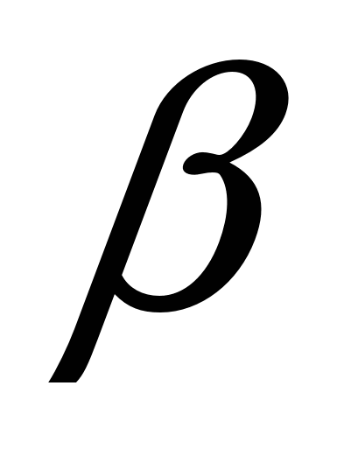;
в) Начало N, X; конец M, Z;
г) Начало А, С; конец В, У;
д) Начало Н, n; конец К, С.
31. Чем обусловливается ток замыкания на землю в сети 6-10-35 кВ?
а) Ёмкостью электрически связанной сети;
б) Индуктивностью сети;
в) Сечением проводов линии;
г) Маркой проводов;
д) Материалом проводов.
32. Каким отношением определяется коэффициент схемы соединения?
а) 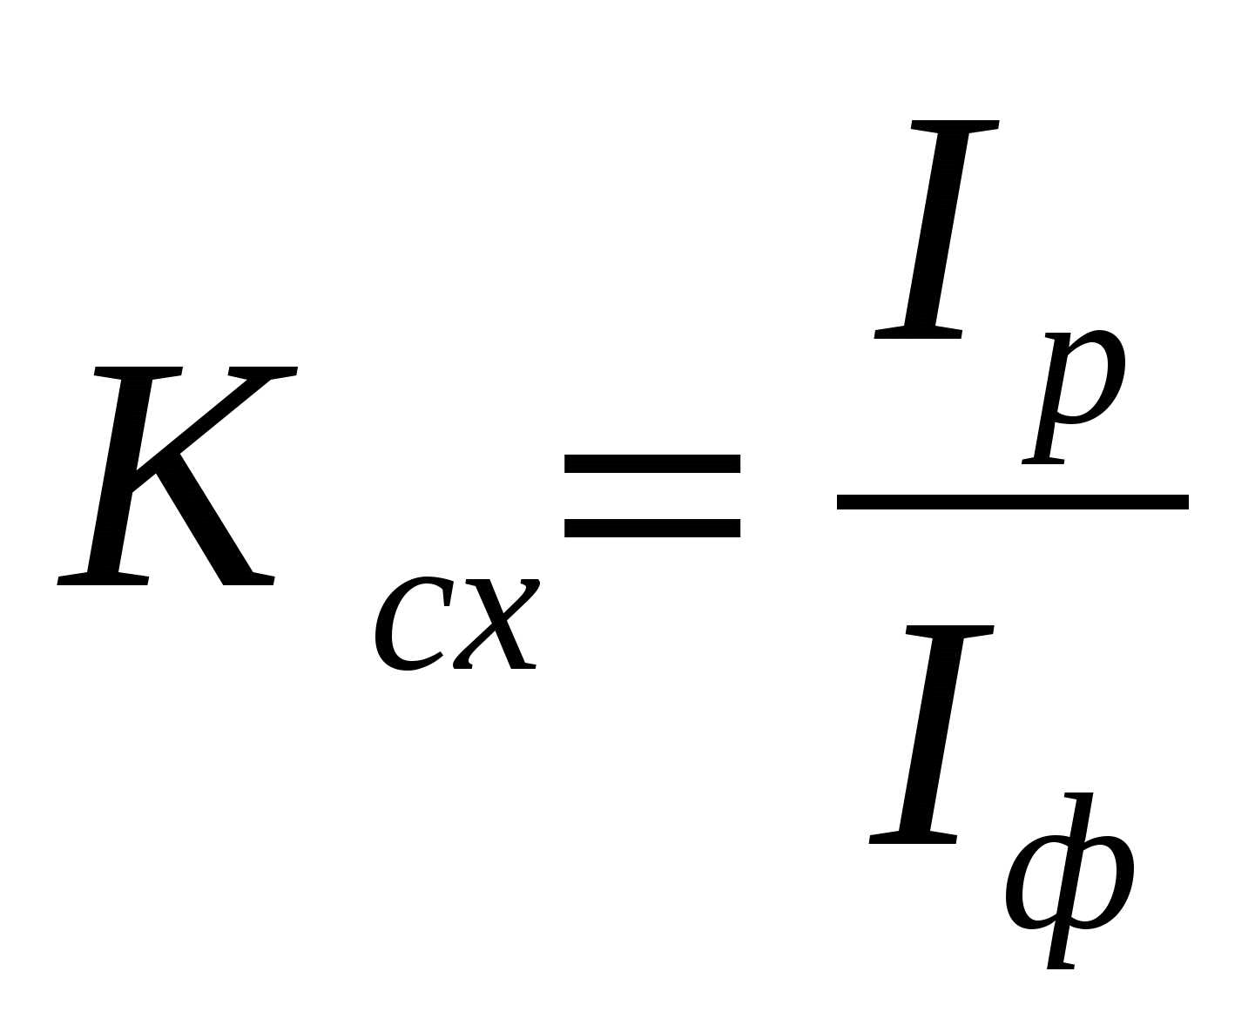;
б) 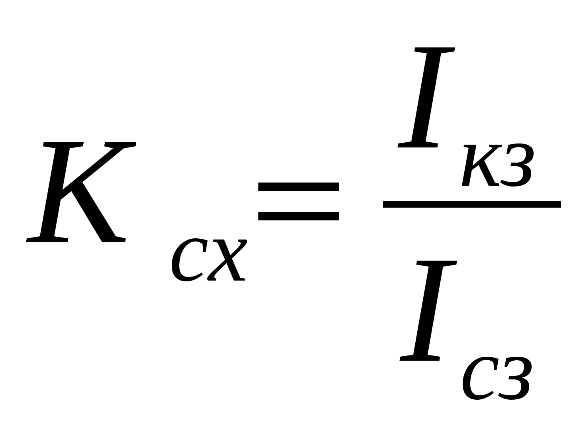;
в) 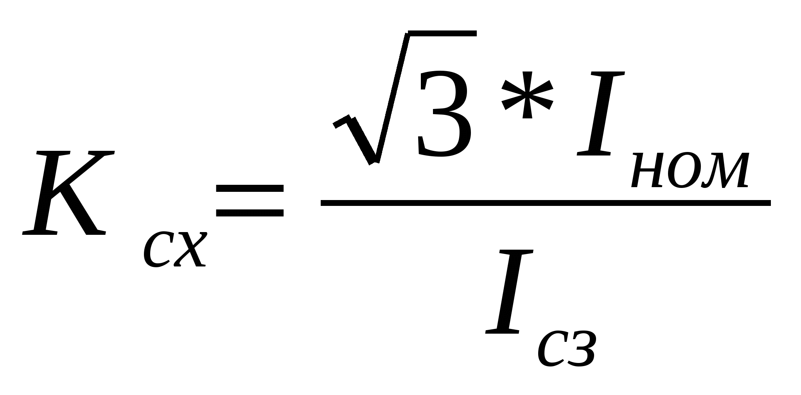;
г) 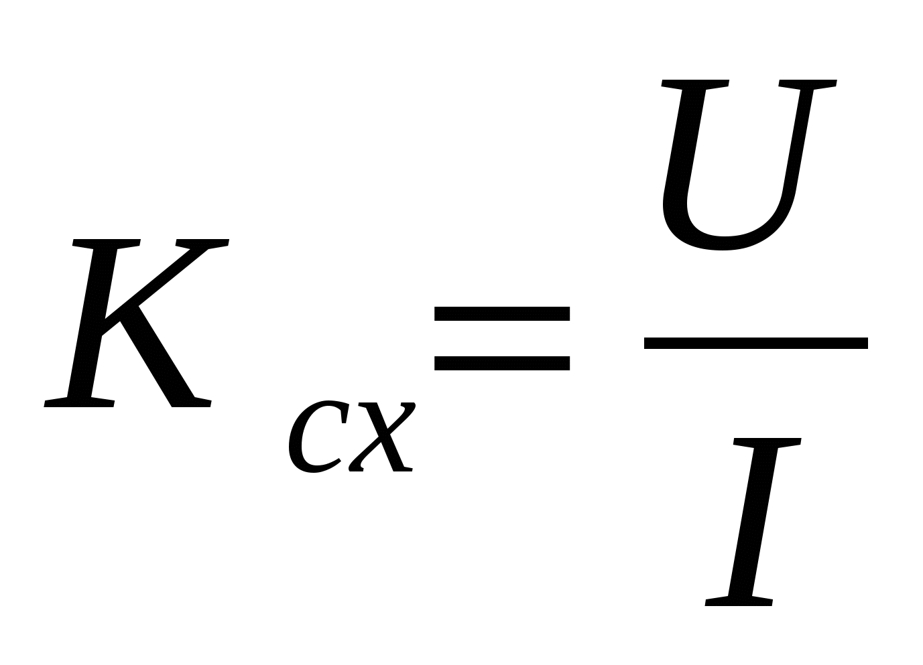;
д) 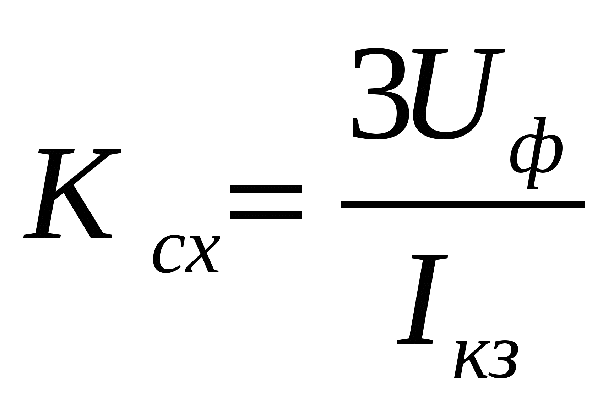
33. Для чего осуществляется заземление первичной обмотки трансформаторов напряжения соединенных в звезду с двумя вторичными обмотками?
а) Для возможности измерения фазных напряжений и осуществления контроля изоляции сети;
б) По условиям безопасности персонала;
в) Для крепления ТН к конструкции;
г) Для красоты;
д) Для передачи напряжения в землю.
34. Как называется заземление нейтрали трансформатора напряжения ЗНОМ 35 кВ?
а) Рабочее заземление;
б) Защитное заземление;
в) Заземление крепления;
г) Токопровод;
д) Молниеотвод.
35. Для чего заземляются вторичные обмотки трансформаторов напряжения?
а) Для обеспечения защиты персонала и изоляции приборов на случай пробоя изоляции первичной обмотки на вторичную;
б) Для обеспечения измерения фазных напряжений;
в) Для измерения линейных напряжений;
г) Для контроля изоляции;
д) Для сигнализации.
36. Почему нельзя прокладывать цепи напряжения от ТН до щита управления в разных кабелях?
а) При прокладке фаз от ТН в разных кабелях увеличивается индуктивность кабеля в связи с нарушением симметрии магнитных потоков различных фаз, что вызывает падение напряжения;
б) При прокладке в разных кабелях увеличивается ёмкостное сопротивление кабеля;
в) Увеличивается продольная составляющая активного сопротивления;
г) Увеличивается ударный ток;
д) Увеличивается напряжение.
37. Назначение МТЗ линий?
а) Для защиты линии полностью и резервирования смежной линии;
б) Для защиты линии от атмосферных осадков;
в) Для передачи сигнала на диспетчерский пункт;
г) Для качества защит;
д) Для связи со спутником.
38. Чем отличается ТО от МТЗ?
а) ТО обеспечивает селективность выбором тока срабатывания, а МТЗ временем срабатывания;
б) Ничем;
в) Стоимостью устройства;
г) Качеством реле;
д) Надежностью.
39. Какой коэффициент чувствительности токовой отсечки ЛЭП?
а) 1.5;
б) 1.7;
в) 2.0;
г) 3.0;
д) 1.2.
40. Какой коэффициент чувствительности МТЗ линии в зоне основного действия?
а) 1.5;
б) 1.2;
в) 2.0;
г) 3.0;
д) 1.1.

Раздел 3 Электрические аппараты высокого напряжения

41. Какой коэффициент чувствительности МТЗ линии в зоне резервного действия?
а) 1.2;
б) 2.0;
в) 1.8;
г) 1.1;
д) 1.5.
42. Какой минимальный коэффициент чувствительности должна иметь диф. защита трансформатора?
а) 2.0;
б) 1.2;
в) 3.0;
г) 1.0;
д) 1.5.
43. Какая схема соединения трансформаторов тока применяется для выполнения диф. защиты силовых трансформаторов со схемой  на стороне ВН?
а) Треугольник;
б) На разность токов двух фаз;
в) Неполная звезда;
г) Открытый треугольник;
д) Фильтр токов нулевой последовательности.
44. На каких трансформаторах выполняется диф. защита обязательно?
а) На трансформаторах 6300 кВА;
б) На трансформаторах 250 кВА;
в) На трансформаторах 630 кВА;
г) На трансформаторах плавильных печей;
д) На трансформаторах телевизоров.
45. По каким условиям выбирается ток срабатывания диф. защиты трансформатора с реле ДЗТ-11?
а) По условию отстройки от тока броска намагничивания;
б) По условию отстройки от тока небаланса;
в) По условию отстройки от тока к. з. на стороне НН;
г) По условию отстройки от ударного тока к. з.;
д) По условию ухода масла из трансформатора.
46. На каких реле выполняется газовая защита основного бака силового трансформатора 25 МВА?
а) РТЗ-80;
б) ПГЗ;
в) PГЧЗ; BF-80/Q;
г) ПТЗ-23;
д) РТЗ-50.
47. На каких реле выполняется газовая защита основного бака силового трансформатора 10000 кВА?
а) РТЗ-50;
б) РГЧЗ-66;
в) РТЗ-80;
г) ПГЗ-23;
д) РТЗ-25.
48. На каких реле выполняется газовая защита бака РПН силового трансформатора 25 МВА?
а) РТЗ-25; URF25; RS-1000;
б) РТЗ-80;
в) РТЗ-50;
г) РГЧЗ-66;
д) ПГЗ-23.
49. Какой коэффициент чувствительности должна иметь ТО силового трансформатора?
а) 2.0;
б) 1.1;
в) 1.2;
г) 1.0;
д) 1.5.
50. Какой коэффициент надежности принимается при выборе уставки токовой отсечки ЛЭП?
а) К_{н} = 1.2-1.3;
б) К_{н} = 1.0;
в) К_{н} = 2.0;
г) К_{н} = 1.5;
д) К_{н} = 1.8.
51. Какая уставка перегрева масла трансформаторов устанавливается на термо реле согласно ПТЭ?
а) 90 ^{о}С;
б) 50 ^{о}С;
в) 120 ^{о}С;
г) 65 ^{о}С;
д) 100 ^{о}С.
52. По какому выражению выбирается уставка токовой отсечки блока линия-трансформатор?
а) 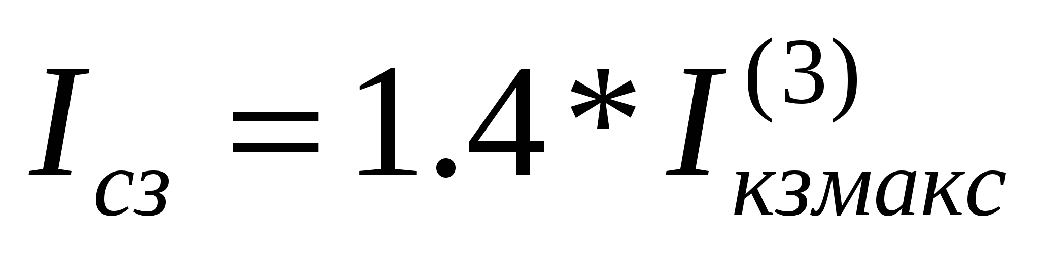 на стороне НН;
б) 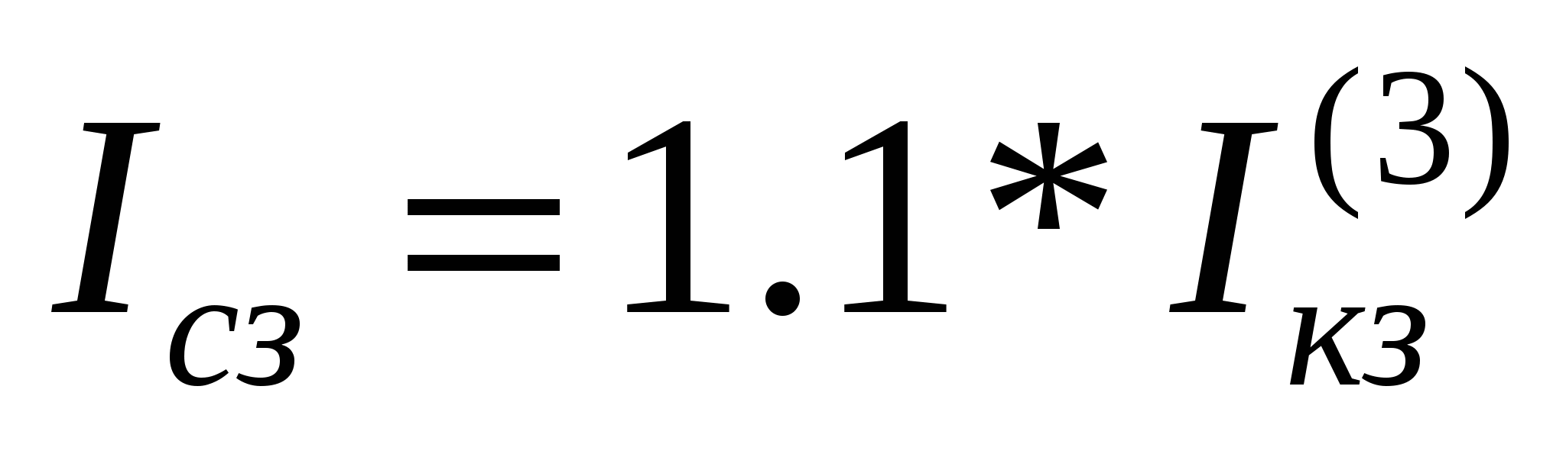;
в) 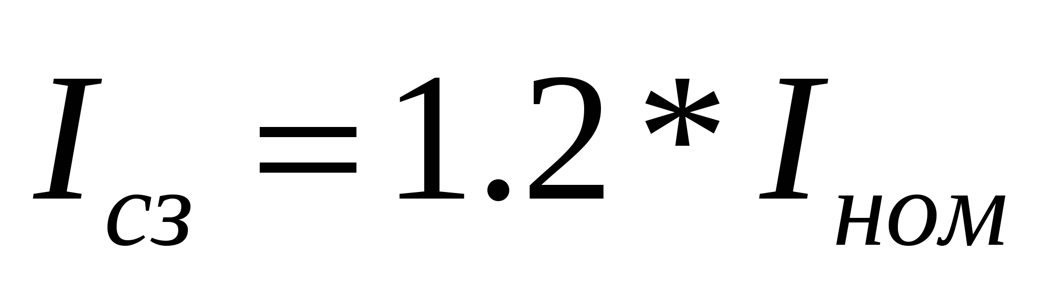;
г) 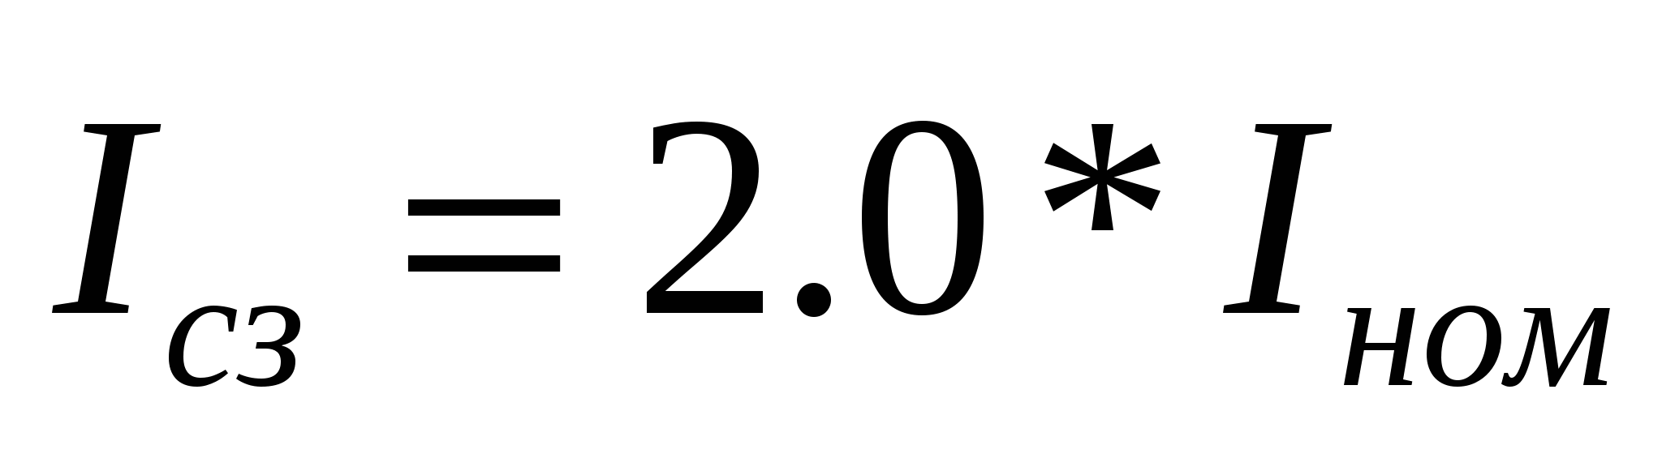;
д) 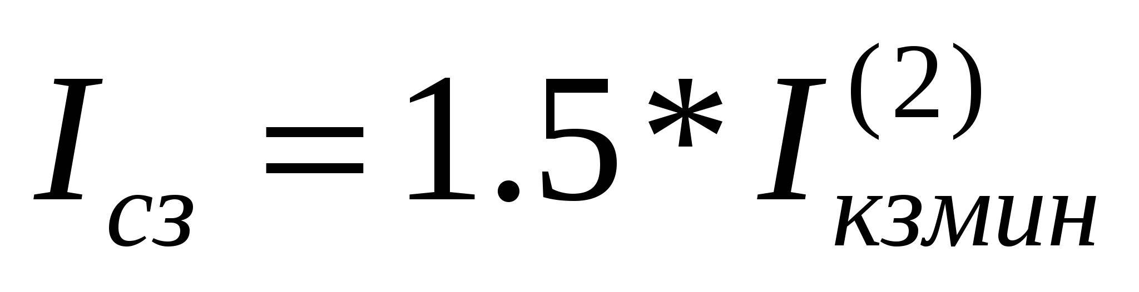
53. Какая зона действия дифференциальной защиты трансформатора?
а) Зона ограниченная трансформаторами тока на стороне ВН и НН трансформатора;
б) Зона ограниченная шинами ВН и НН;
в) Зона охватывающая шины НН;
г) Зона охватывающая шины СН;
д) Зона охватывающая обмотки ВН;
54. Какой коэффициент чувствительности должна иметь дифференциальная защита трансформатора?
а) 2.0;
б) 1.1;
в) 1.7;
г) 1.8;
д) 2.5
55. Какими реле выполняются газовая защита баков РПН трансформаторов?
а) Струйное реле URF25; РТЗ-25;
б) Реле РТ40;
в) ДЗТ-11;
г) РНТ;
д) ПГЗ.
56. Назовите основные защиты силового трансформатора?
а) Дифференциальная защита и газовая защита;
б) Защита от замыкания на землю;
в) Защита от перегрева;
г) Защита от перегрузки;
д) Защита от снижения уровня масла.
57. Для чего устанавливается МТЗ на стороне НН трансформатора?
а) Для защиты шин НН от к.з. и для резервирования релейной защиты элементов подключенных к шинам НН;
б) Для защиты трансформатора от перегрузки;
в) Для учета электроэнергии;
г) Для сигнализации;
д) Для регистрации повреждений.
58. Для чего устанавливается защита от токов обусловленных внешним к.з.?
а) Для защиты трансформатора от сквозных к.з. в случае отказа МТЗ стороны НН и для резервирования основных защит трансформатора;
б) Для информации оперативного персонала о наличии внешнего к.з.;
в) Для защиты трансформатора от ухода масла из бака трансформатора;
г) Для регистрации повреждений;
д) Для записи т. к.з.
59. По какому выражению определяется ток срабатывания МТЗ от перегрузки трансформатора?
а) 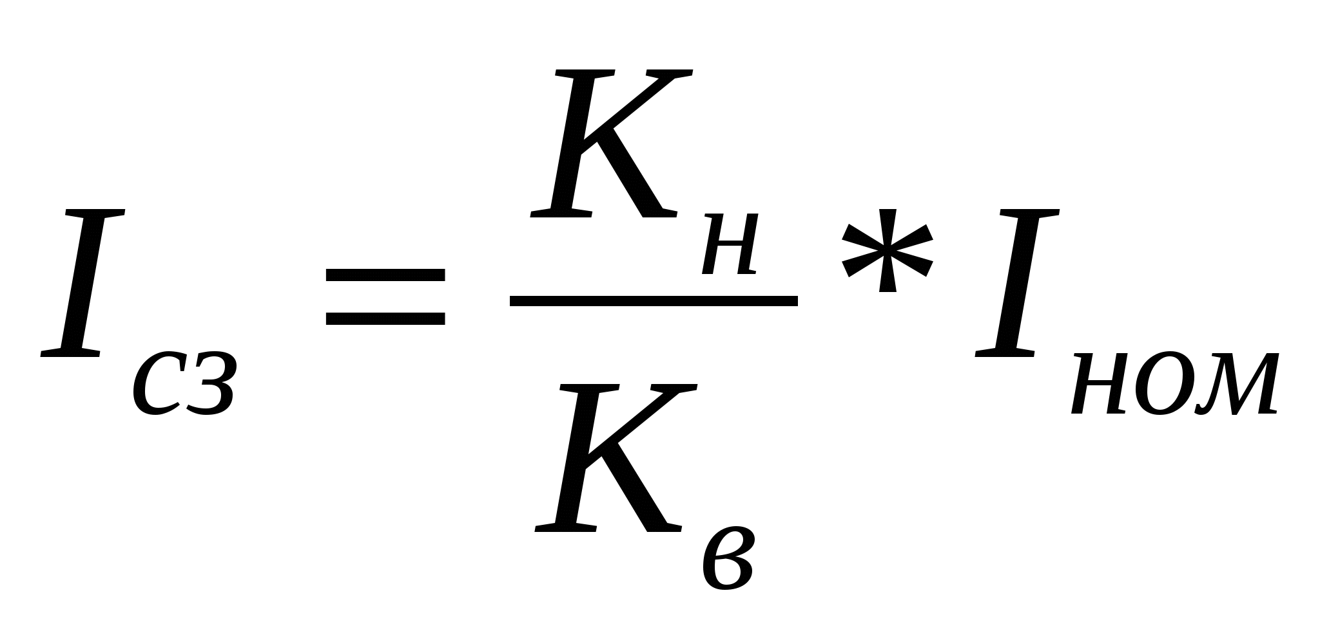;
б) 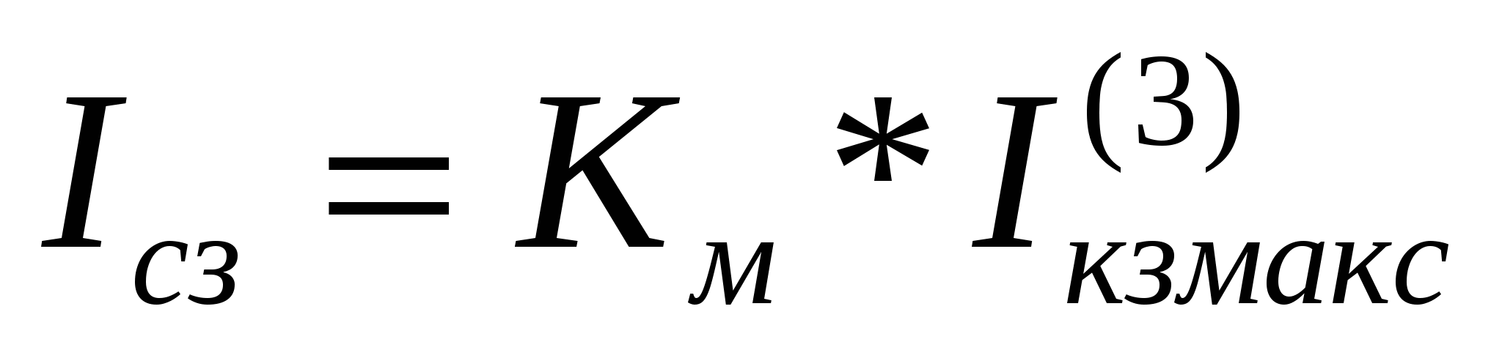;
в) 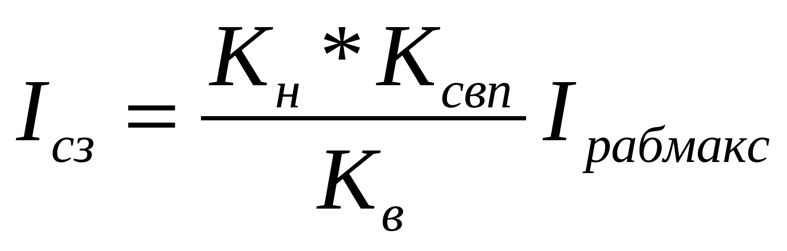;
г) 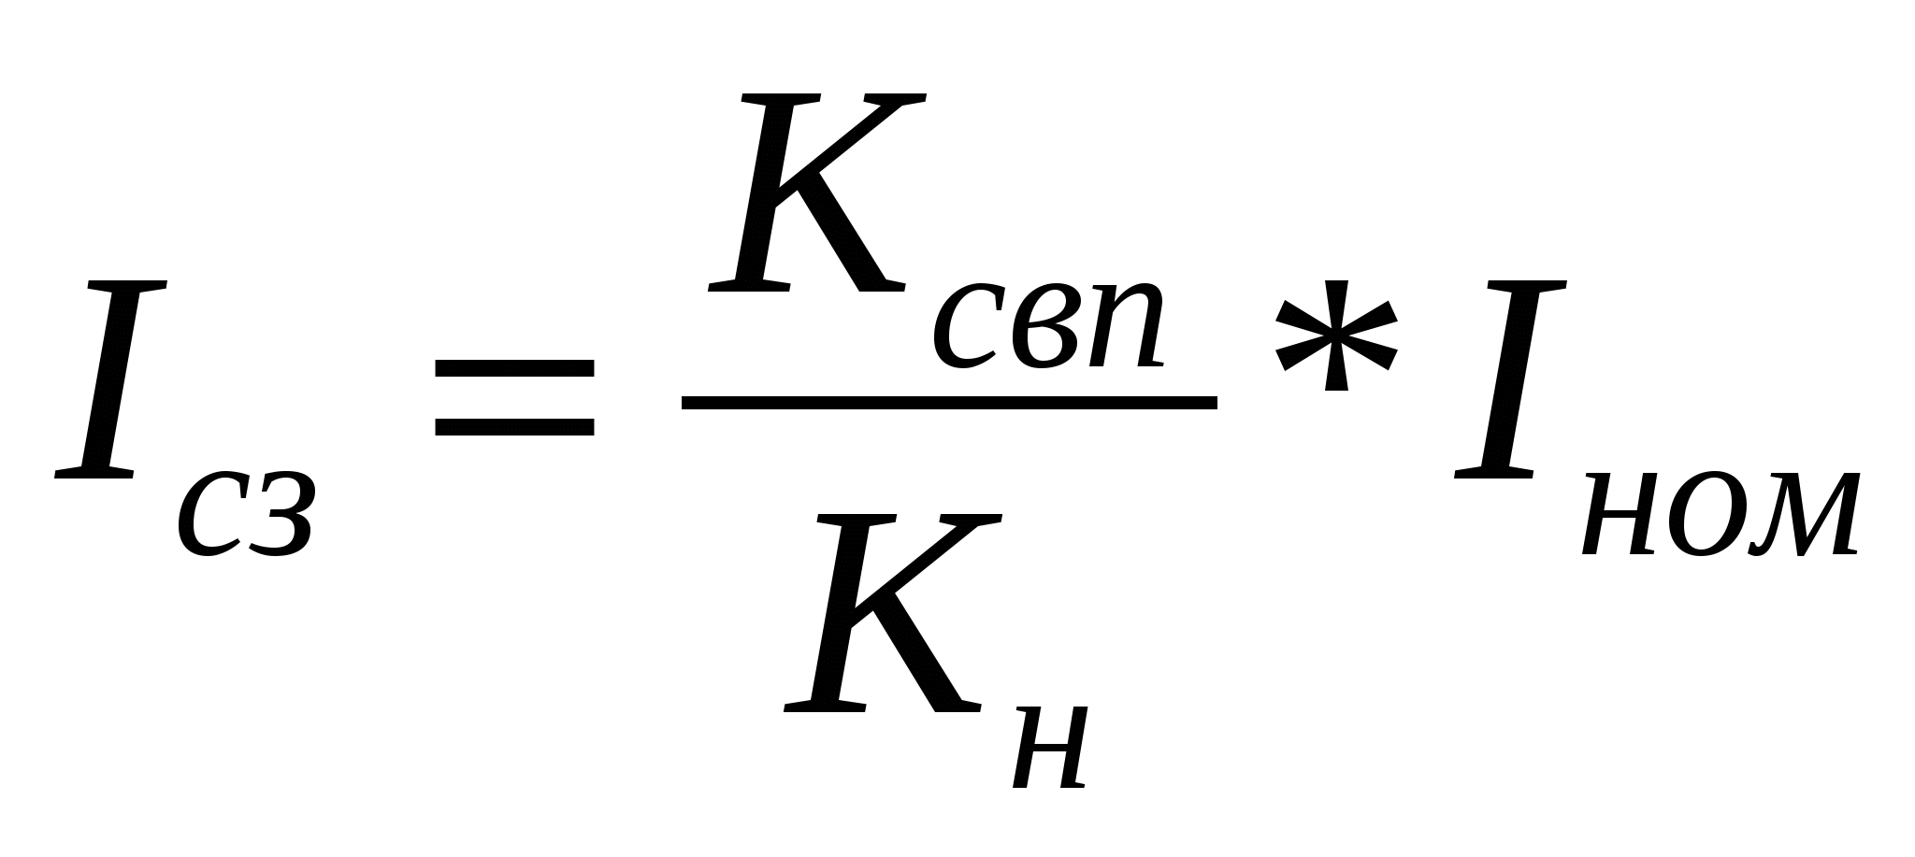;
д) 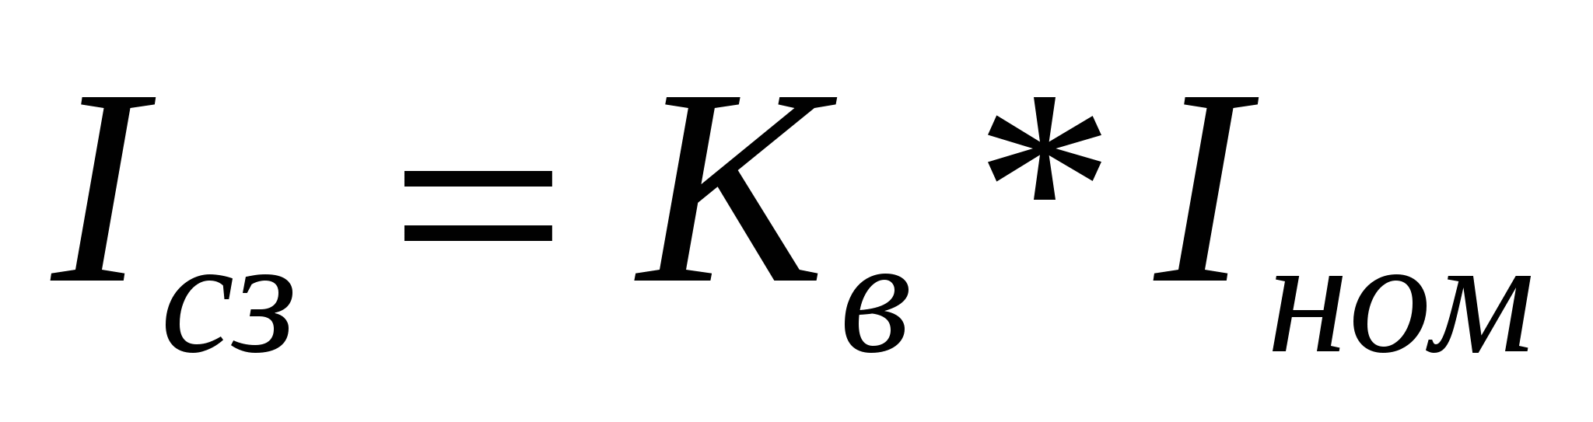
60. Где размещается защита от перегрузки на трансформаторе с расщепленной обмоткой стороны НН?
а) На стороне НН1 и НН2 трансформатора;
б) На стороне ВН;
в) На шинах 10 кВ;
г) В нейтрали трансформатора;
д) В выхлопной трубе трансформатора.

Раздел 4 Системы управления силовыми электронными аппаратами

61. На каких фазах устанавливается реле защиты от перегрузки?
а) На одной из фаз;
б) На фазах А; В и С;
в) В нуле схемы трансформаторов тока;
г) В маслопроводе;
д) Не устанавливается совсем.
62. По каким условиям выбирается ток срабатывания токовой отсечки трансформатора с реле РТ-40?
а) По условию отстройки от максимального тока короткого замыкания на шинах НН;
б) По условию от броска тока намагничивания трансформатора;
в) По условию отстройки от тока небаланса;
г) По условию отстройки от минимального тока к.з.;
д) По условию отстройки от максимального тока нагрузки.
63. Какие классы точности имеют трансформаторы тока?
а) 0.2; 0.5; 1.0; 3.0;
б) 0.1; 1.5; 10; 17;
в) 0.05; 0.07; 0.15;
г) 0.02; 0.6; 0.8;
д) 1; 2; 3; 5.
64. В каком режиме должен работать трансформатор напряжения?
а) В режиме холостого хода;
б) В режиме короткого замыкания;
в) В режиме перегруза;
г) В режиме недогруза;
д) В нормальном режиме.
65. На каком принципе работает дифференциальная защита трансформатора?
а) На принципе сравнения величины токов на стороне ВН и НН;
б) На принципе сравнения частот токов по концам защищаемого элемента;
в) На принципе сравнения фаз по концам защищаемого трансформатора;
г) На принципе сравнения напряжений;
д) На принципе сравнения мощности.
66. По какому выражению определяется ток срабатывания МТЗ силового трансформатора?
а) 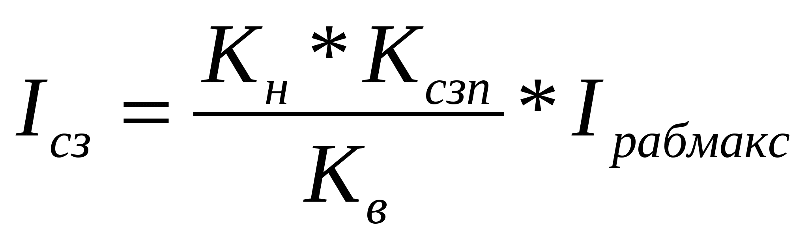;
б) 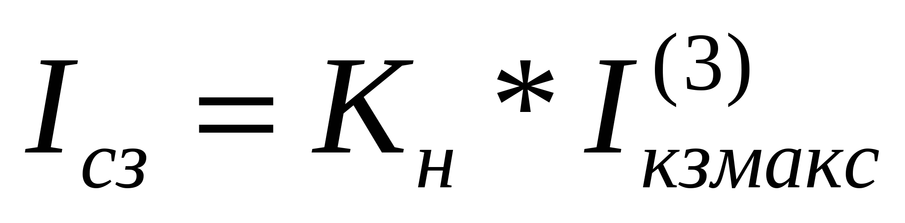;
в) 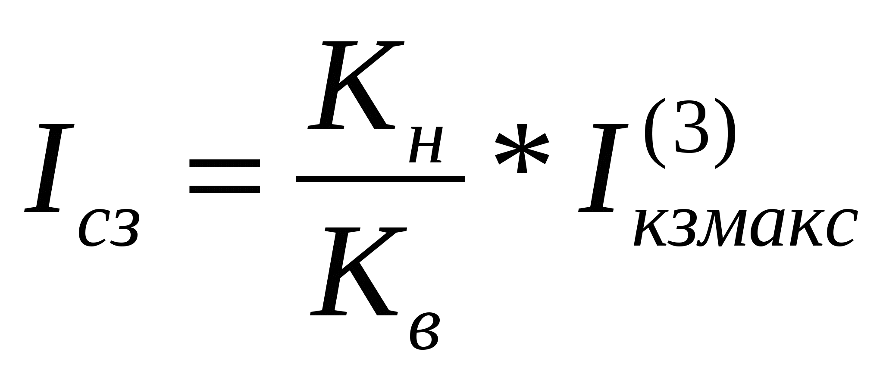;
г) 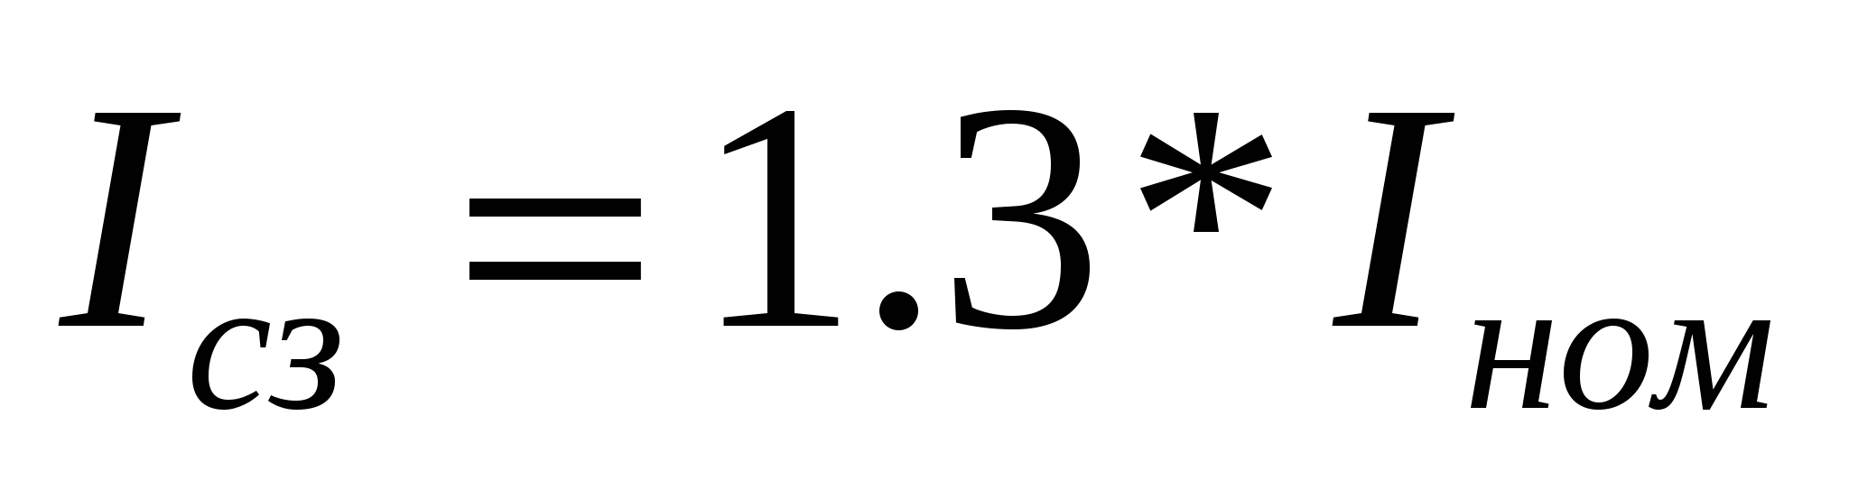;
д) 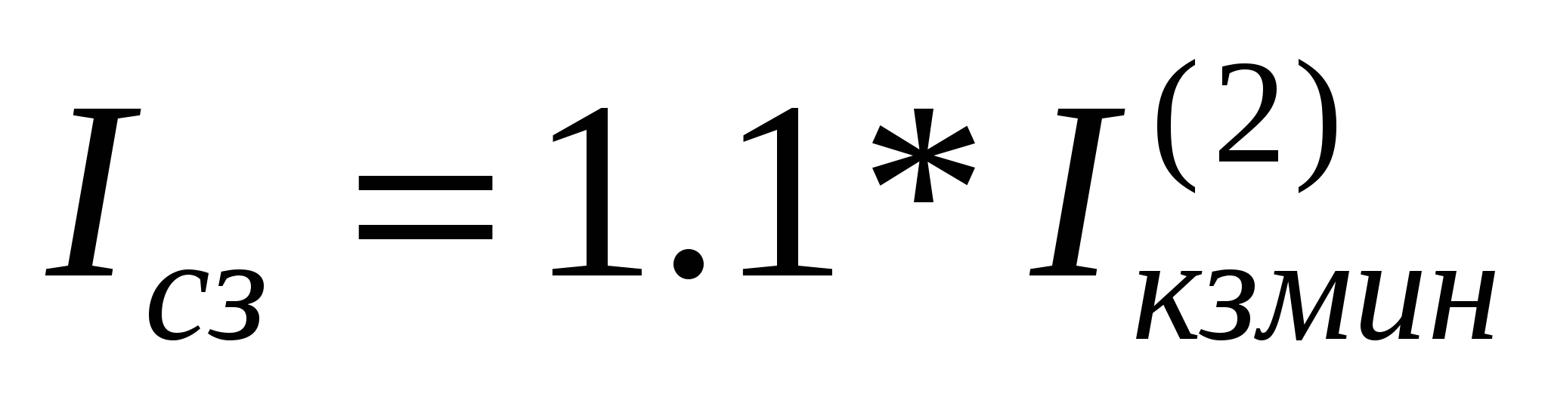
67. Какой коэффициент надежности применяется при выборе тока срабатывания дифференциальной защиты с реле РНТ от броска намагничивания?
а) 1.0-1.3;
б) 1.5-1.7;
в) 0.7-0.8;
г) 2.0-2.5;
д) 1.5-1.9.
68. По какому выражению определяется коэффициент чувствительности?
а) 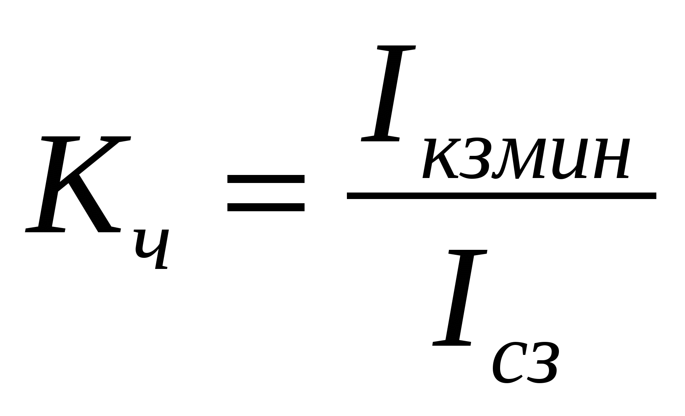;
б) 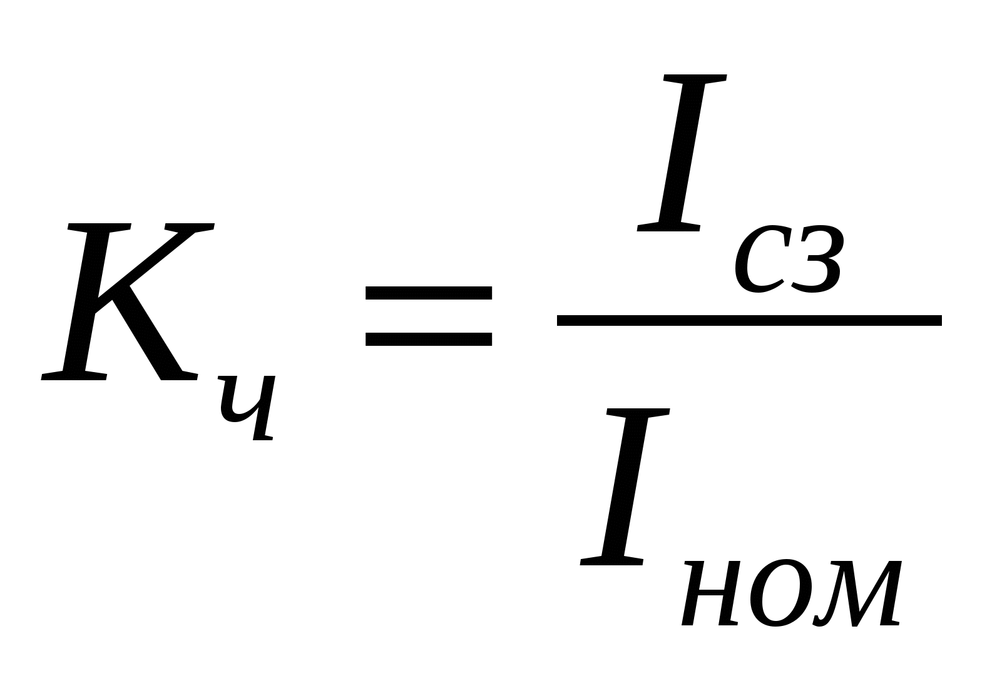;
в) 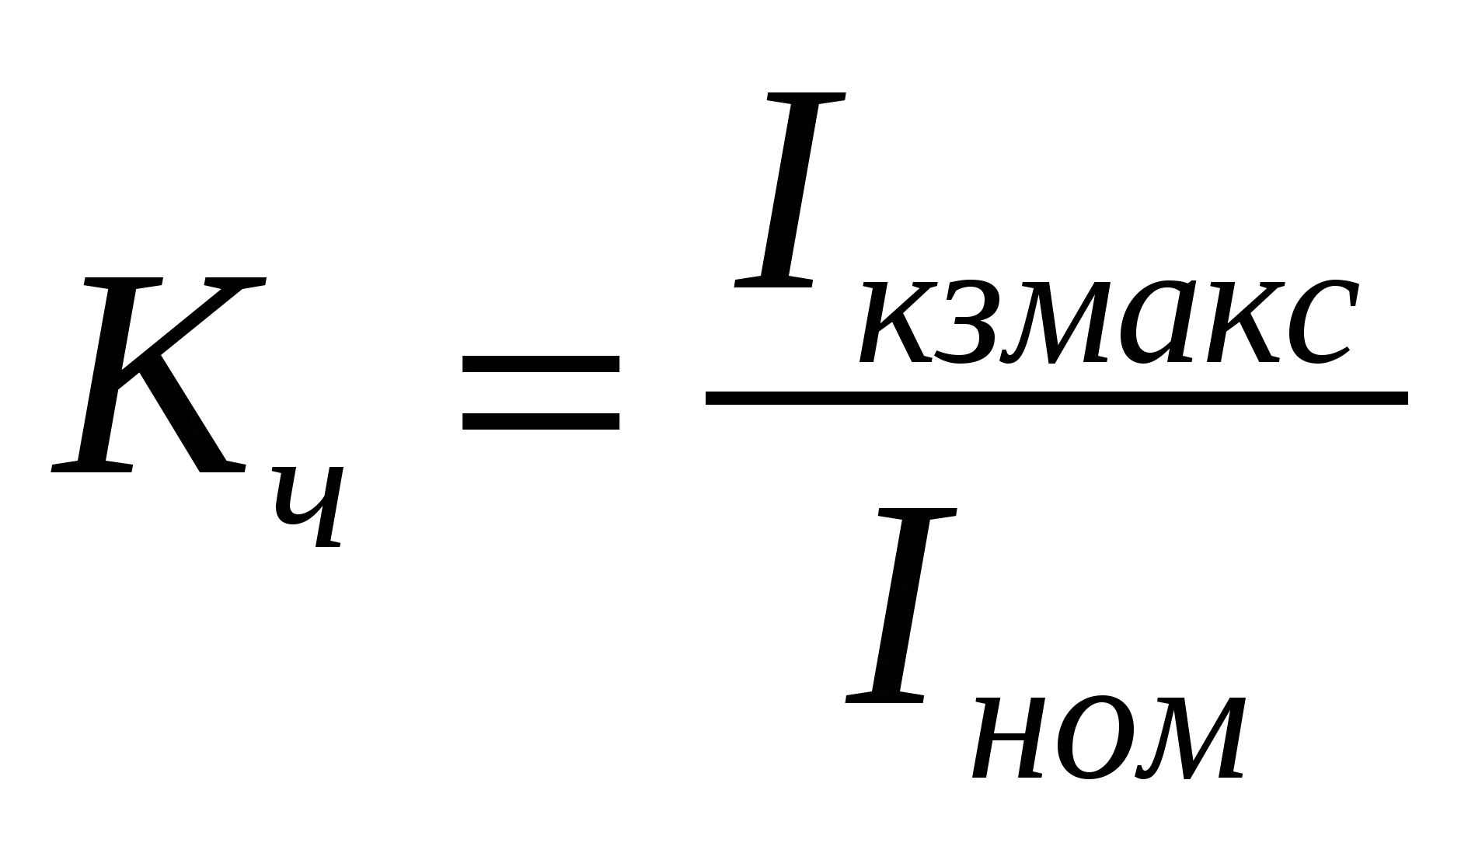;
г) 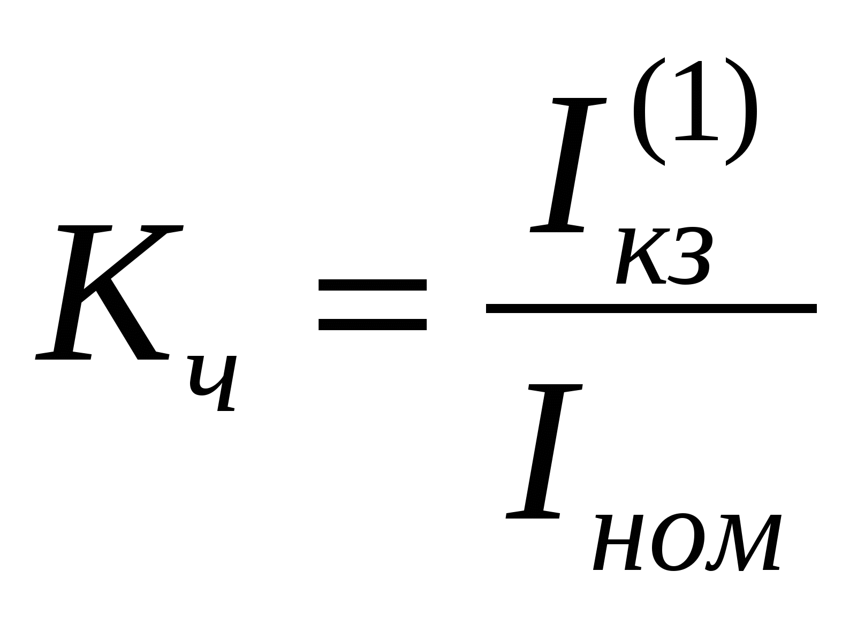;
д) 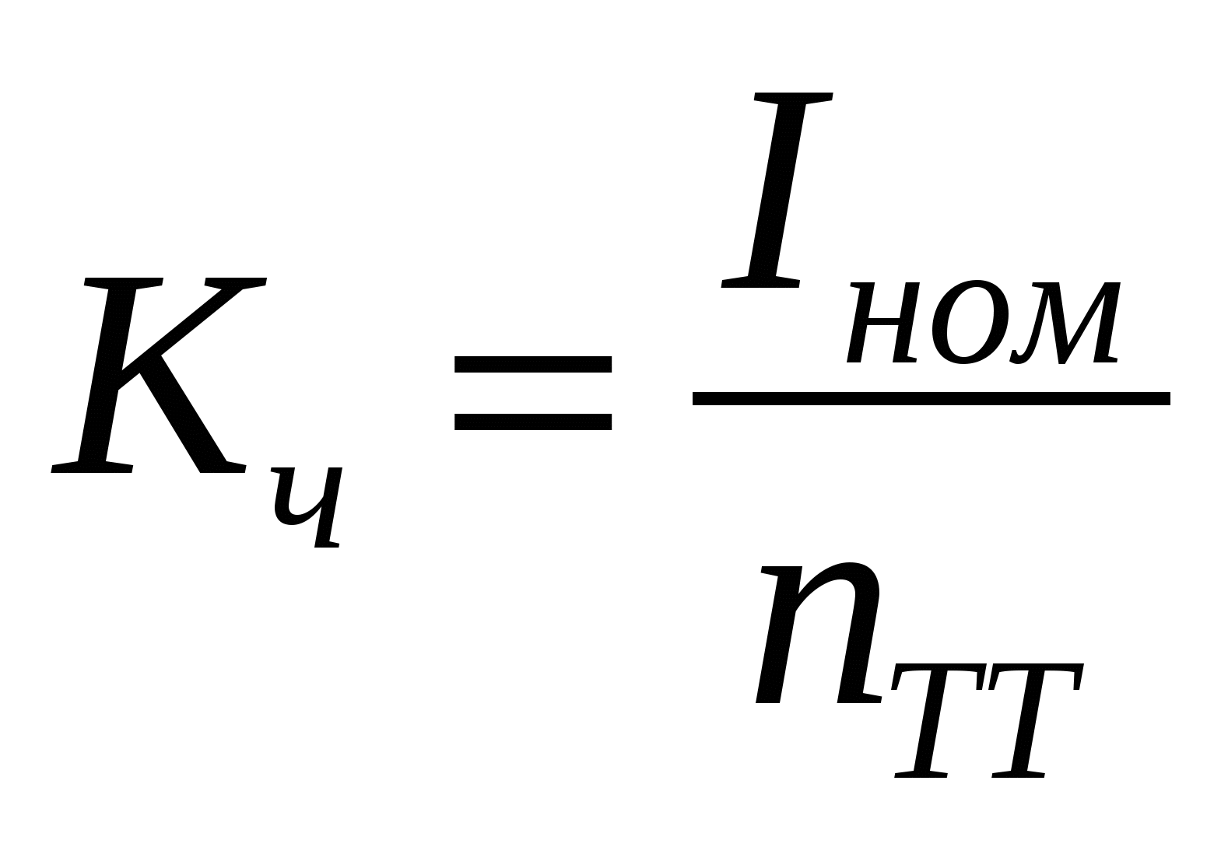
69. По какому условию определяется уставка МТЗ трансформатора ст. ВН?
а) 1) По условию несрабатывания на отключение при послеаварийных перегрузках; 2) По условию согласования поток с МТЗ стороны НН;
б) По условию согласования с дифференциальной защитой;
в) По условию согласования с токовой отсечкой;
г) По условию согласования с газовой защитой;
д) По условию согласования с защитой от перегрузки.
70. Какой коэффициент надежности применяется при выборе тока срабатывания МТЗ трансформатора?
а) 1.1-1.2;
б) 1.5-1.6;
в) 1.6-1.8;
г) 2.0-2.5;
д) 1.8-1.9.
71. По каким условиям выбирается уставка тока срабатывания дифференциальной защиты трансформатора с реле РНТ-565?
а) 1) По условию от броска намагничивания;
2) По условию от тока небаланса при сквозном к. з.;
б) По условию отстройки от 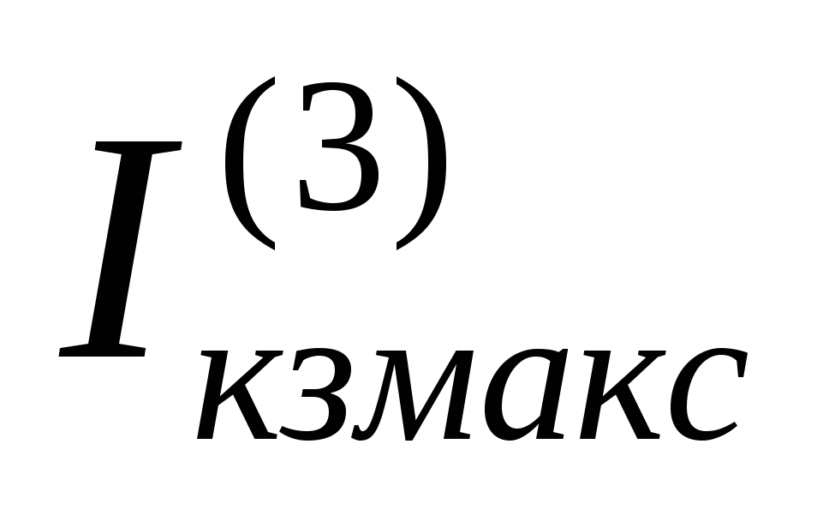;
в) По условию отстройки от U_{макс;}
г) По условию отстройки от повышения частоты;
д) По условию отстройки от понижения частоты.
72. Какой коэффициент надежности применяется при выборе тока срабатывания дифференциальной защиты с реле РНТ от броска намагничивания?
а) 1.0-1.3;
б) 1.5-1.7;
в) 0.7-0.8;
г) 2.0-2.5;
д) 1.6-1.9.
73. Какой коэффициент надежности применяется при выборе тока срабатывания дифференциальной защиты с реле РНТ от тока небаланса?
а) 1.3;
б) 1.1;
в) 1.0;
г) 1.5;
д) 1.6.
74. Какой коэффициент надежности применяется при выборе тока срабатывания дифференциальной защиты с реле ДЗТ-11 от броска тока намагничивания?
а) К_{н} = 1.2-1.5;
б) К_{н} = 1.0-1.1;
в) К_{н} = 1.6-1.8;
г) К_{н} = 2.0-2.5;
д) К_{н} = 2.5-3.0.
75. Назовите коэффициент чувствительности пускового органа по напряжению комбинированной отсечки?
а) 1.5;
б) 2.0;
в) 0.8;
г) 1.2;
д) 0.9.
76. На каких трансформаторах устанавливается специальная токовая защита нулевой последовательности?
а) На трансформаторах с группой соединения 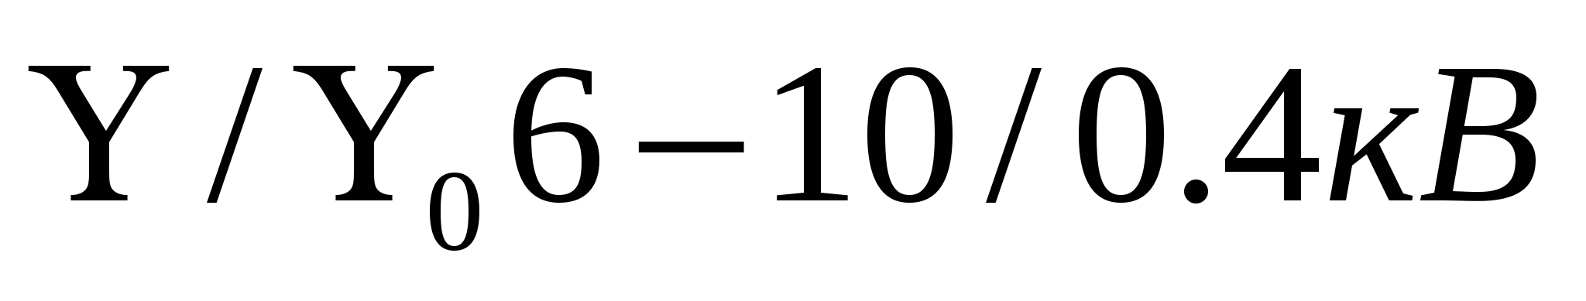;
б) На трансформаторах с группой соединения ;
в) На трансформаторах с группой соединения ;
г) На трансформаторах с группой соединения ;
д) на автотрансформаторах.
77. По какому выражению определяется уставка по току комбинированной токовой отсечки блока линия-трансформатор?
а) 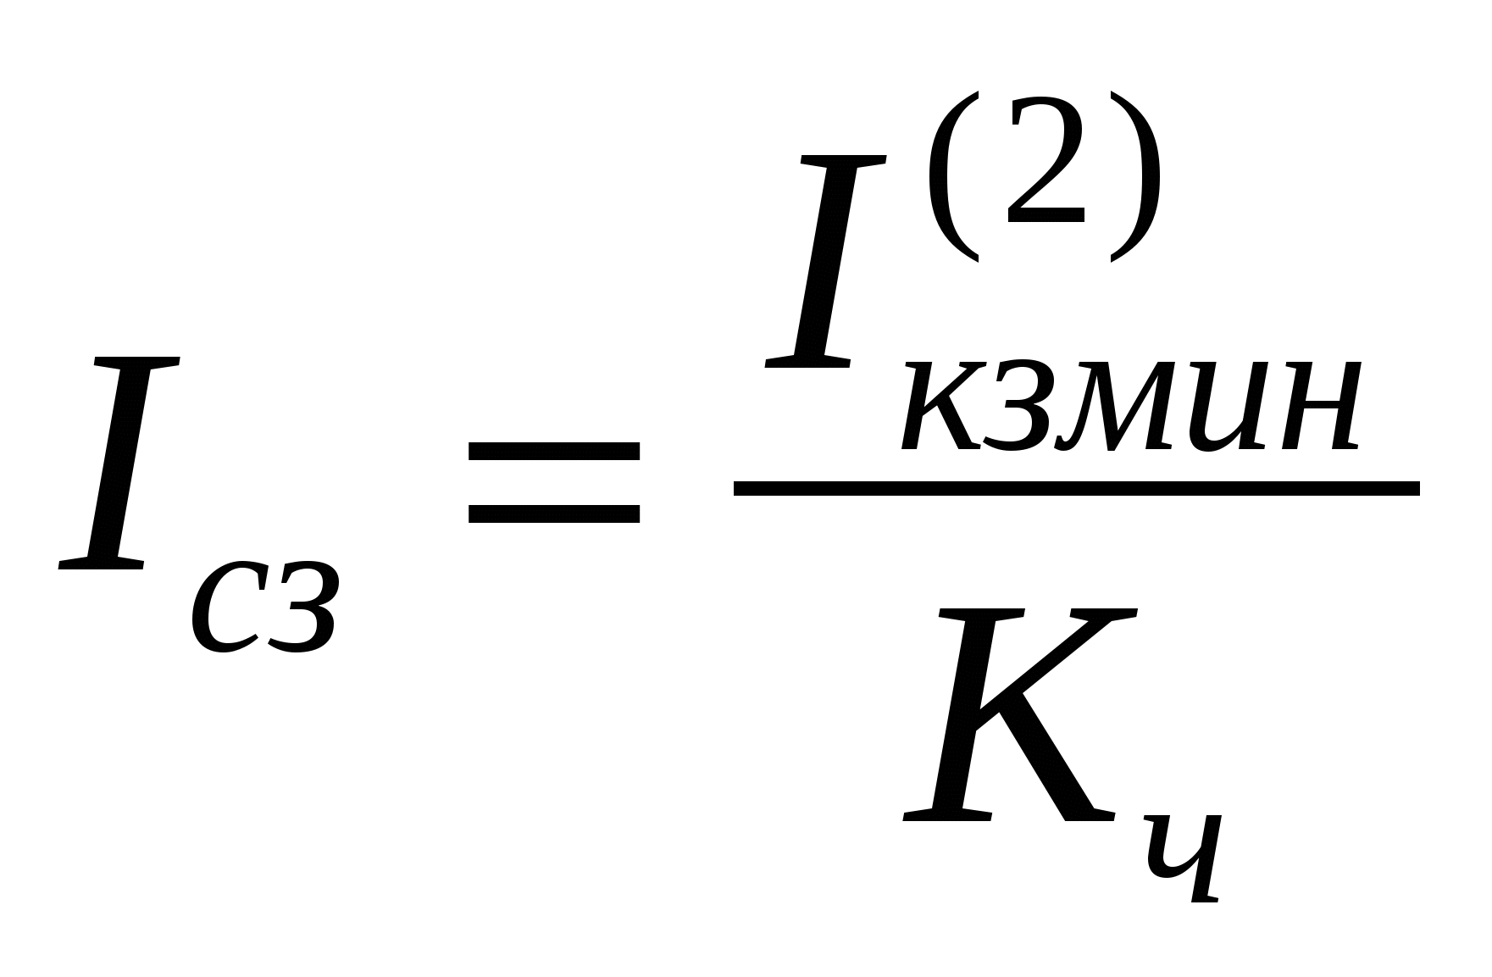;
б) 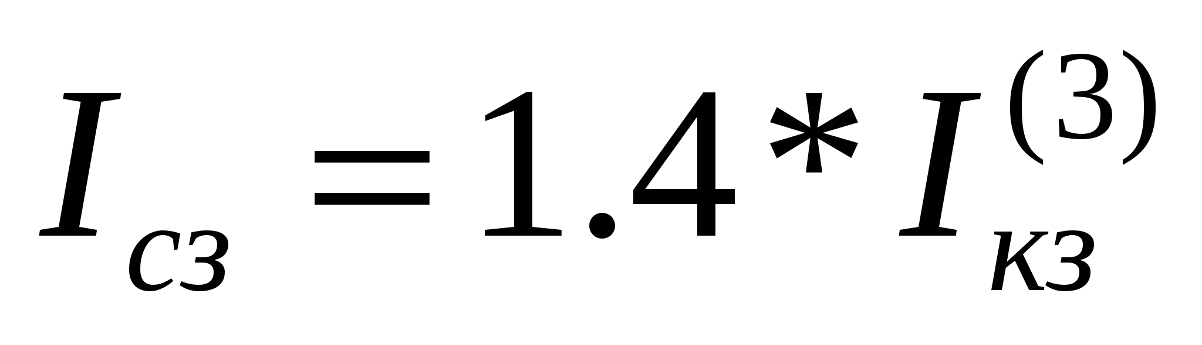;
в) 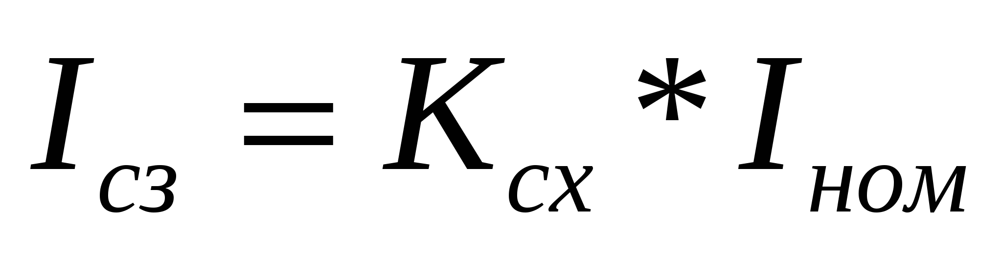;
г) 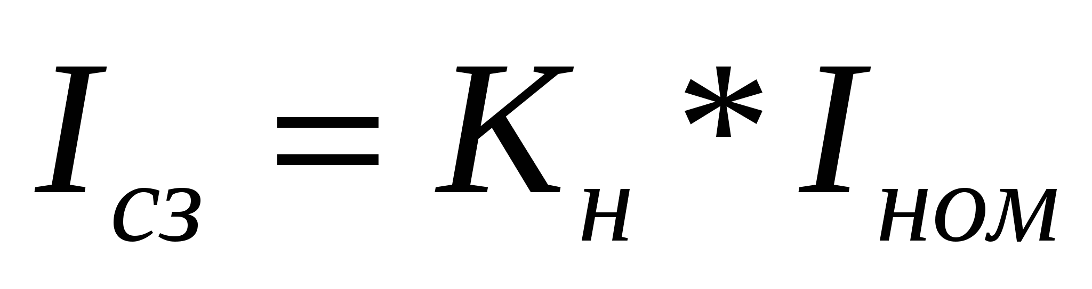
78. По какому выражению определяется напряжение срабатывания блока линии-трансформатор?
а) 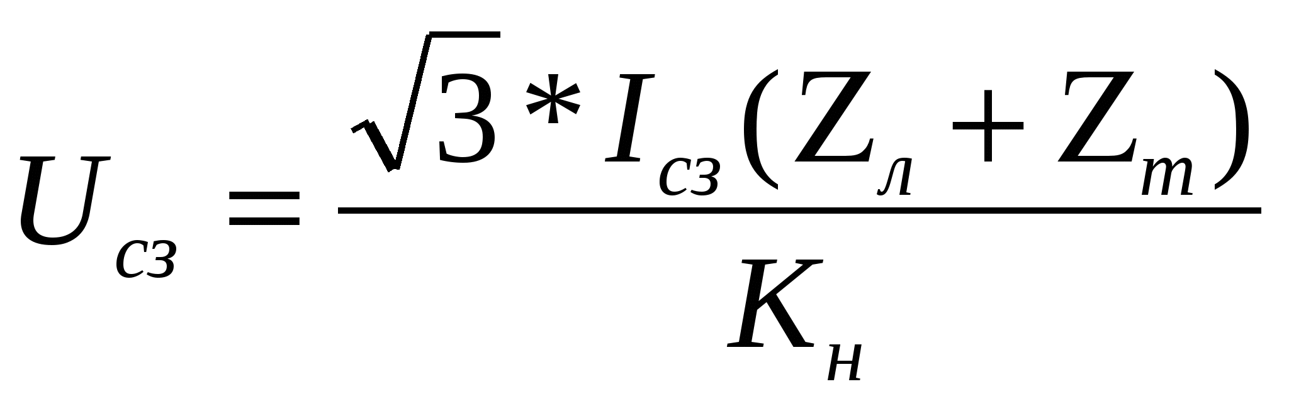;
б) 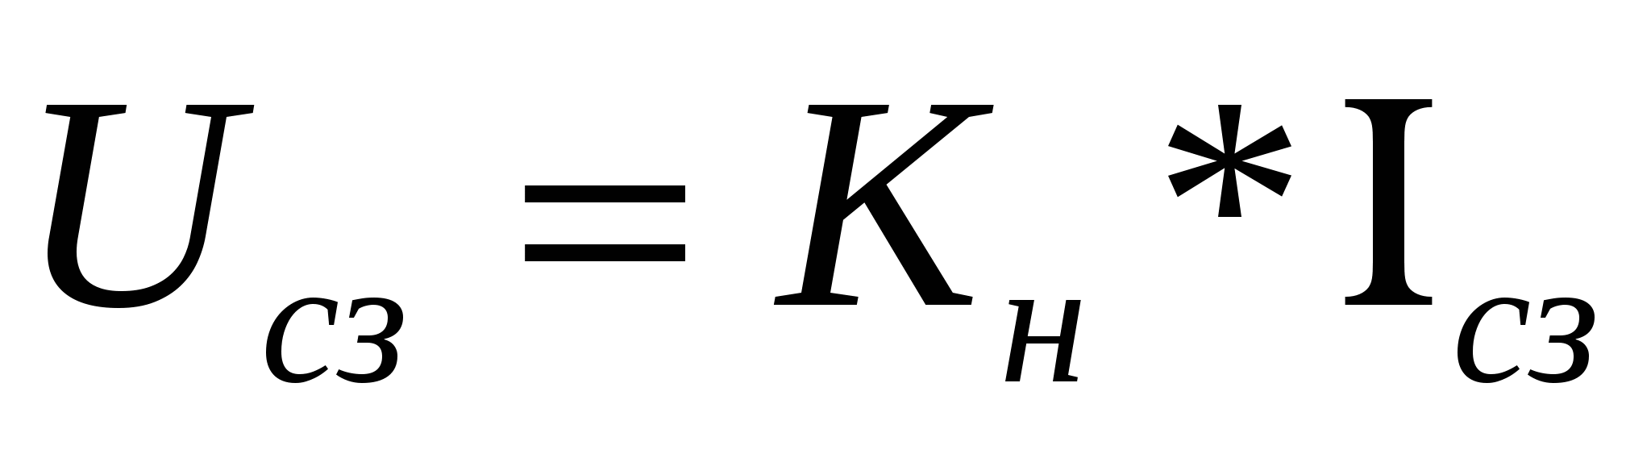;
в) 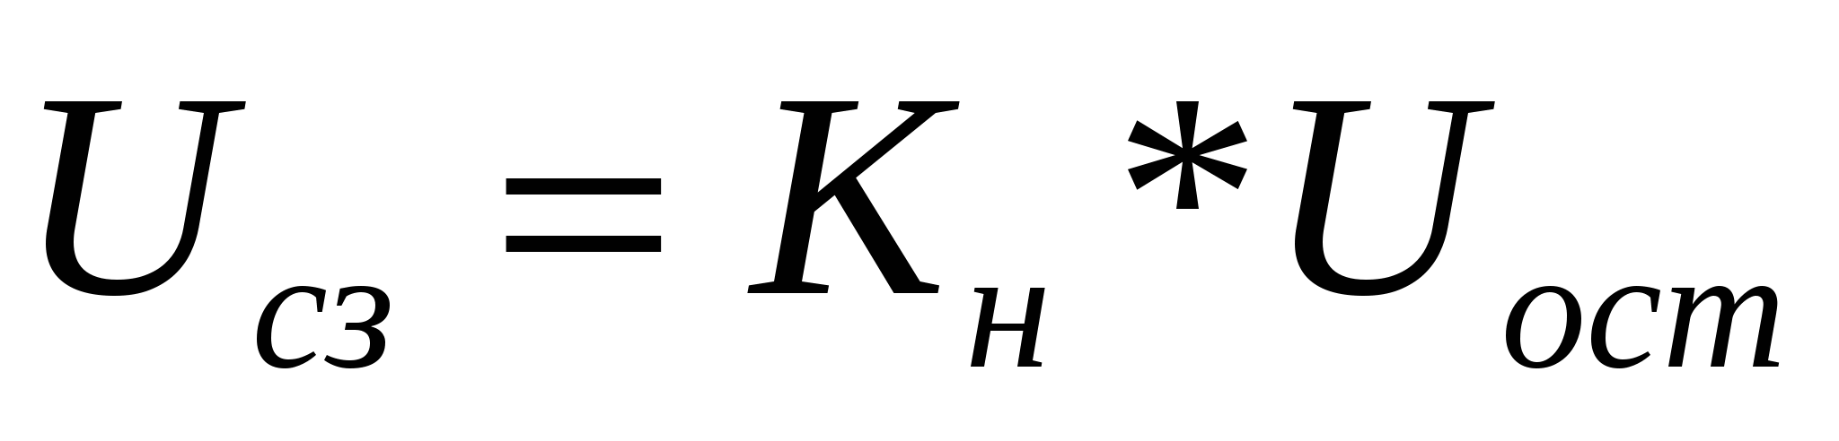;
г) 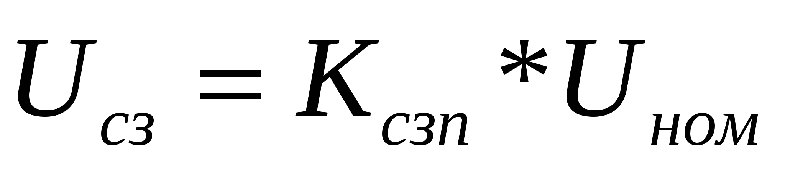;
д) 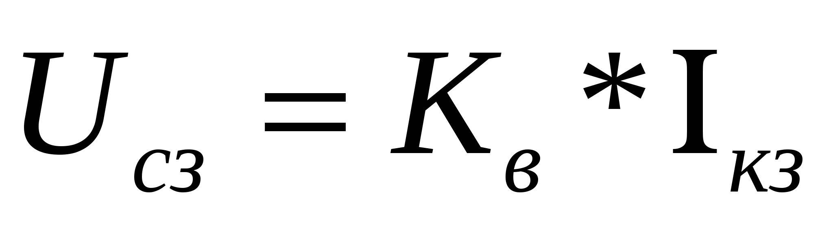
79. По какому выражению определяется остаточное напряжения?
а) 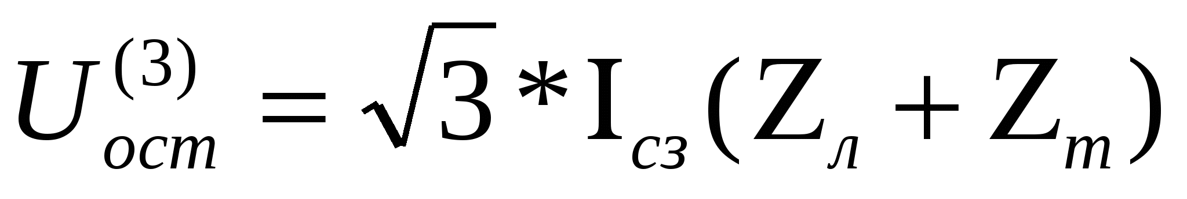;
б) 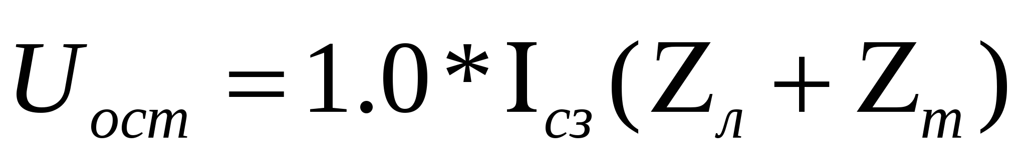;
в) 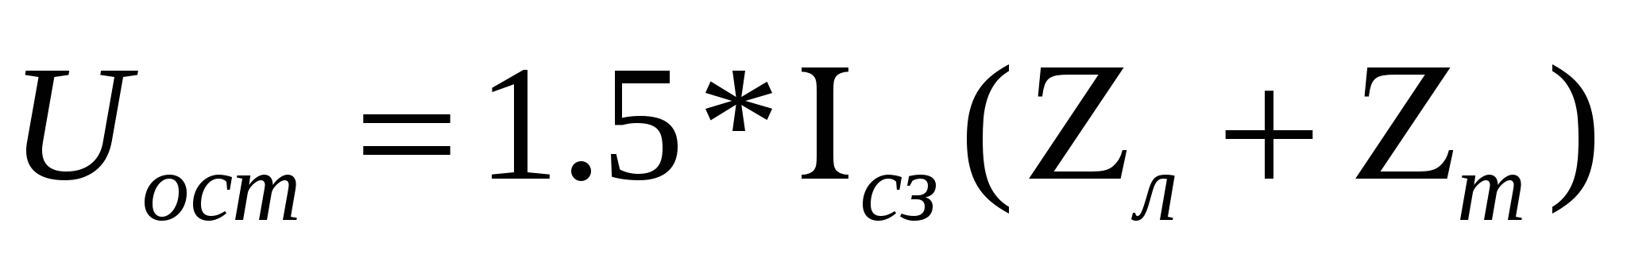;
г) 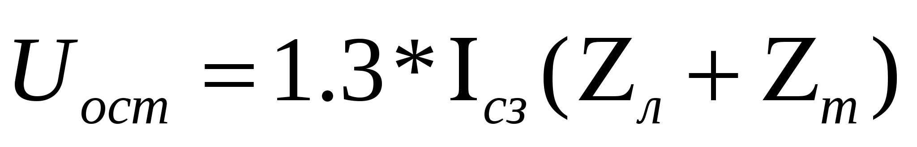;
д) 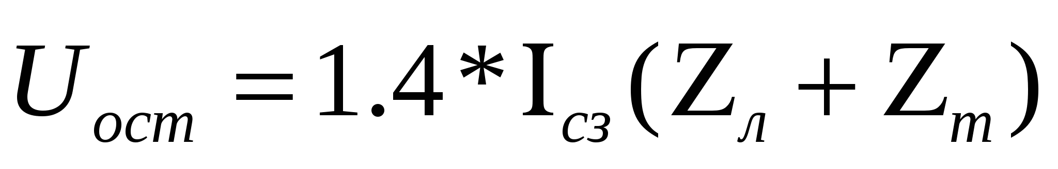.
80. По какому выражению определяется уставка защита от повышения напряжения?
а) U_{cз} = 1.1 * U_{ном};
б) U_{cз} = 1.3 * U_{н};
в) U_{cз} = 0.5 * U_{ном};
г) U_{cз} = 2 * U_{ном};
д) U_{cз} = 0.75 * U_{ном};
81. В каких режимах работают нейтрали трансформаторов напряжением 110-750 кВ?
а) В режиме эффективного заземления нейтралей;
б) В режиме изолированной нейтрали;
в) В режиме резистивного заземления нейтралей;
г) В режиме с компенсированными нейтралями;
д) В режиме глухого заземления нейтрали.
82. По какому выражению определяется уставка токовой отсечки блока линия-трансформатор?
а) 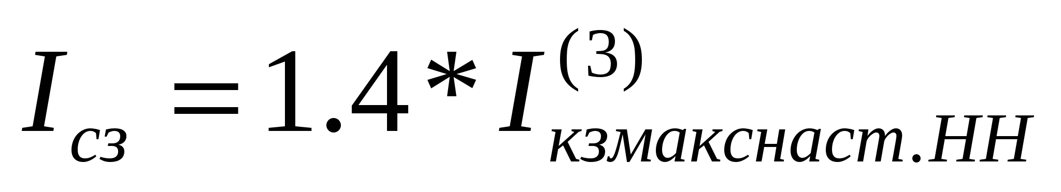;
б) 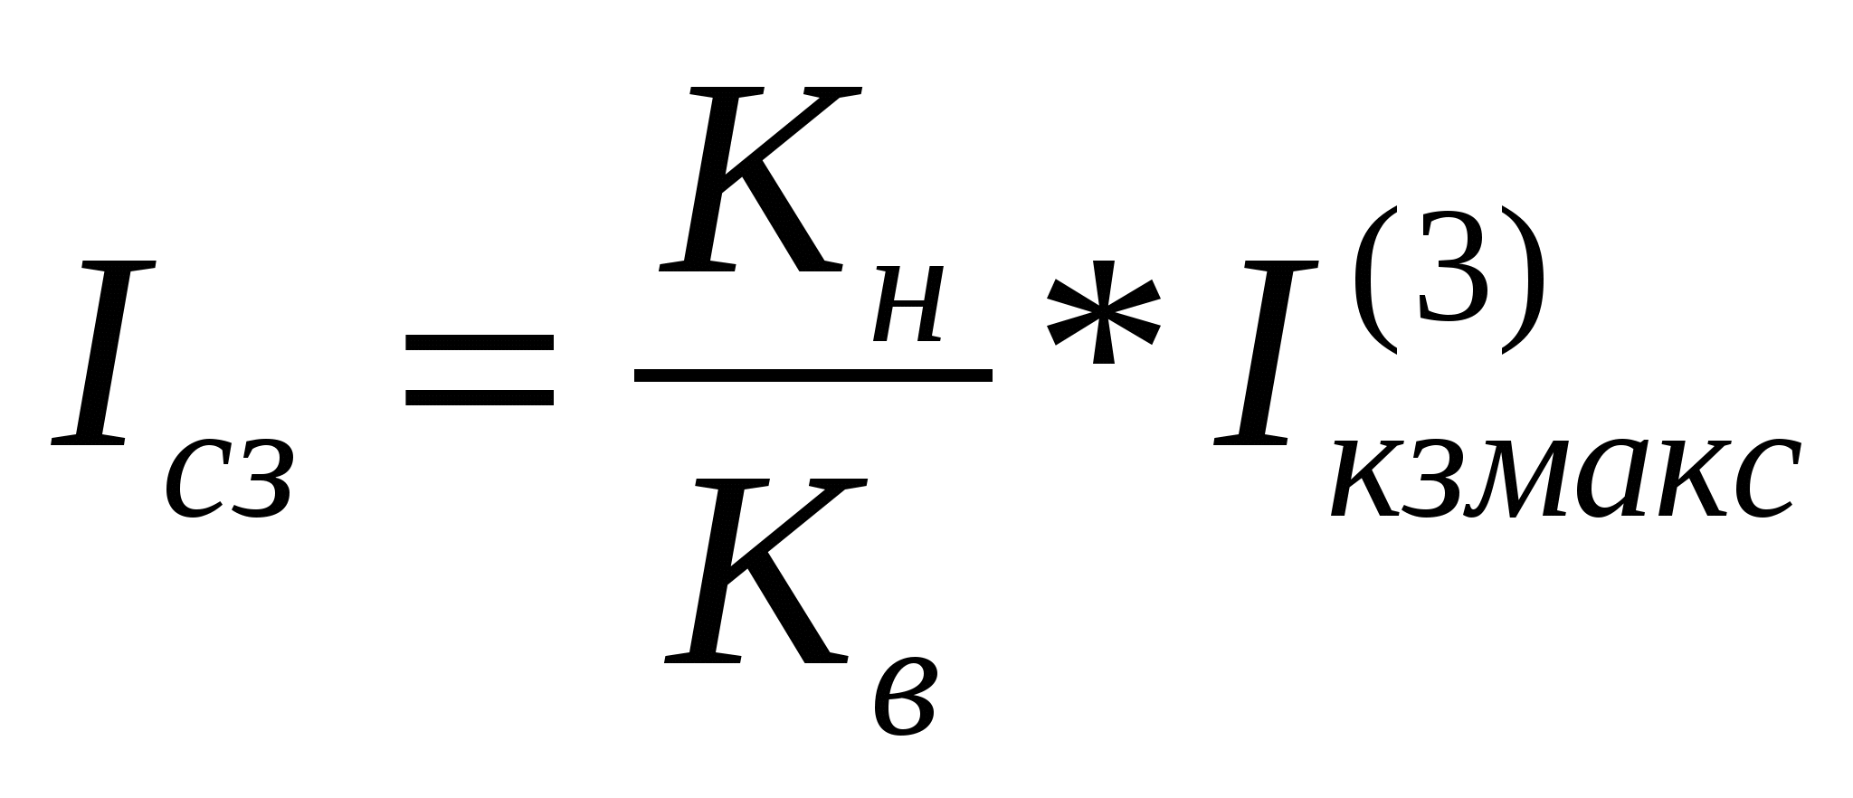;
в) 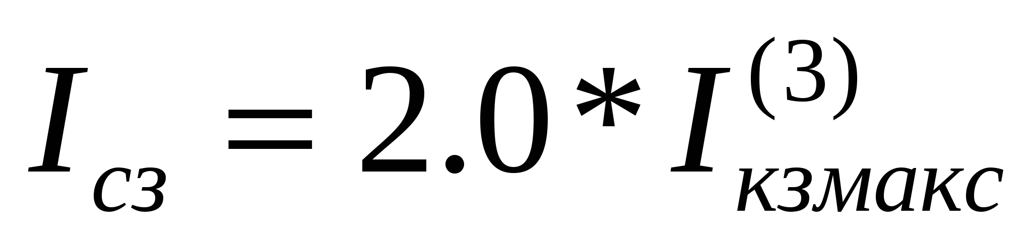;
г) 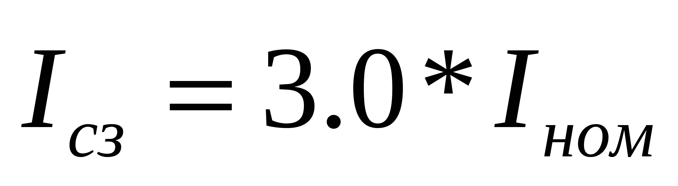;
д) 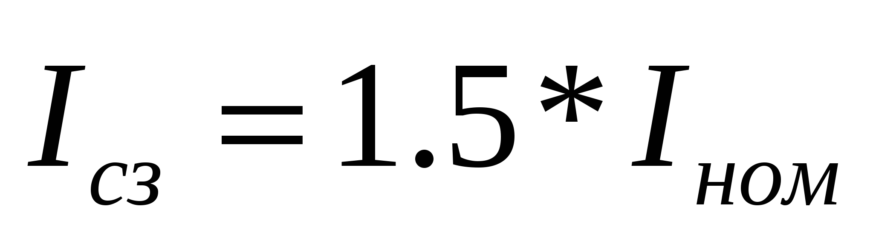
83. В каком режиме работает аккумуляторная батарея?
а) В режиме постоянного подзаряда;
б) В режиме заряд-разряд;
в) В режиме тренировочного разряда;
г) В режиме холостого хода;
д) В режиме короткого замыкания.
84. Где должны включаться ТСН на подстанциях 6-10-35 кВ с выключателями на стороне ВН?
а) На шинах низшего напряжения;
б) На питающих линиях стороны ВН;
в) На ошиновке между трансформатором и выключателем стороны НН;
г) На территории здания подстанции.
85. Как обозначается на схемах реле напряжения?
а) KV;
б) КТ;
в) КН;
г) KW;
д) KVZ.
86. Как обозначается на схемах реле времени?
а) КТ;
б) KV;
в) KL;
г) КМ;
д) КН.
87. Как обозначается трансформатор тока на эл. схемах?
а) ТА;
б) РА;
в) PV;
г) РК;
д) TV.
88. Как обозначается на схемах короткозамыкатель?
а) QK;
б) QS;
в) QF;
г) PK;
д) SQ.
89. Как определяется коэффициент трансформации трансформатора тока?
а) 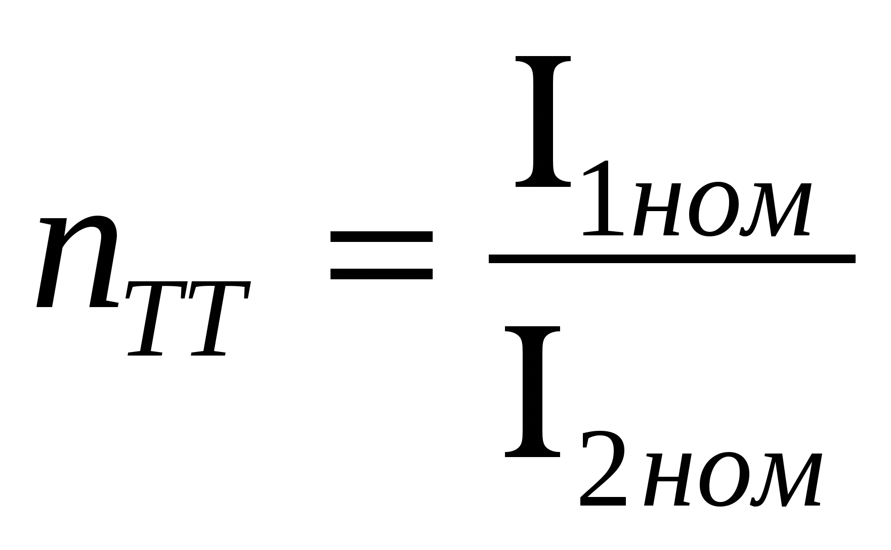;
б) 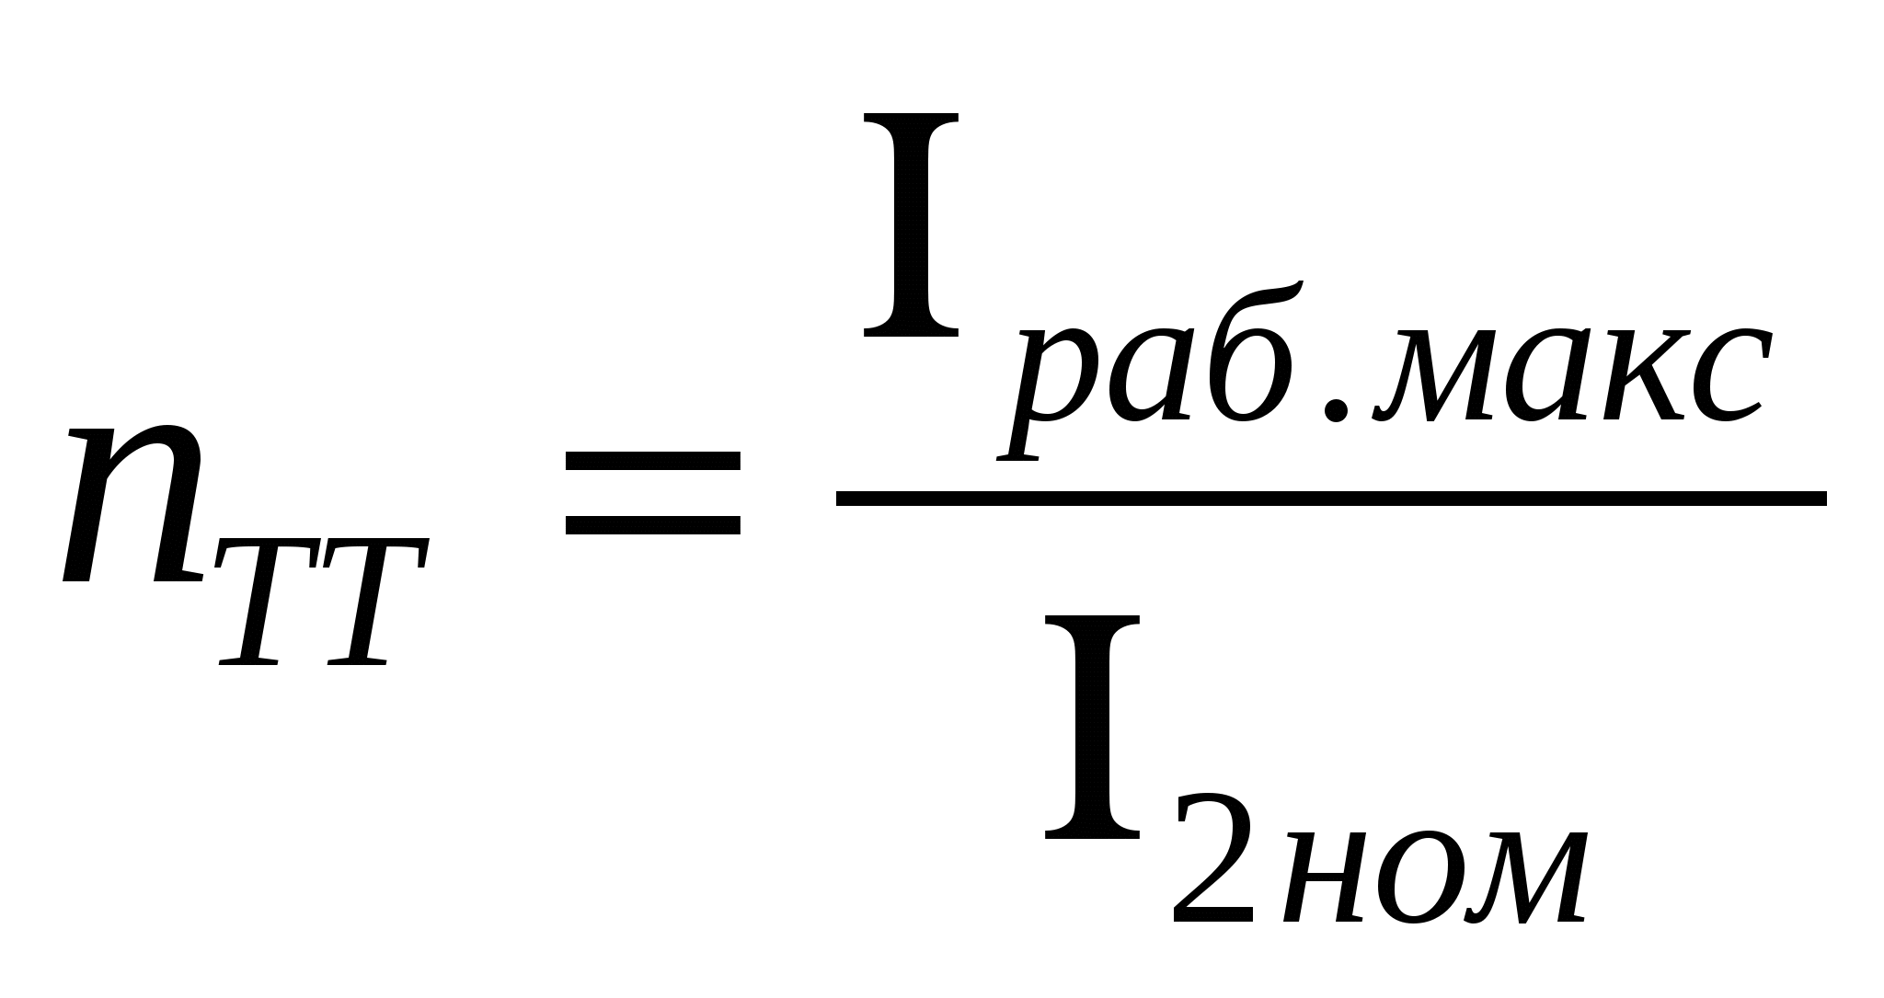;
в) 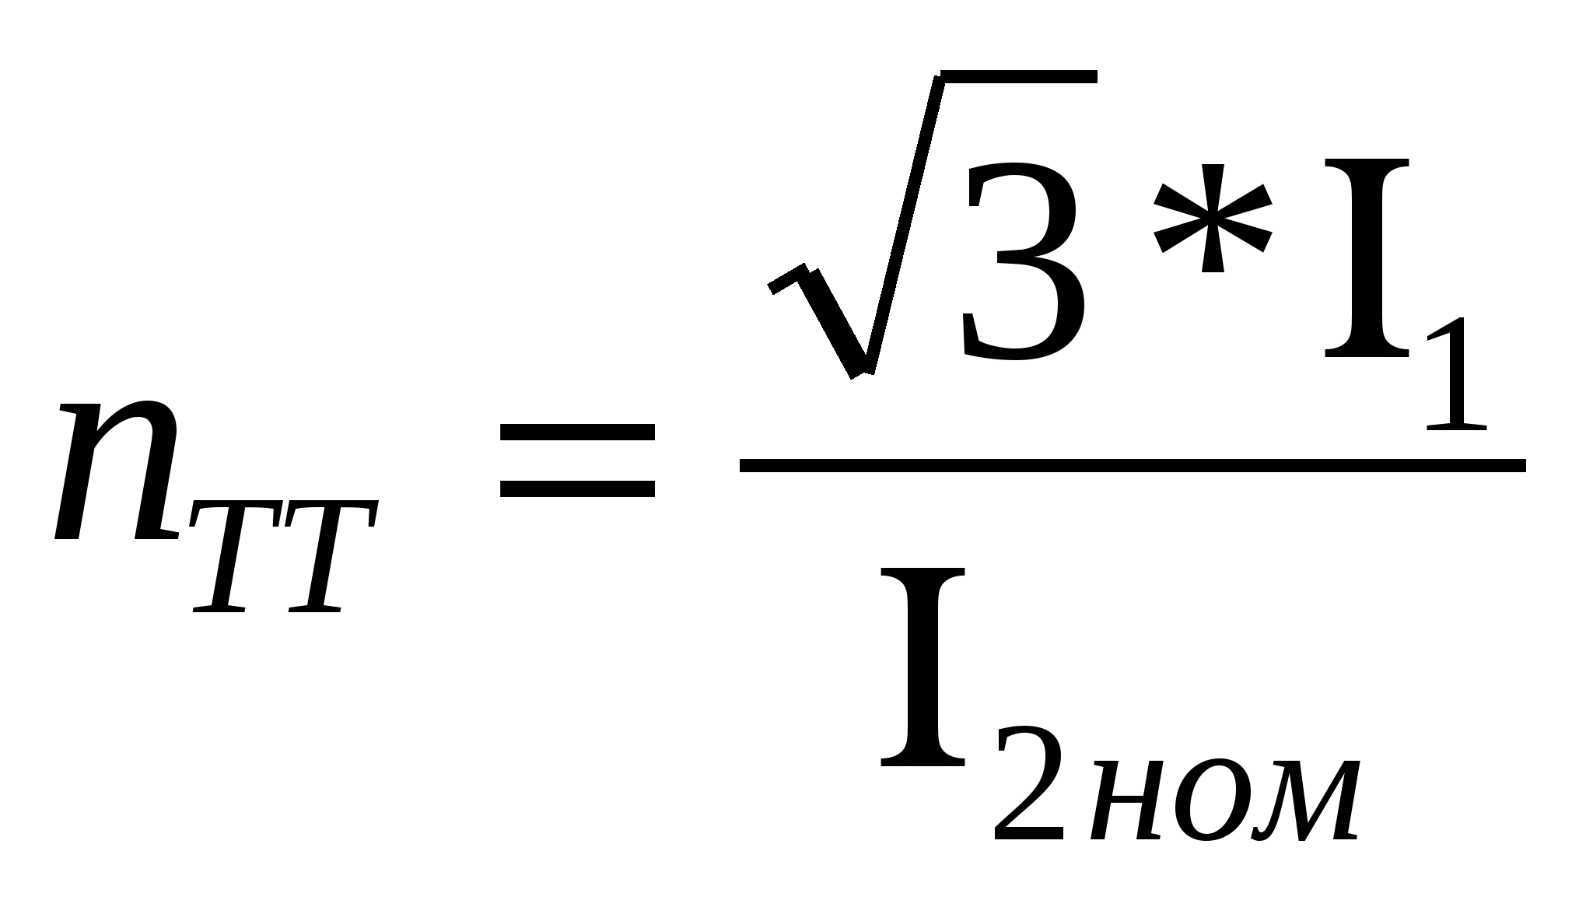;
г) 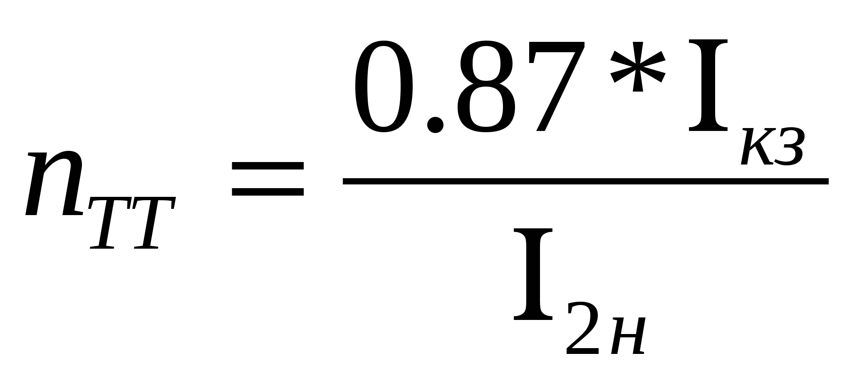;
д) 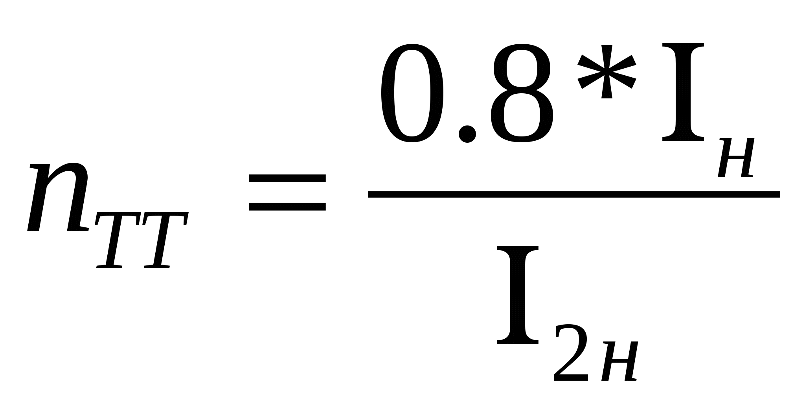
90. Как определяется коэффициент схемы при симметричных режимах?
а) 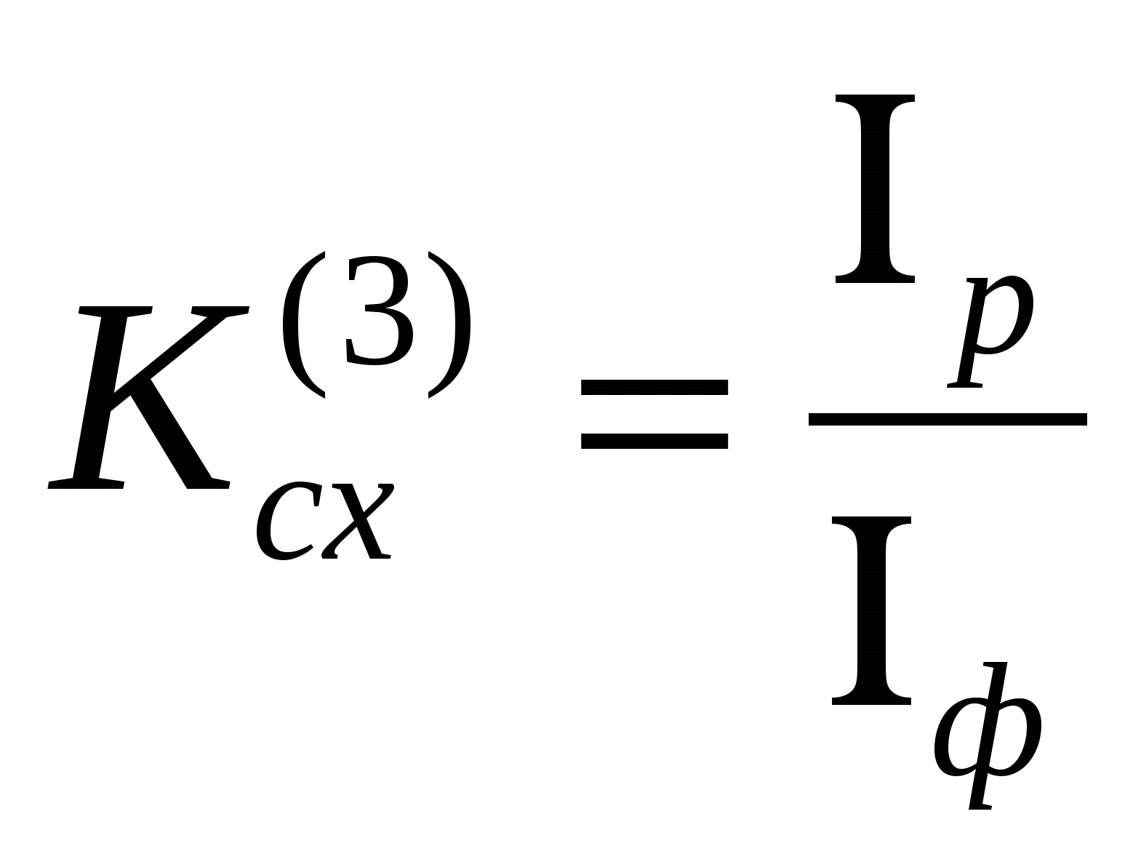;
б) 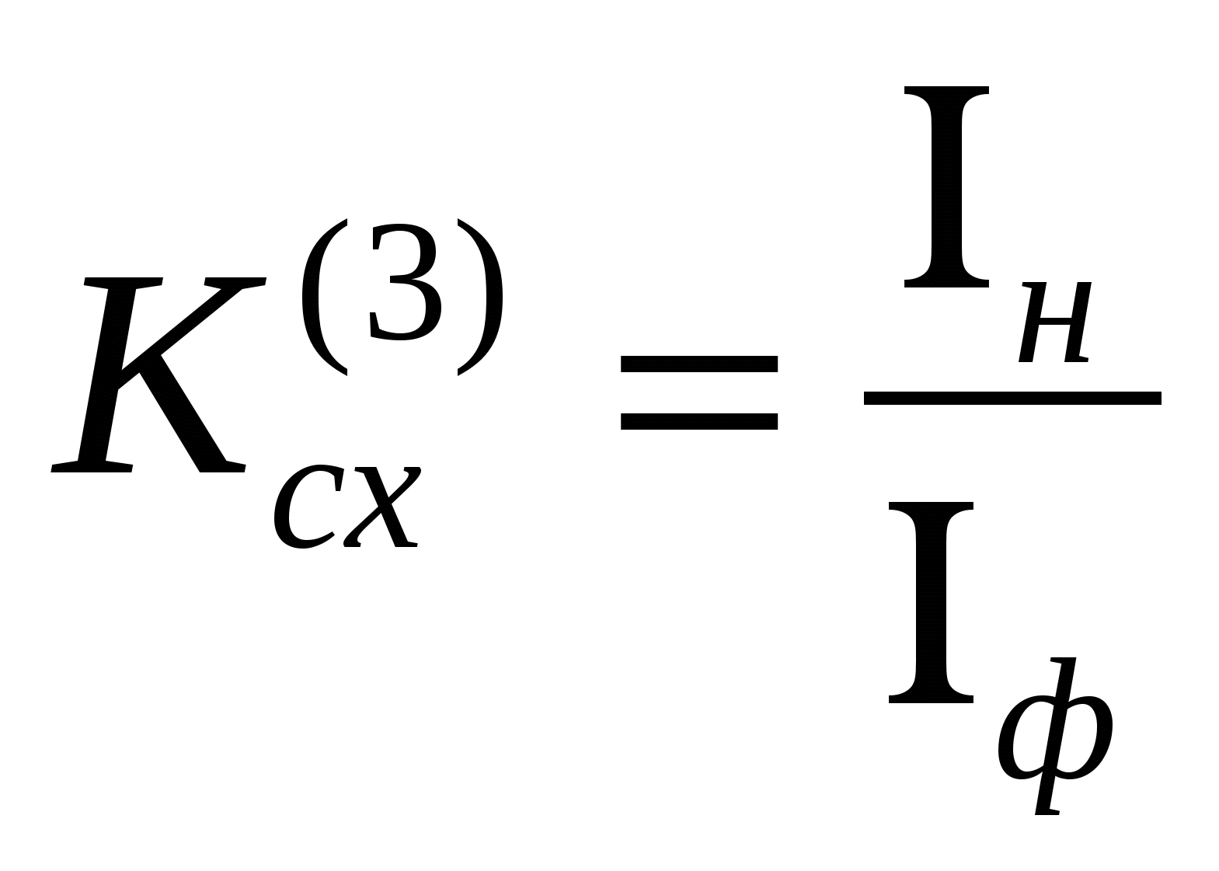;
в) 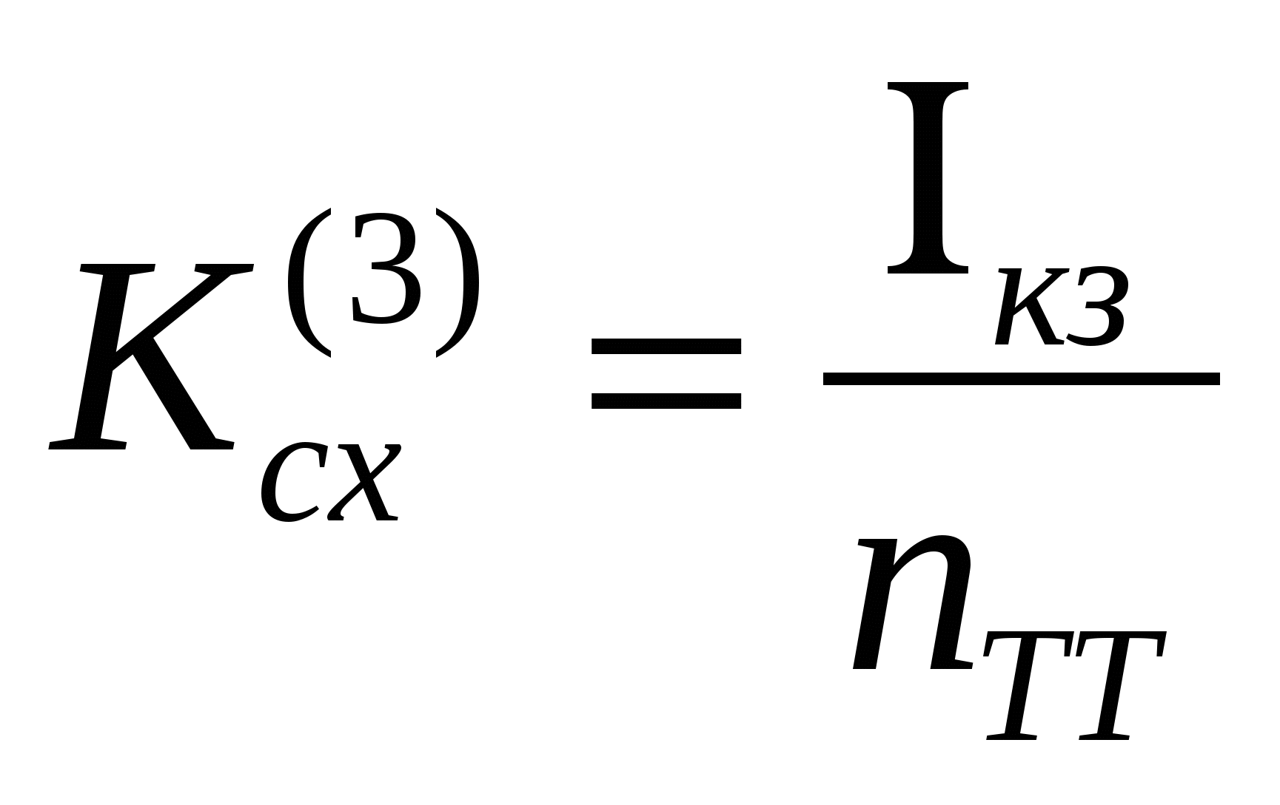;
г) 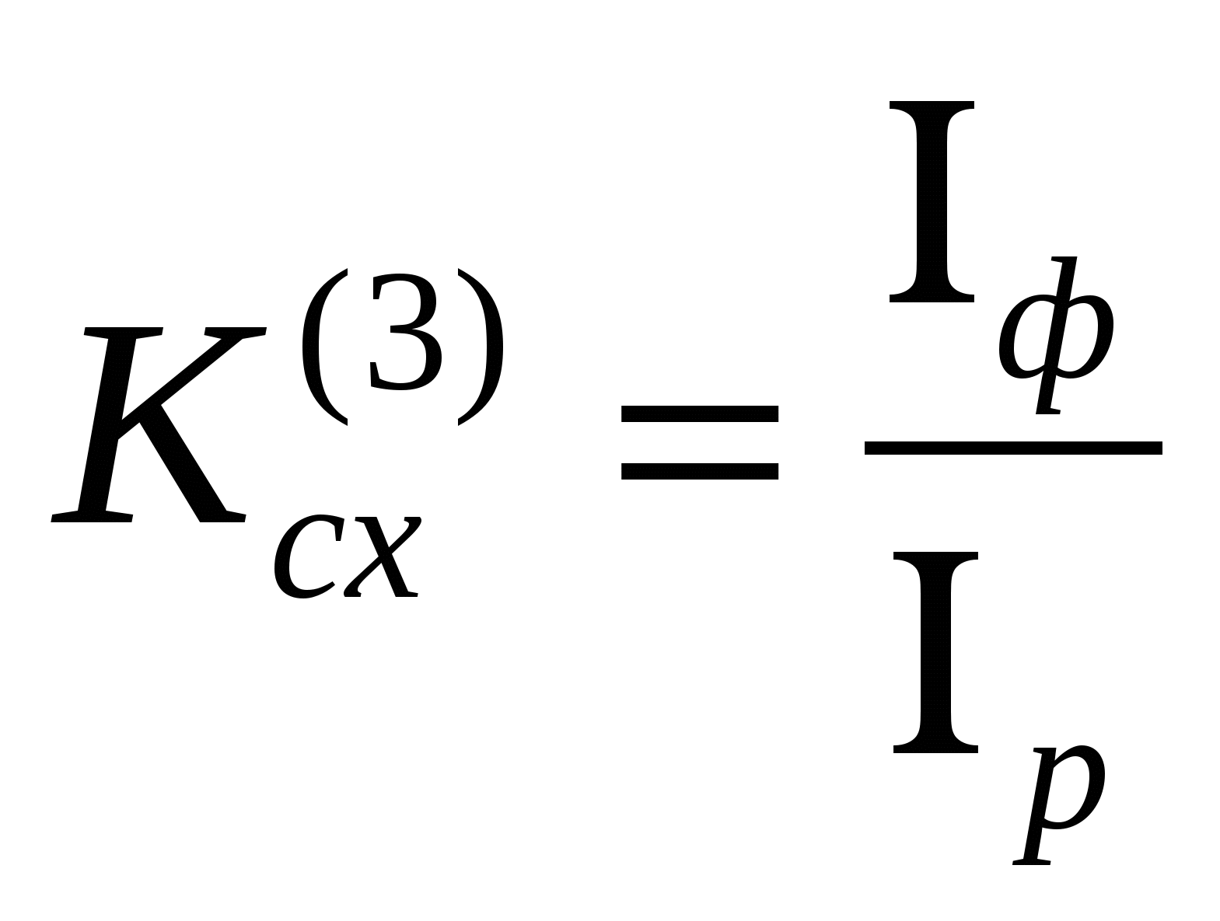;
д) 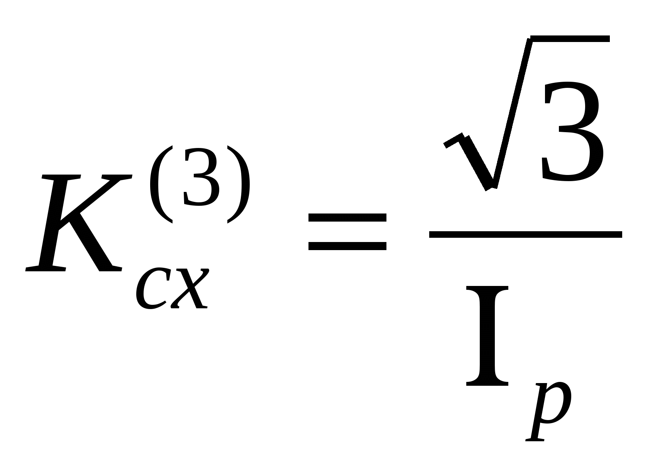
91. Какое напряжение на вторичной обмотке трансформатора напряжения типа НОЛ?
а) 100 В;
б) 120 В;
в) 200 В;
г) 87 В;
д) 75 В.
92. Какие трансформаторы напряжения являются антирезонансные?
а) НАМИТ; НАМИ;
б) ЗНОЛ;
в) ЗНОМ;
г) НОЛ; НОМ;
д) НТМИ.
93. Какие трансформаторы служат только для измерения междуфазных напряжений?
а) НОЛ; НОМ;
б) НТМИ;
в) ЗНОЛ; НТМК
г) ЗНОМ;
д) НАМИ.
94. Какие защиты предусматриваются для защиты конденсаторной установки?
а) Защита от междуфазных к.з.; защита от перегрузки; защита от повышения напряжения;
б) Защита от однофазных к.з.; защита от утечки масла; защита от переохлаждения банок;
в) Защита от понижения напряжения;
г) Защита от нагрева;
д) Защита от атмосферных перенапряжений.
95. По какому выражению определяется уставка защиты от междуфазных к.з.?
а) 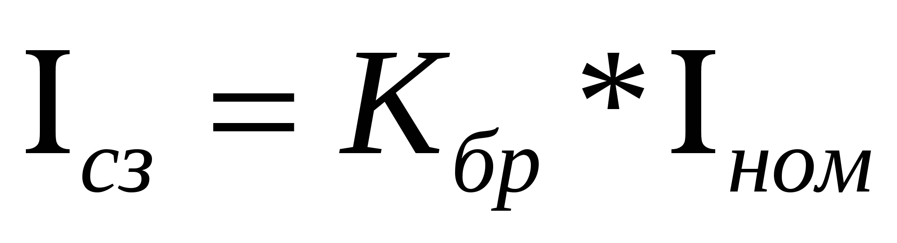;
б) 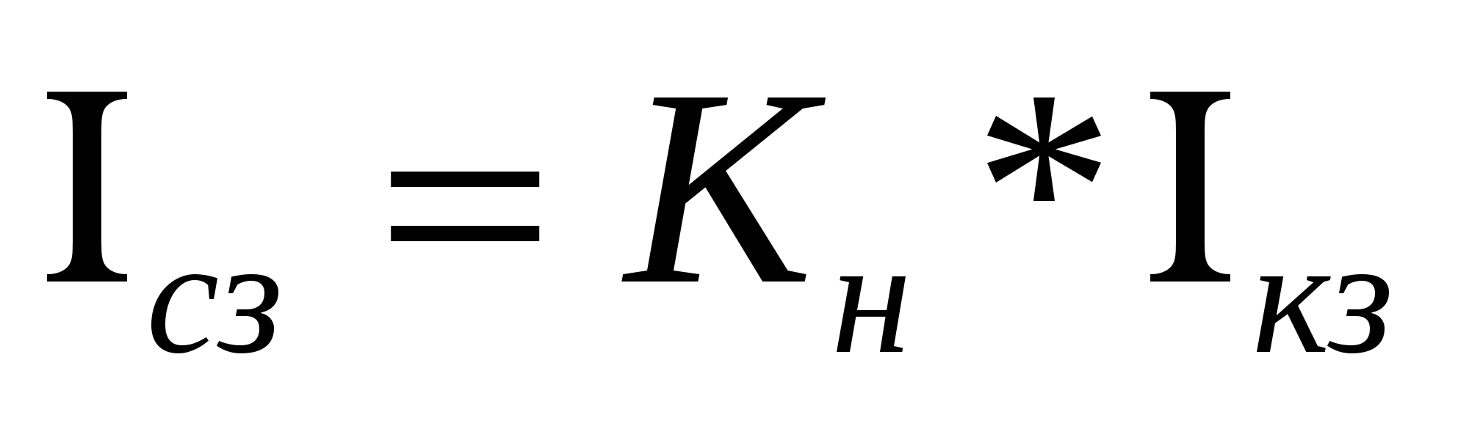;
в) 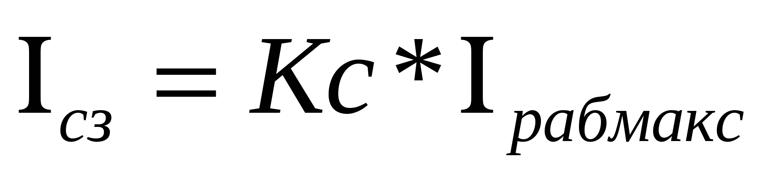;
г) 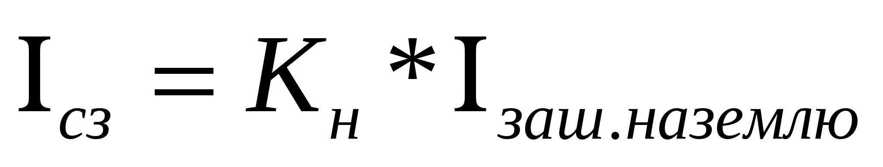;
д) 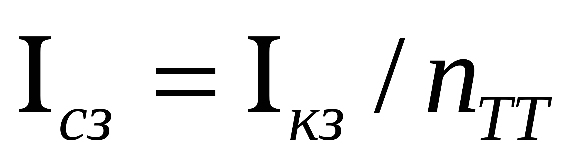
96. По какому выражению определяется защита от сверхтока перегрузки?
а) 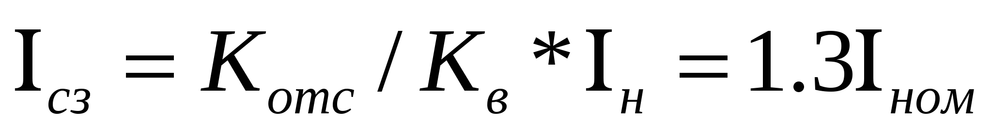;
б) 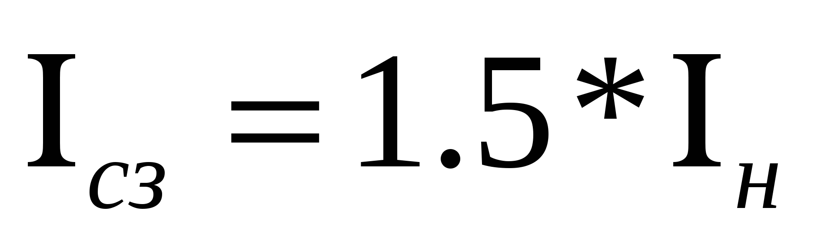;
в) 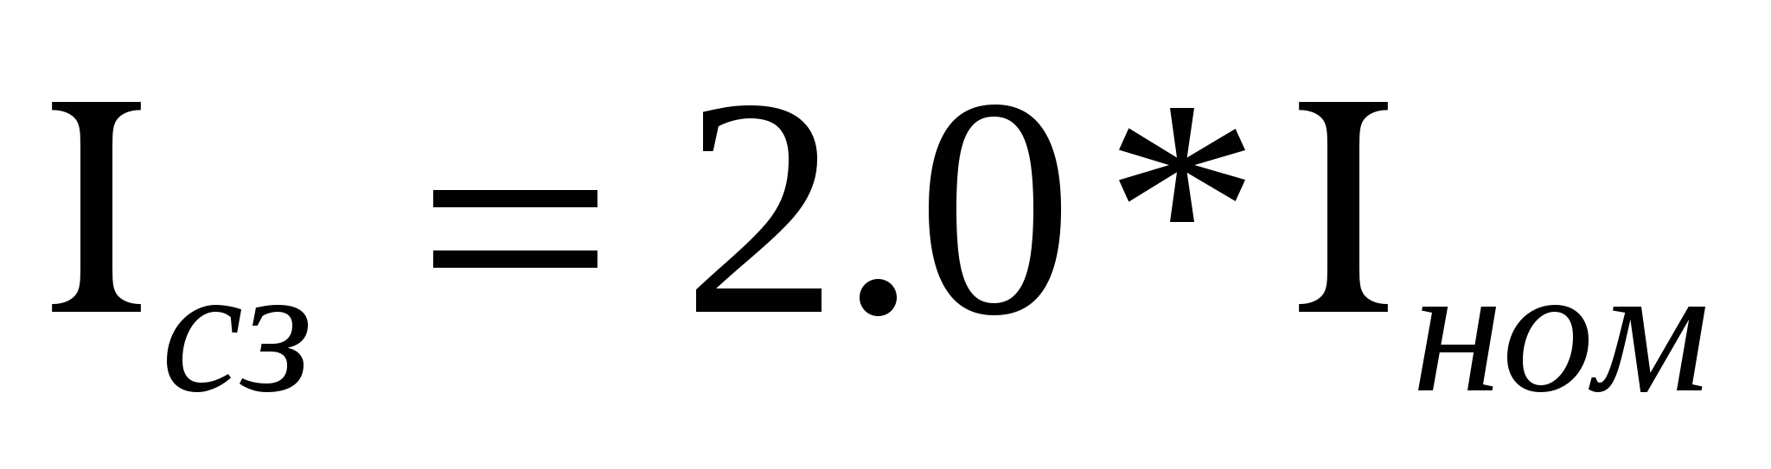;
г) 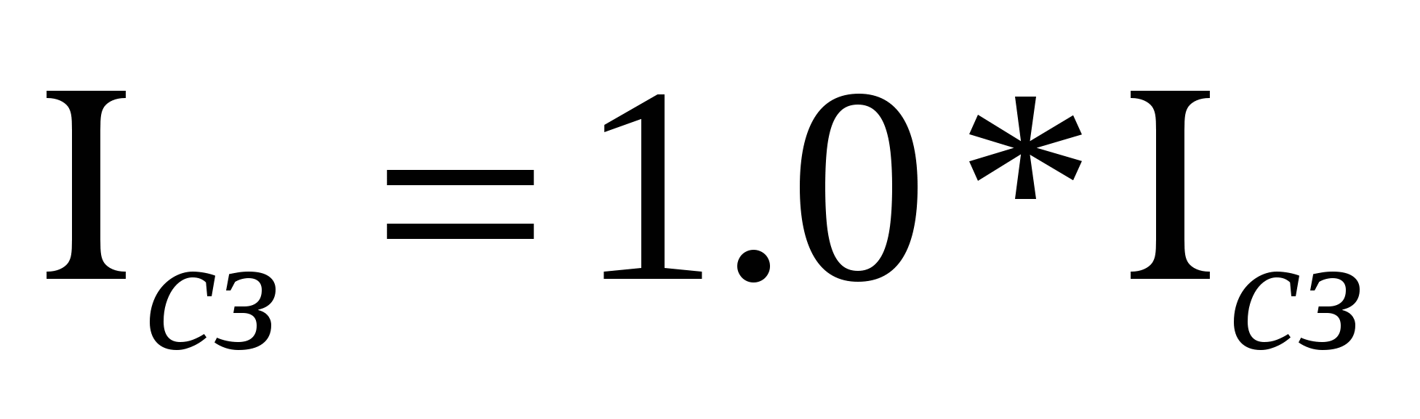;
д) 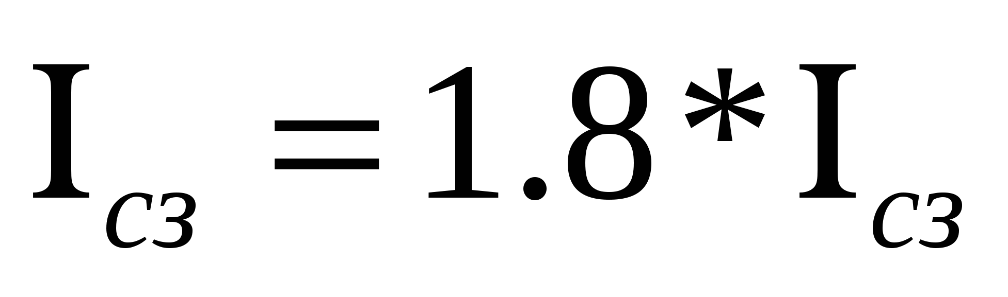
97. Назовите режимы заземления нейтрали автотрансформатора?
а) С глухозаземленной нейтралью;
б) С изолированной нейтралью;
в) С резистивной нейтралью;
г) С компенсированной нейтралью;
д) С разрядником в нейтрали.
98. В каком режиме работают нейтрали трансформаторов в сети 110 кВ и выше?
а) С эффективным заземлением нейтрали;
б) С изолированной нейтралью;
в) С компенсированной нейтралью;
г) С резистивным заземлением нейтрали;
д) С глухим заземлением нейтрали.
99. По какому выражению определяется напряжения срабатывания реле напряжения РН-54/160 МТЗ с блокировкой напряжения по напряжению линий?
а) 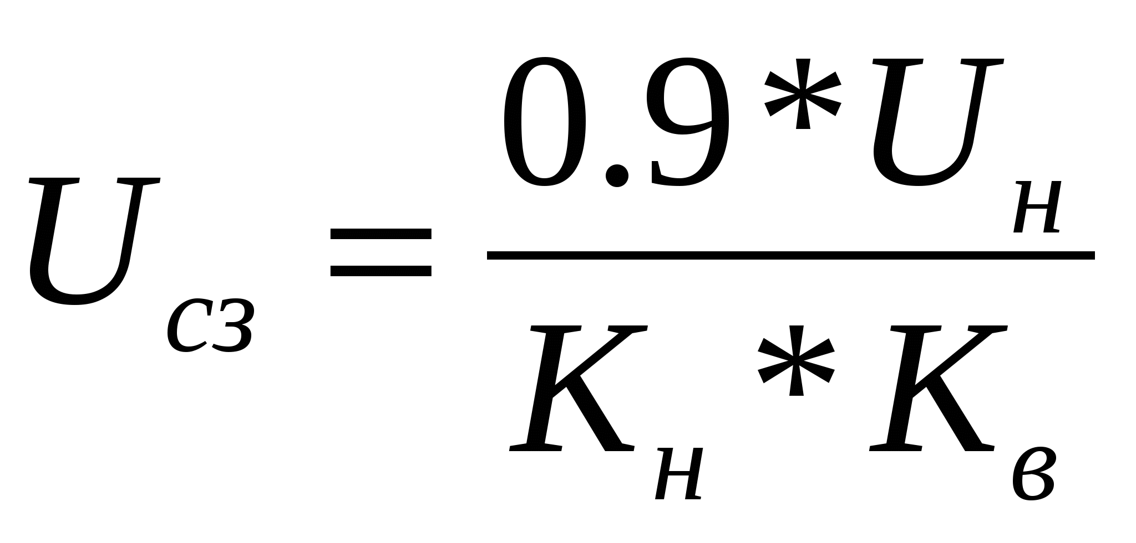;
б) 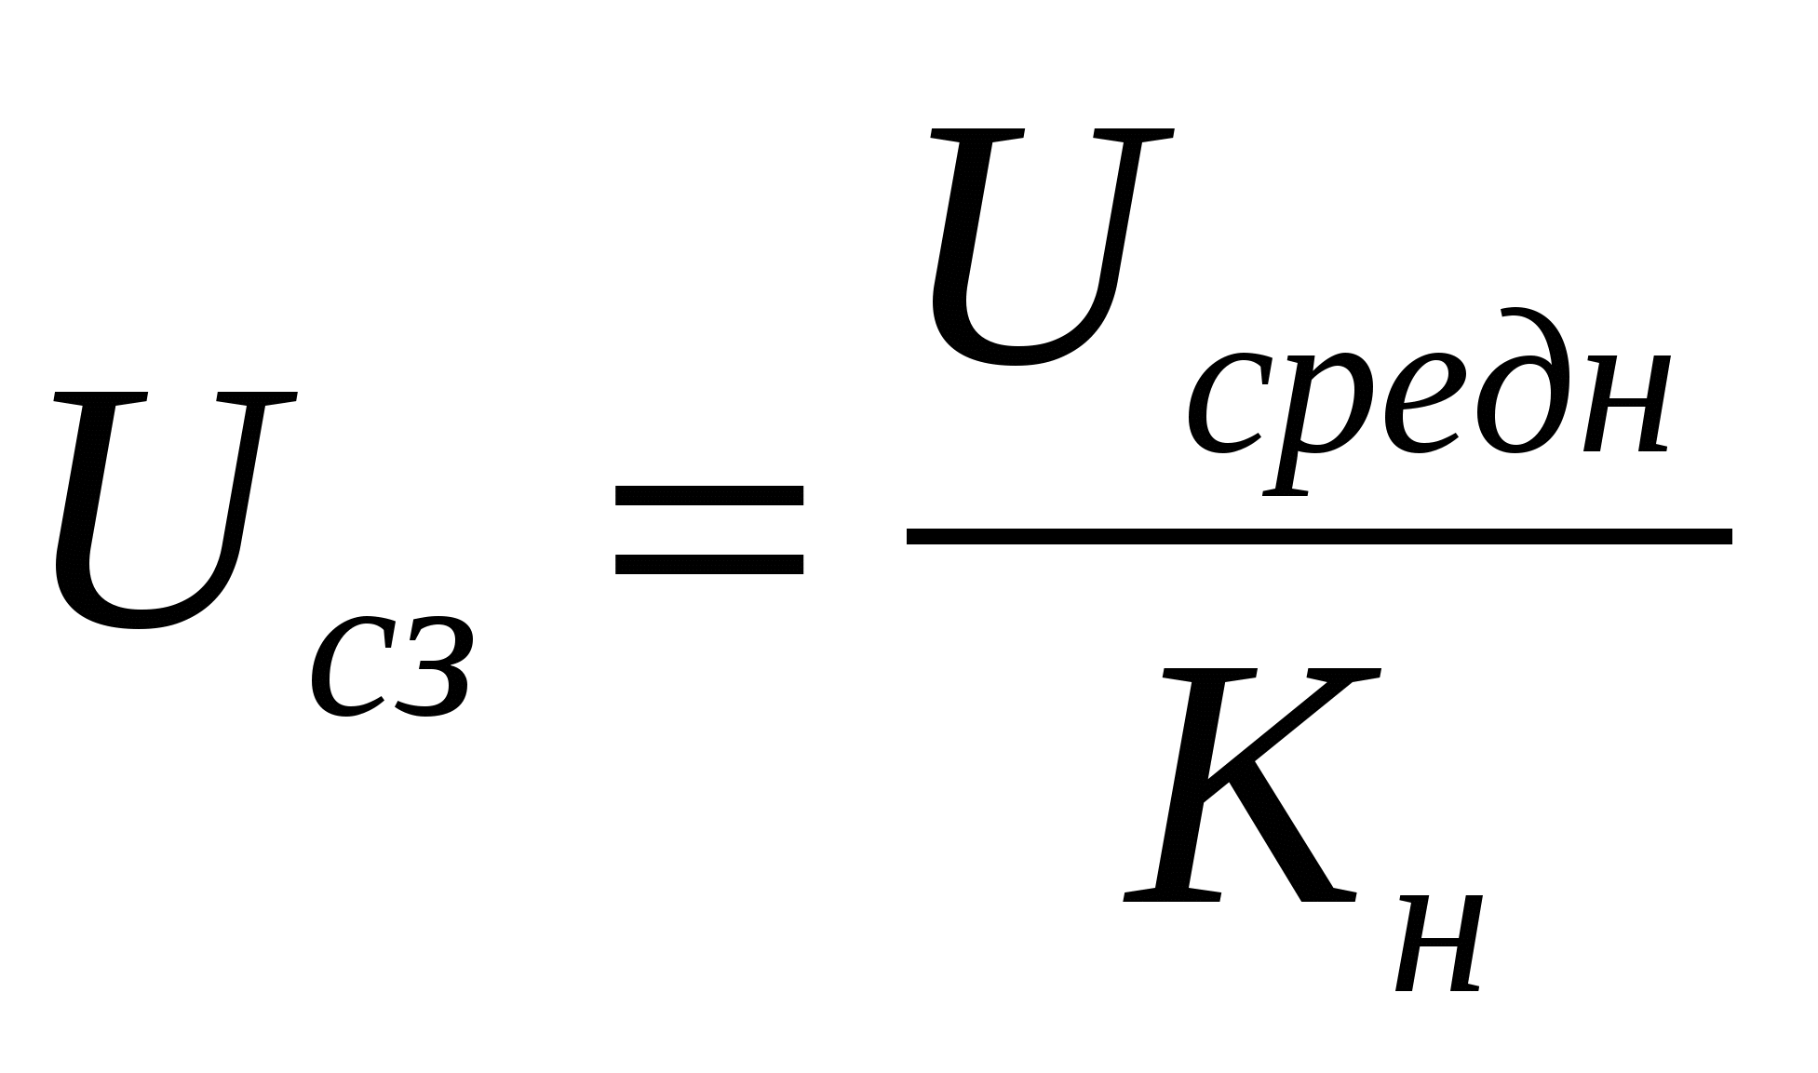;
в) 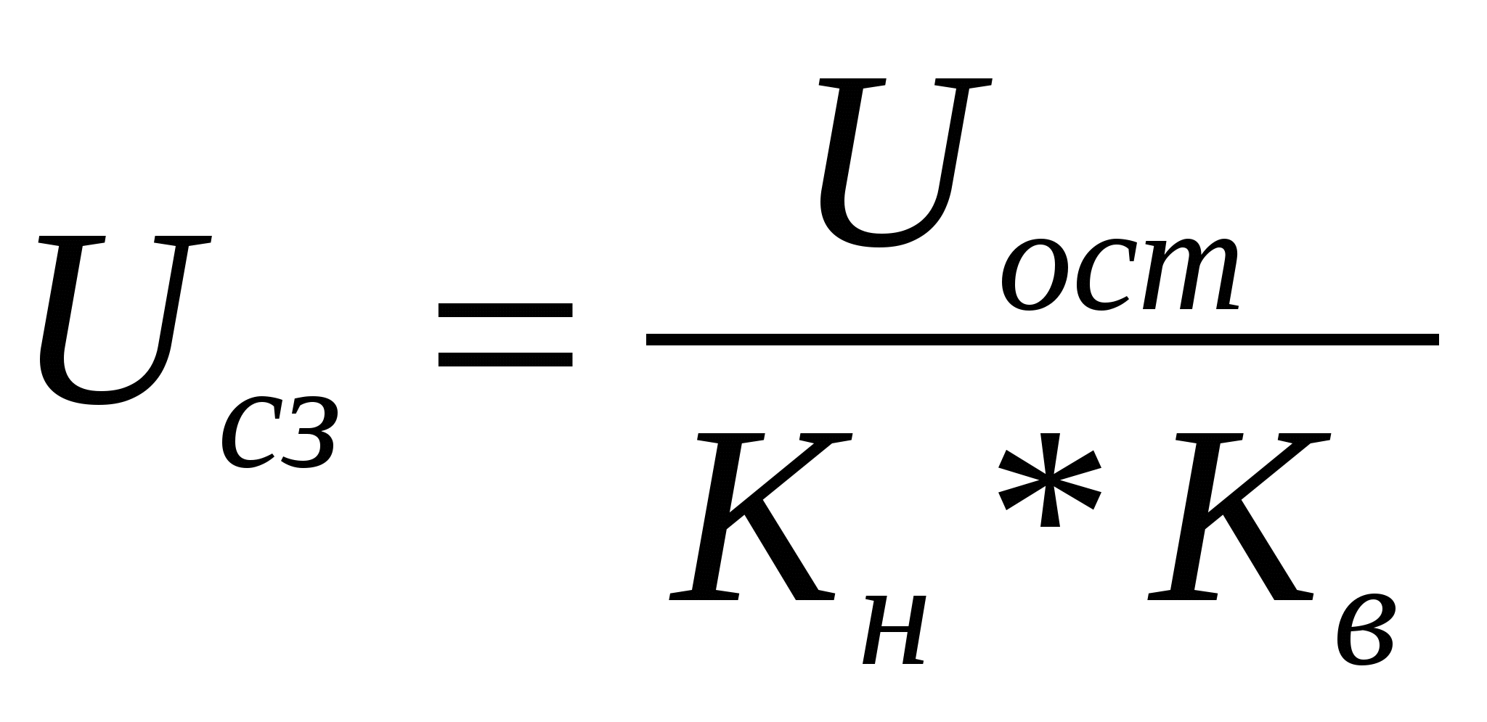;
г) 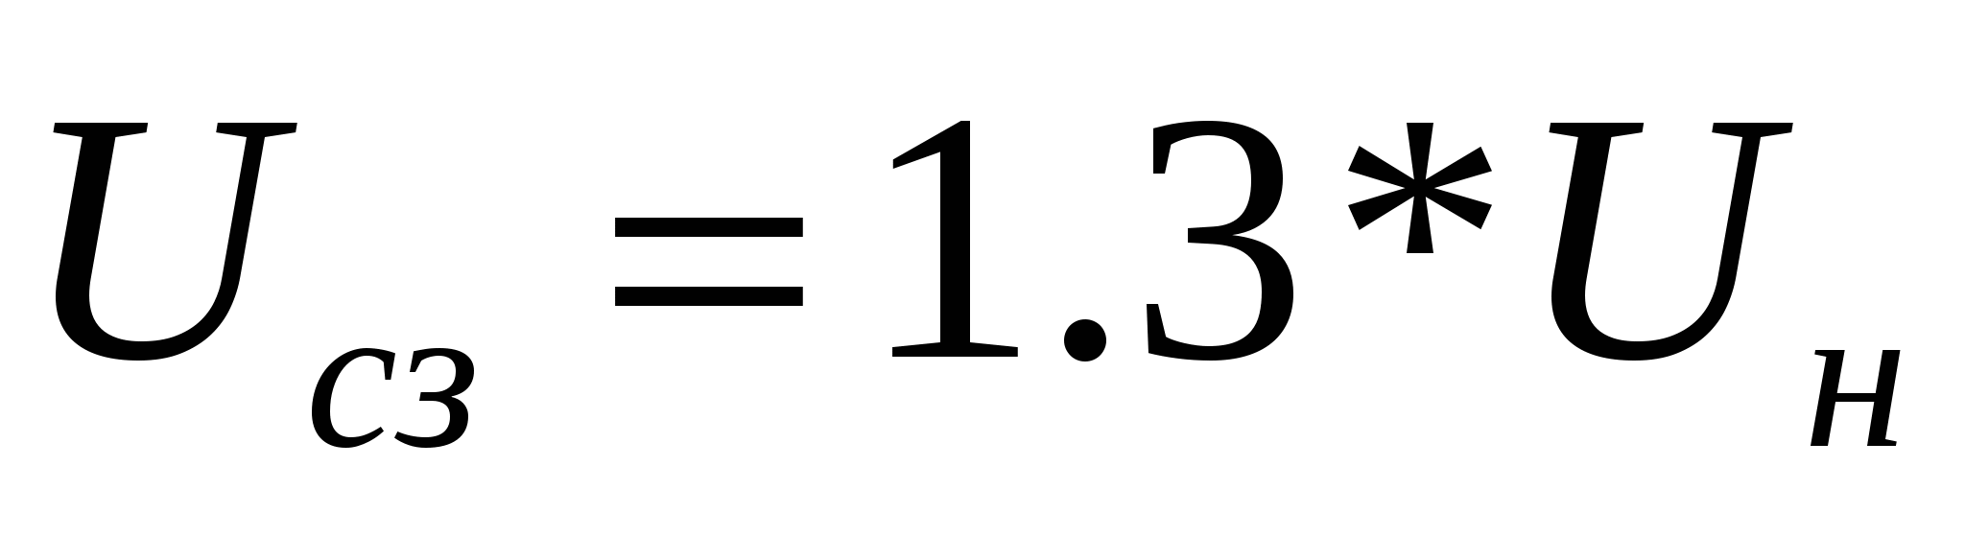;
д) 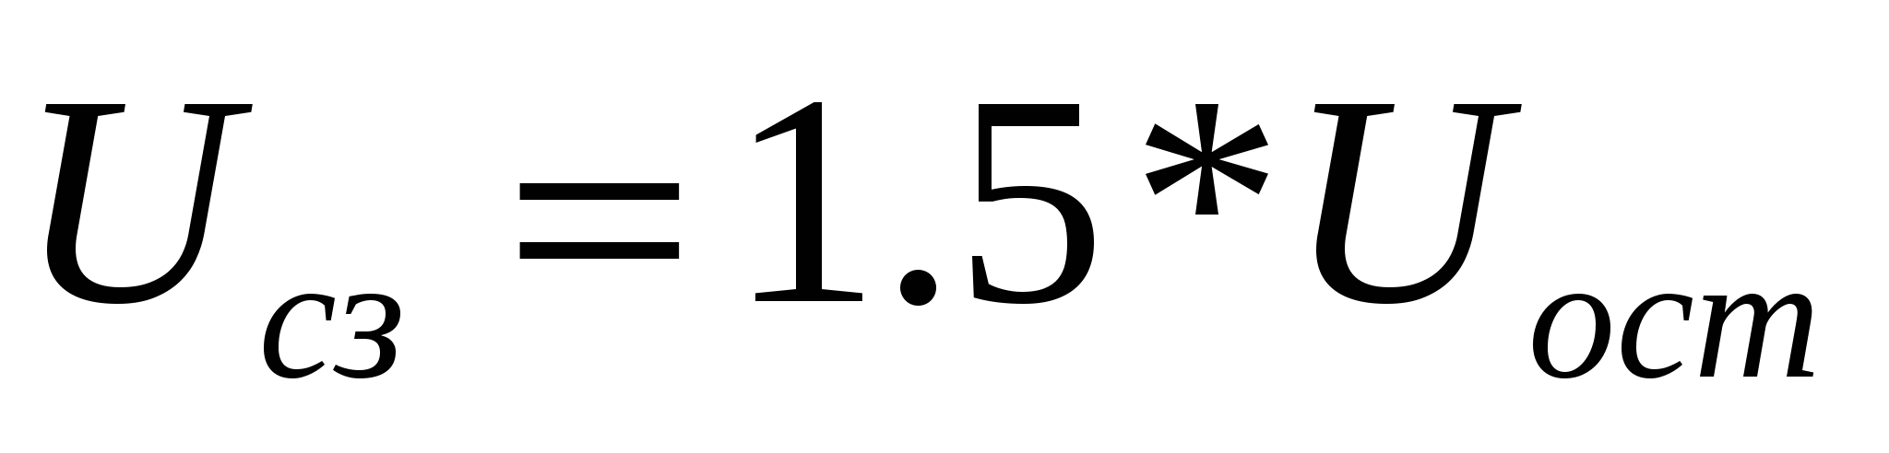
100. Какой коэффициент надежности принимается при выборе напряжения срабатывания РН-54/160?
а) 1.2;
б) 0.8;
в) 2.0;
г) 1.5;
д) 1.7.
101. Какой коэффициент возврата принимается при выборе напряжения срабатывания МТЗ с блокировкой по напряжению?
а) 1.2;
б) 0.8;
в) 1.6;
г) 1.1;
д) 0.9.
102. Назовите величины коэффициента самозапуска при расчете МТЗ линии при наличии общепромышленной нагрузки?
а) 4-5;
б) 1.5-2;
в) 1.1-1.3;
г) 1.4-2.0;
д) 0.9-1.0.
103. Назовите величины коэффициента чувствительности токовой отсечки силового трансформатора?
а) 1.0-1.2;
б) 2.0;
в) 0.8-0.9;
г) 1.2;
д) 1.5.
104. Как действует защита от понижения уровня масла в баке РПН?
а) Действует на сигнал;
б) Действует на отключение трансформатора;
в) Действует через спутник на информационную систему;
г) Действует на отключение подстанции;
д) Действует на локальную сеть.
105. Какие трансформаторы напряжения используются для контроля изоляции сети 6-10-35 кВ?
а) НПМИТ; ЗНОЛ; ЗНОМ; НАМИ;
б) НТМК;
в) НОС; ТПФМ; ТПЛ;
г) НОЛ;
д) ТПК.
106. На какие повреждения реагирует дифференциальная защита трансформаторов 35/10 кВ?
а) На междуфазные короткие замыкания;
б) На однофазные замыкания;
в) На 4-х фазные к.з.;
г) На уход масла из трансформатора;
д) На появление к.з.
107. На какие виды повреждений реагирует газовая защита основного бака трансформатора?
а) На повреждения, связанные с выделением газа, и с уходом масла ниже уровня установки газового реле;
б) На снижение изоляции обмоток трансформатора;
в) На повреждение юбок изоляторов стороны НН трансформатора;
г) На к. з. ошиновки ВН;
д) На обрыв проводов ЛЭП.
108. Какое падение напряжения допускается в цепях напряжения расчетных счетчиков?
а) Не более 1%;
б) Не более 0.25%;
в) Не более 0.5%;
г) Не более 3%;
д) Не более 0.75%.
109. Назовите допустимую величину потери напряжения от ТН до счетчиков технического учета?
а) Не более 5%;
б) Не более 1.5%;
в) Не более 10.1%;
г) Не более 0.5%;
д) Не более 3%.
110. Назовите допустимую величину падения напряжения для релейной защиты?
а) Не более 0.5%;
б) Не более 3%;
в) Не более 5%;
г) Не более 0.1%;
д) Не более 1.5%.
111. Трансформаторы, оборудованные устройствами газовой защиты, должны быть установлены так, чтобы крышка имела подъем по напряжению к газовому реле:
а) Не менее 1%;
б) Не менее 0.5%;
в) Не менее 0.1%;
г) Не менее 4%;
д) Не менее 2%.
112. Трансформаторы, оборудованные устройствами газовой защиты, должны быть установлены так, чтобы маслопровод к расширителю имел подъем по напряжению к газовому реле:
а) Не менее 2%;
б) Не менее 1%;
в) Не менее 0.5%;
г) Не менее 4%;
д) Не менее 6%.
113. Какая величина тока дешунтирования допустима для реле РТ-85?
а) Не более 150 А;
б) Не более 100 А;
в) Не более 300А;
г) Не менее 200 А;
д) Не менее 75 А.
114. По какому выражению определяется номинальный ток трансформатора?
а) 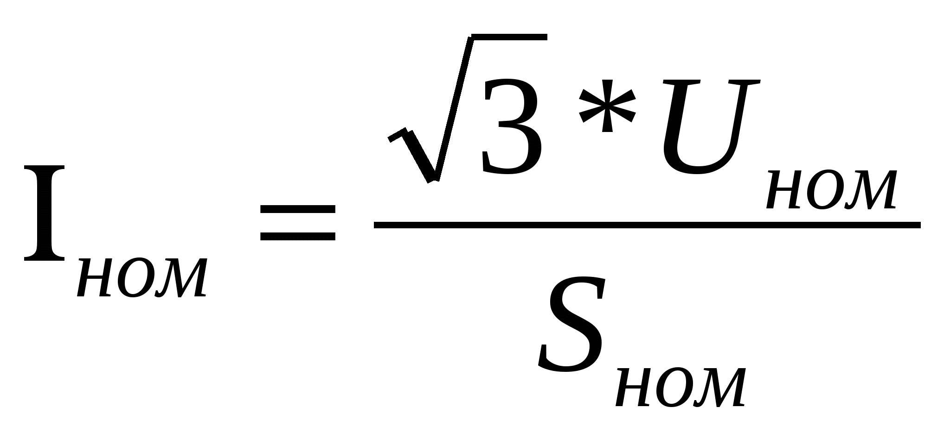;
б) 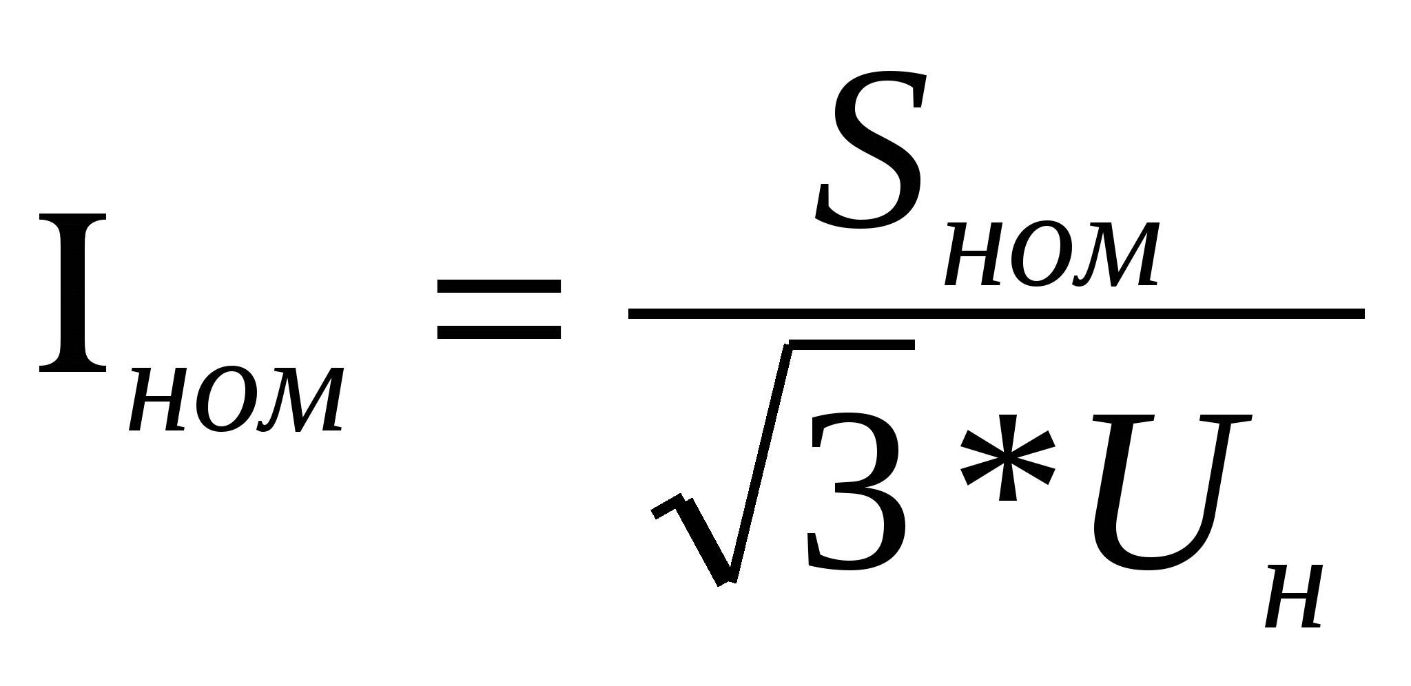;
в) 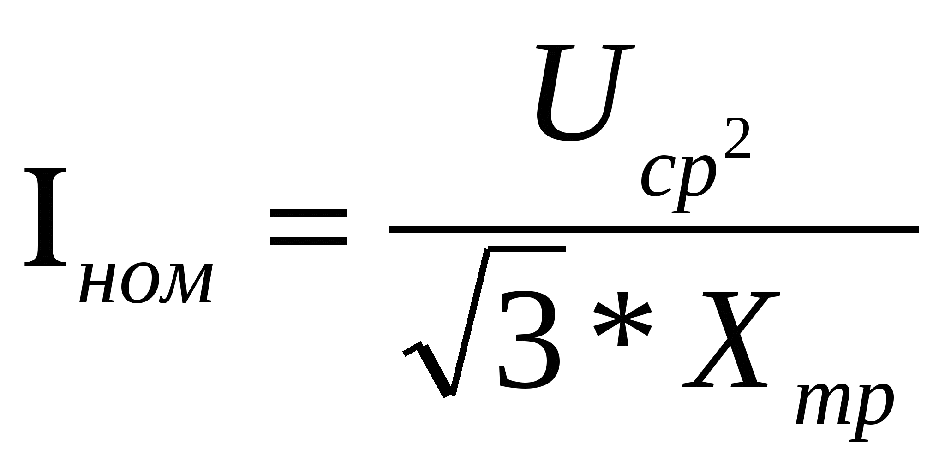;
г) 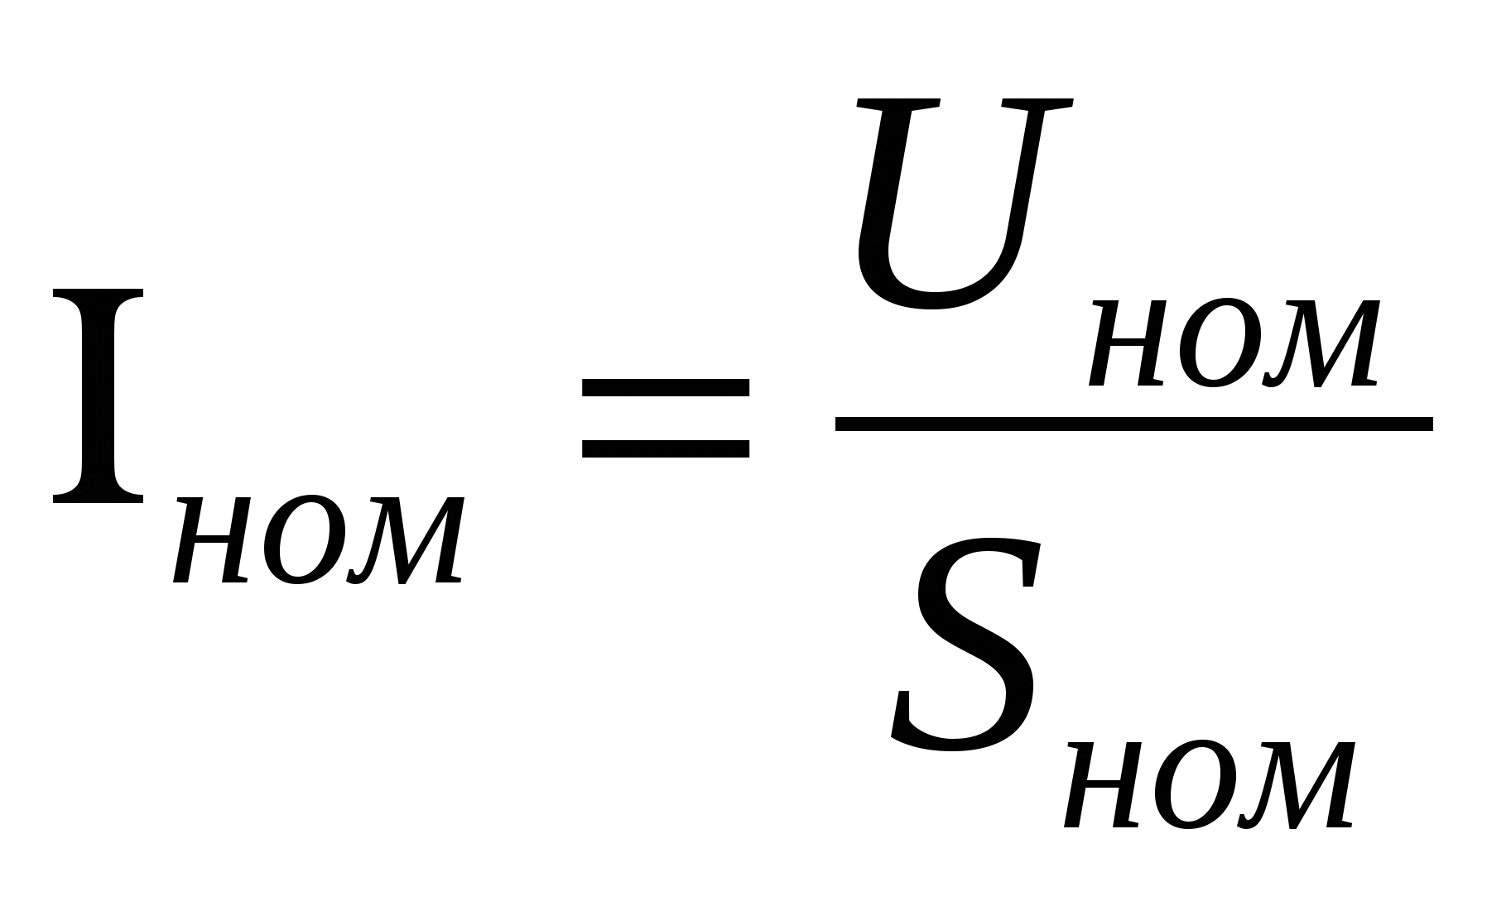;
д) 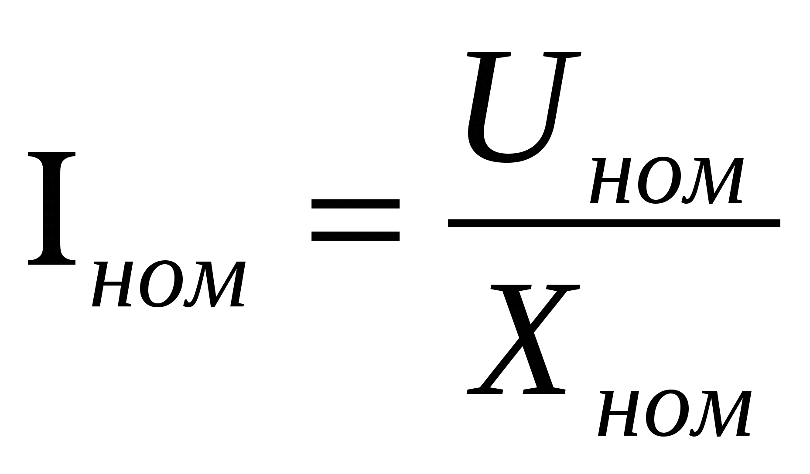
115. По какому выражению определяется сопротивление трансформатора?
а) 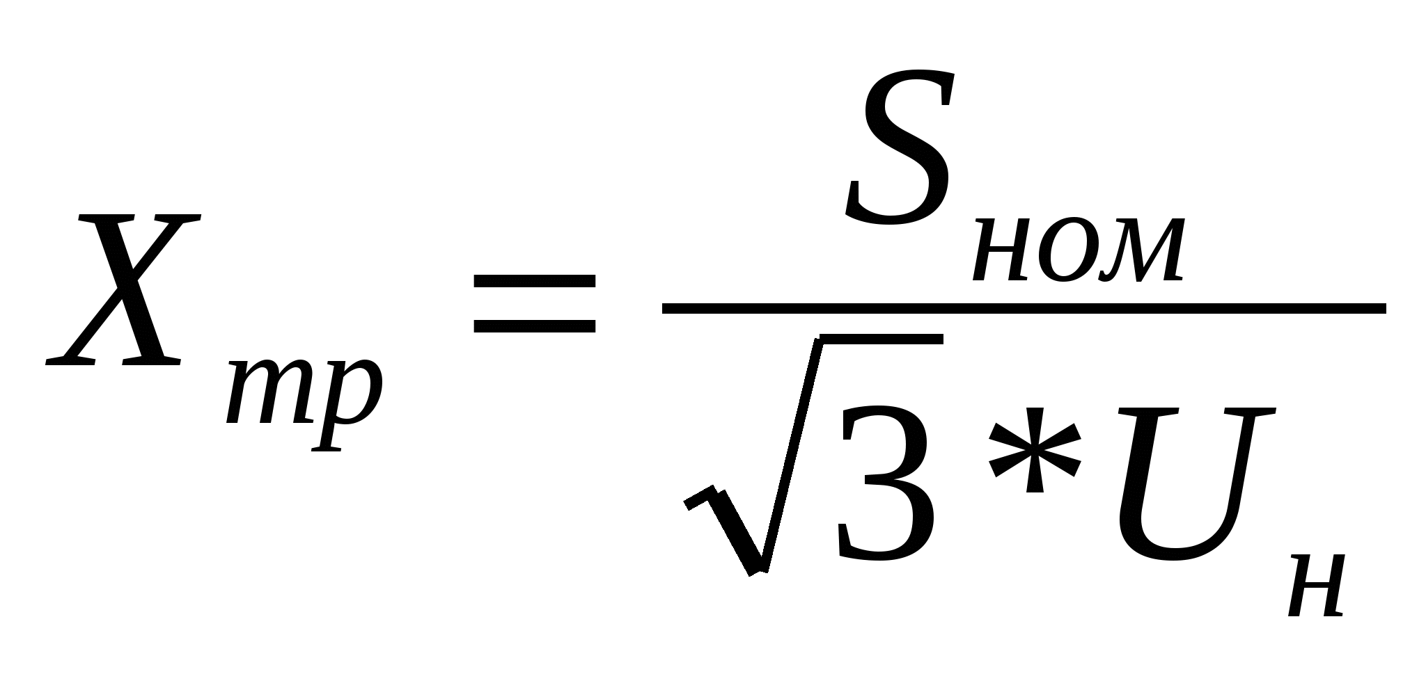;
б) 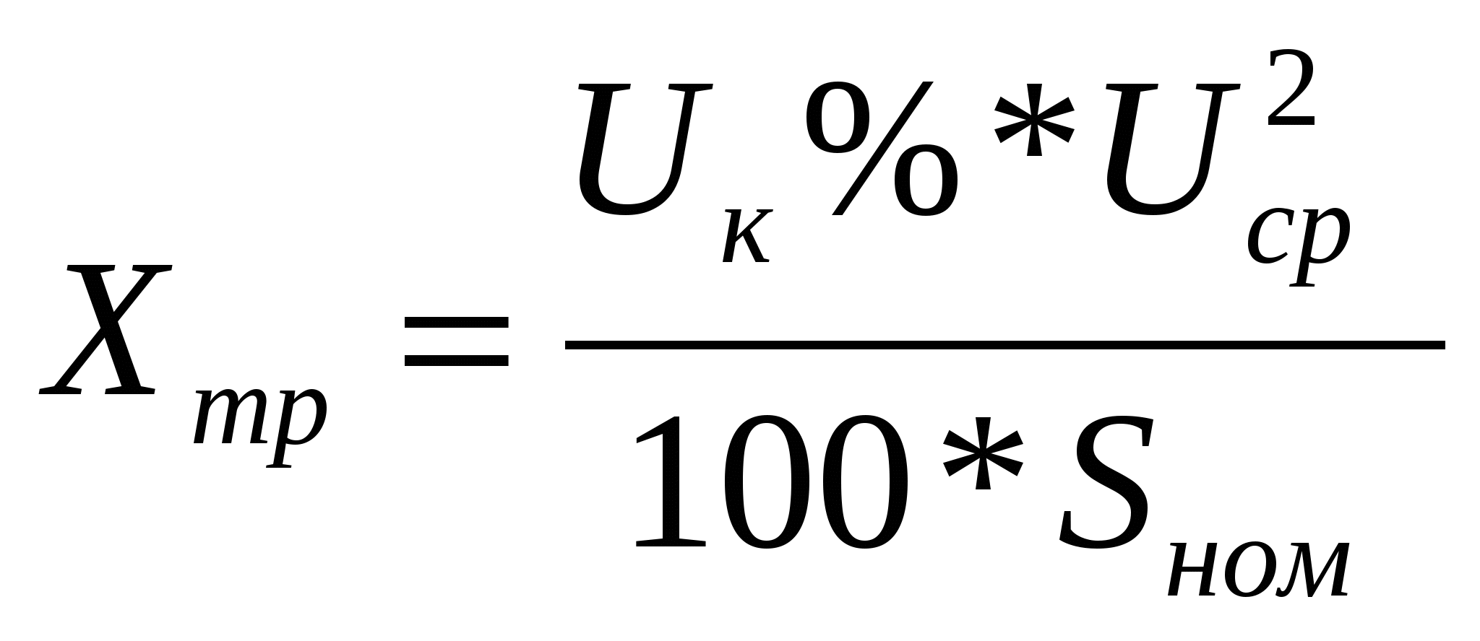;
в) 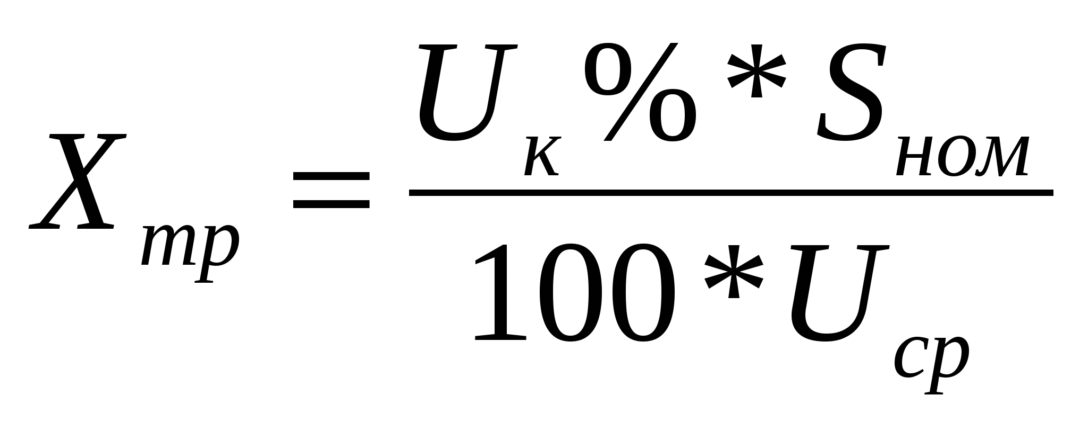;
г) 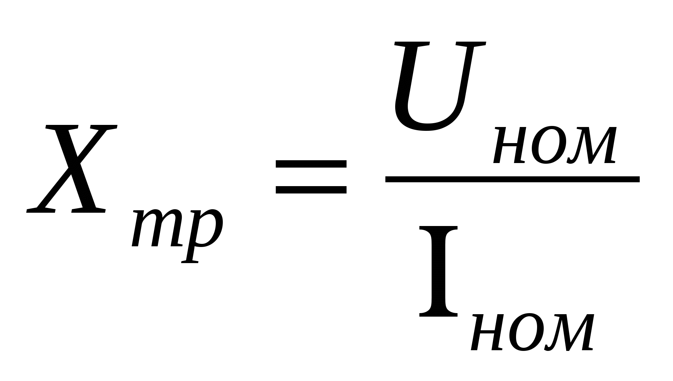;
д) 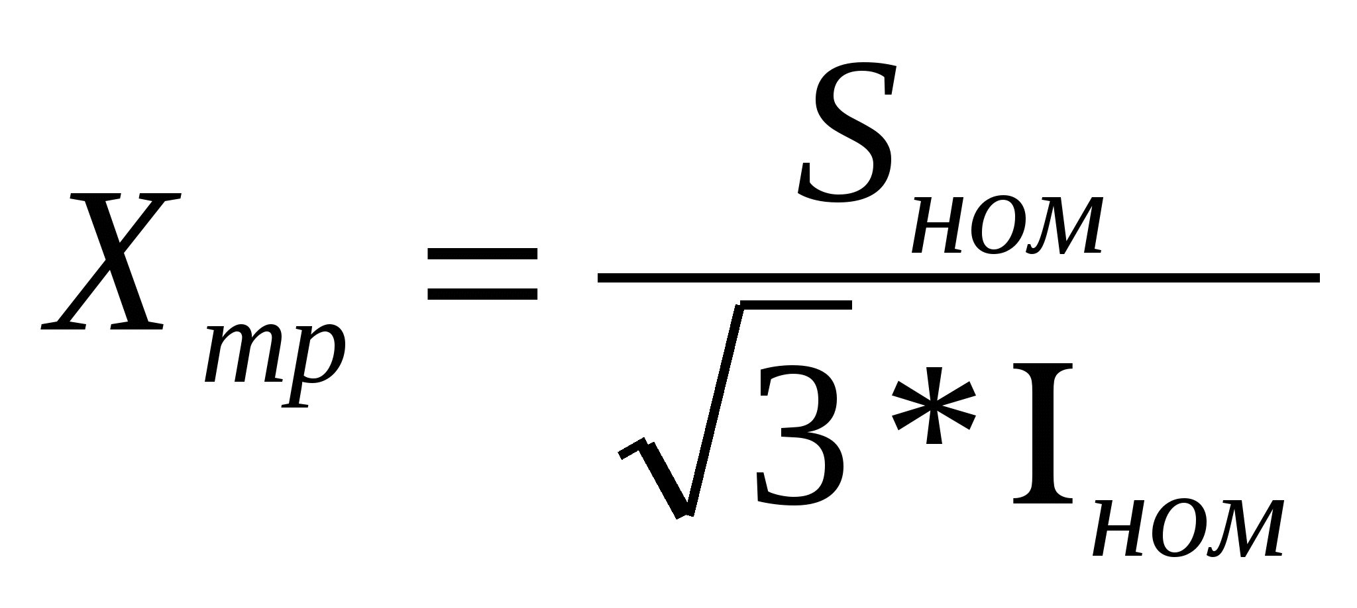
116. Какой коэффициент чувствительности должна иметь дифференциальная защита трансформатора?
а) Не менее 1.1;
б) Не менее 2.0;
в) Не менее 1.7;
г) Не менее 4.5;
д) Не менее 3.0.
117. Какой коэффициент схемы имеет схема соединения трансформаторов тока и обмоток реле в полную звезду?
а) 1;
б) ;
в) 0.5;
г) 2.0;
д) 1.5.
118. Какой коэффициент схемы имеет схема соединения ТТ в треугольник, обмоток реле в звезду?
а) ;
б) 1;
в) 1.5;
г) 2.5;
д) 1.3.
119. Можно ли применять схему соединения ТТ на разность токов 2-х фаз с одним реле для защиты силовых трансформаторов с соединением обмоток звезда/треугольник?
а) нет;
б) да;
в) ограничено;
г) На усмотрение главного инженера;
д) Если другого выхода нет.
120. Какой коэффициент схема имеет схема соединения ТТ и обмоток реле в неполную звезду?
а) 2;
б) 1;
в) ;
г) 3;
д) 1.5.
121. Какой коэффициент схема имеет схема соединения ТТ и одного реле на разность токов 2-х фаз?
а) 1;
б) ;
в) 2;
г) 1.78;
д) 2.05.
122. По каким параметрам выбирается трансформатор тока?
а) По габаритам;
б) По току нагрузки и номинальному напряжению;
в) По угловой погрешности;
г) По красоте;
д) По необходимости.
123. Какой тип реле применяется для дифференциальной защиты с торможением?
а) ДЗТ-11;
б) РТ-40;
в) РНТ-565;
г) РВМ-12;
д) РП-341.
124. Какие реле применяются для пуска по напряжению в схеме МТЗ с комбинированным пуском по напряжению?
а) РНФ-1м и РН-54/160;
б) РН-54/160 и РТ-40;
в) РН-53 и РН-140;
г) РТ-40;
д) РН-1.
125. Какие коэффициенты надежности применяются при определении тока срабатывания дифференциальной защиты с реле РНТ-565 для определения тока срабатывания по условию отстройки 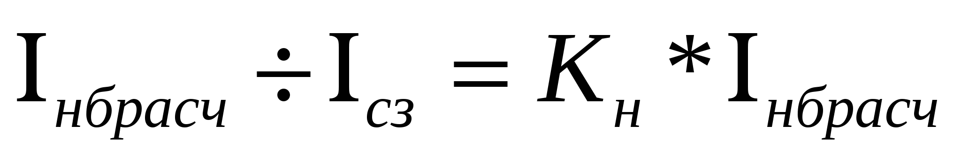
а) 1.3;
б) 1.1;
в) 1.0;
г) 1.8;
д) 2.0.
126. По каким условиям выбирается ток срабатывания дифференциальной токовой отсечки трансформатора?
а) 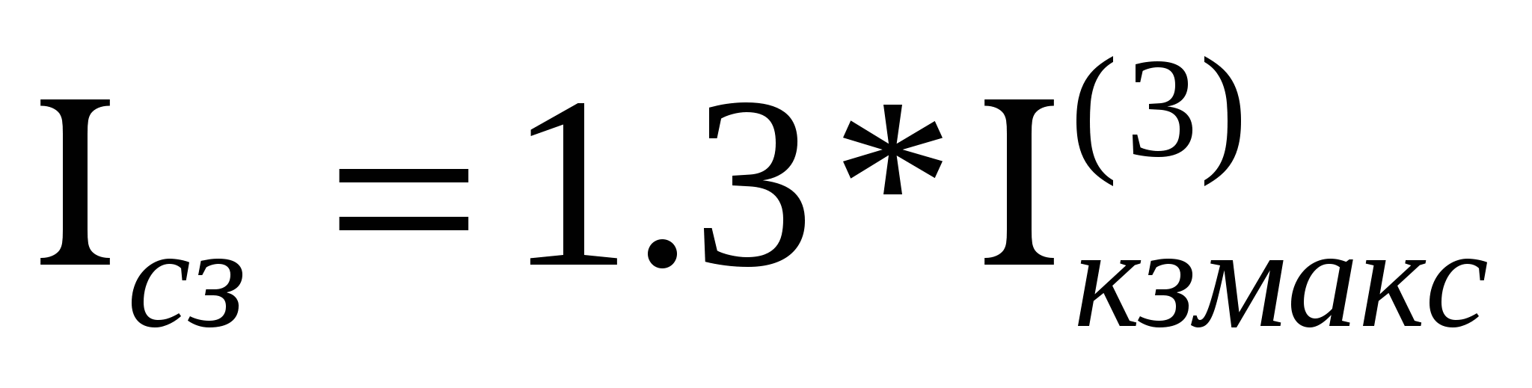; 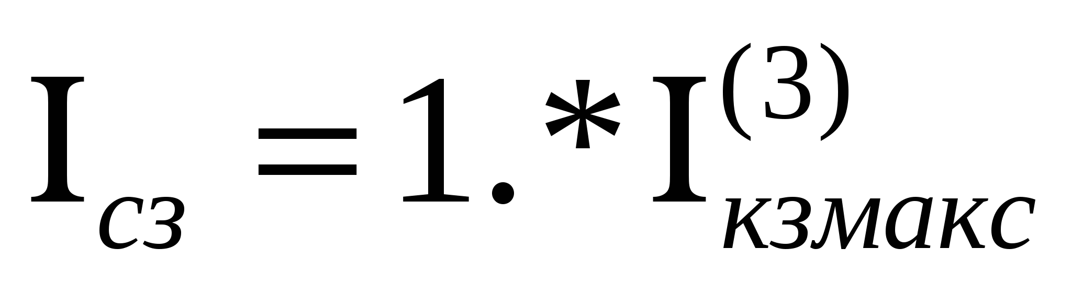
б) 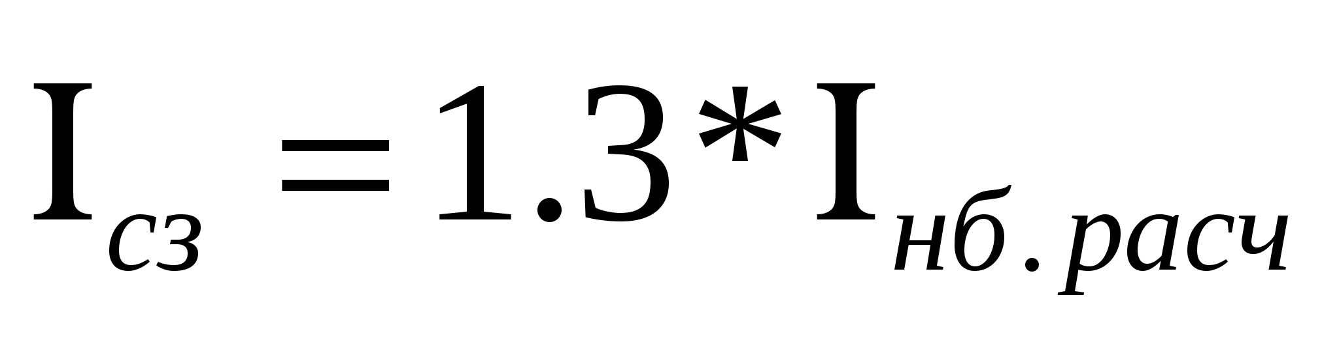 и 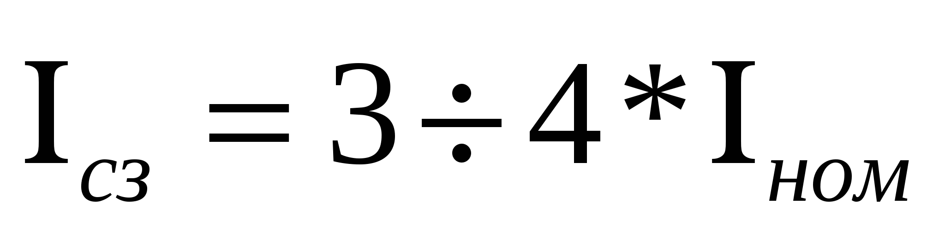;
в) 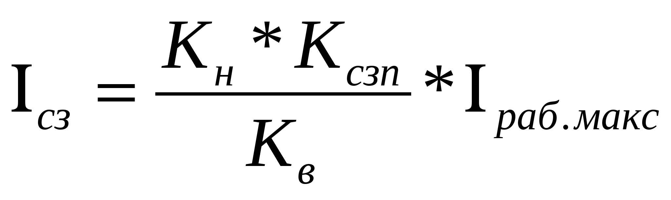;
г) 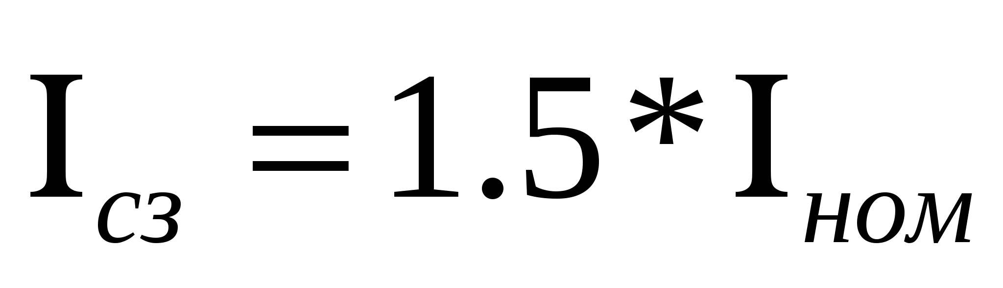;
д) 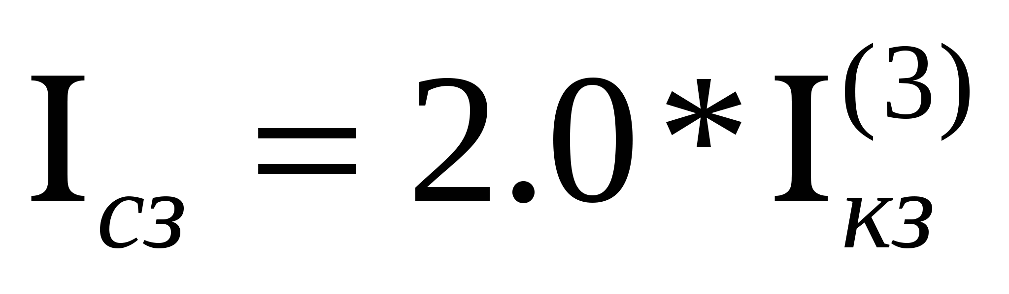
127. По каким выражением выбирается ток срабатывания токовой отсечки трансформатора?
а) 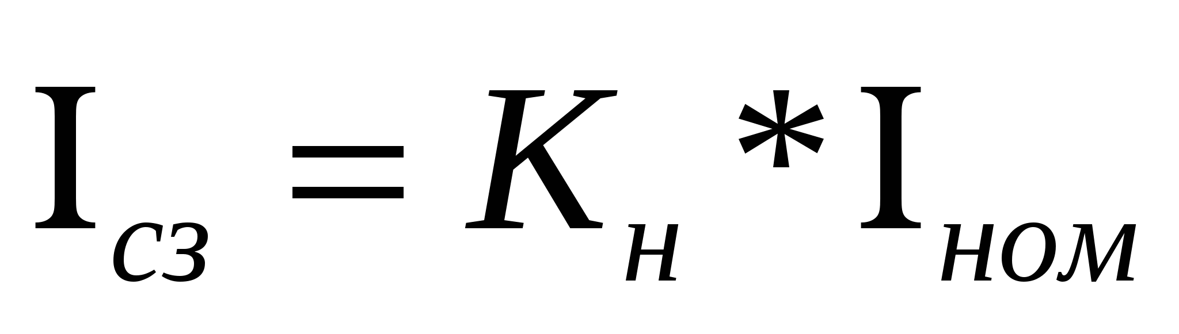;
б) 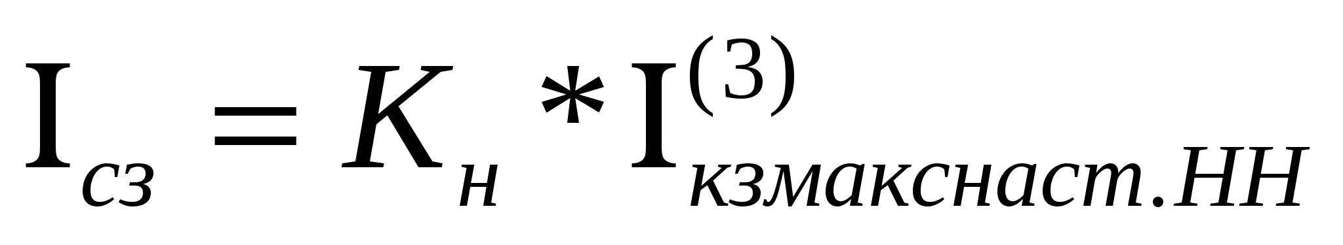;
в) 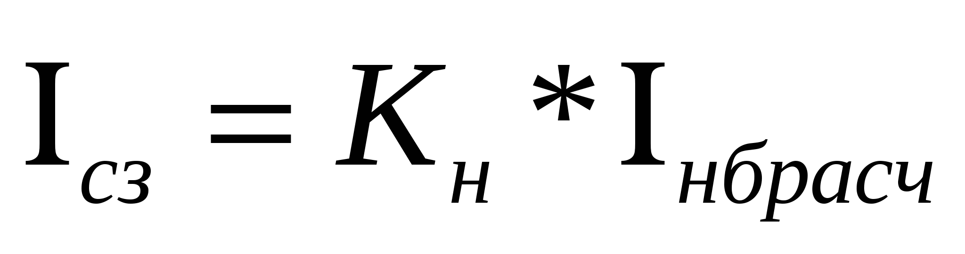;
г) 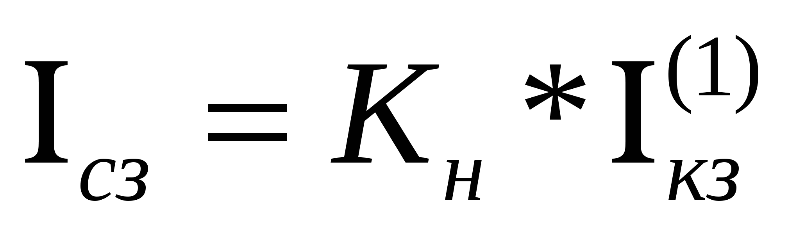;
д) 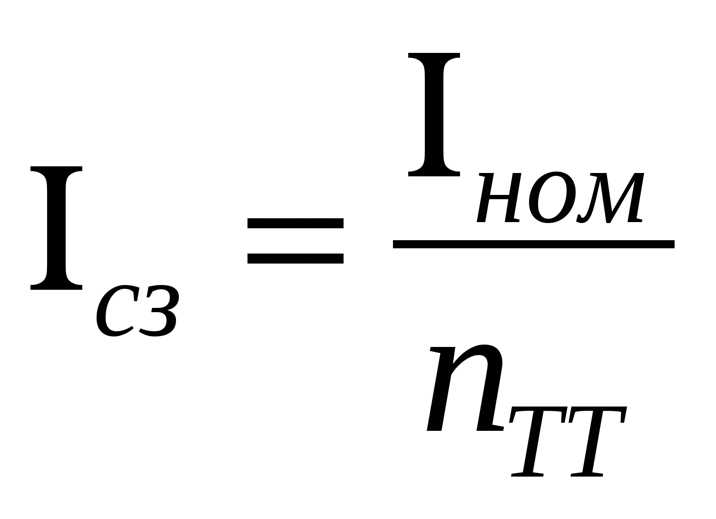
128. По каким условиям выбирается ток срабатывания МТЗ трансформатора на ст. ВН?
а) 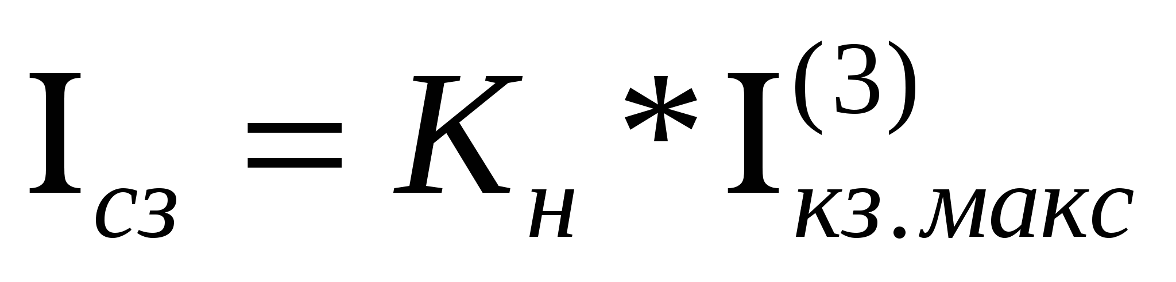;
б) 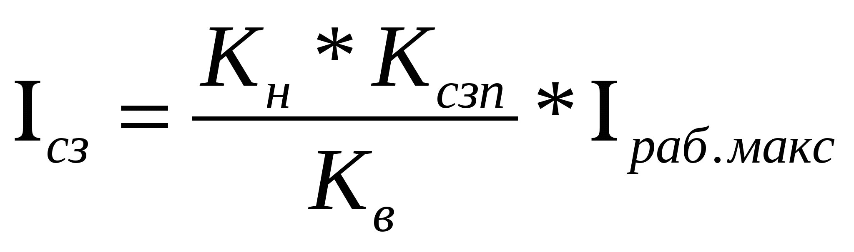;
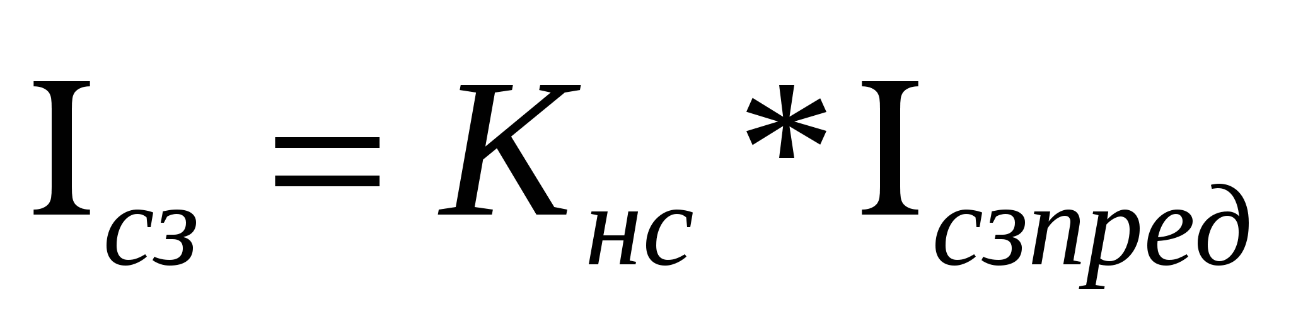;
в) ;
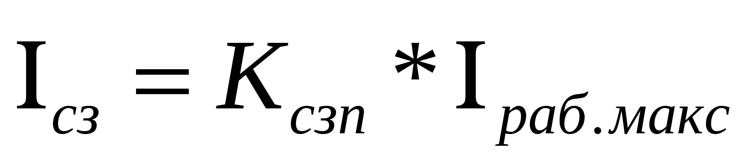;
г) 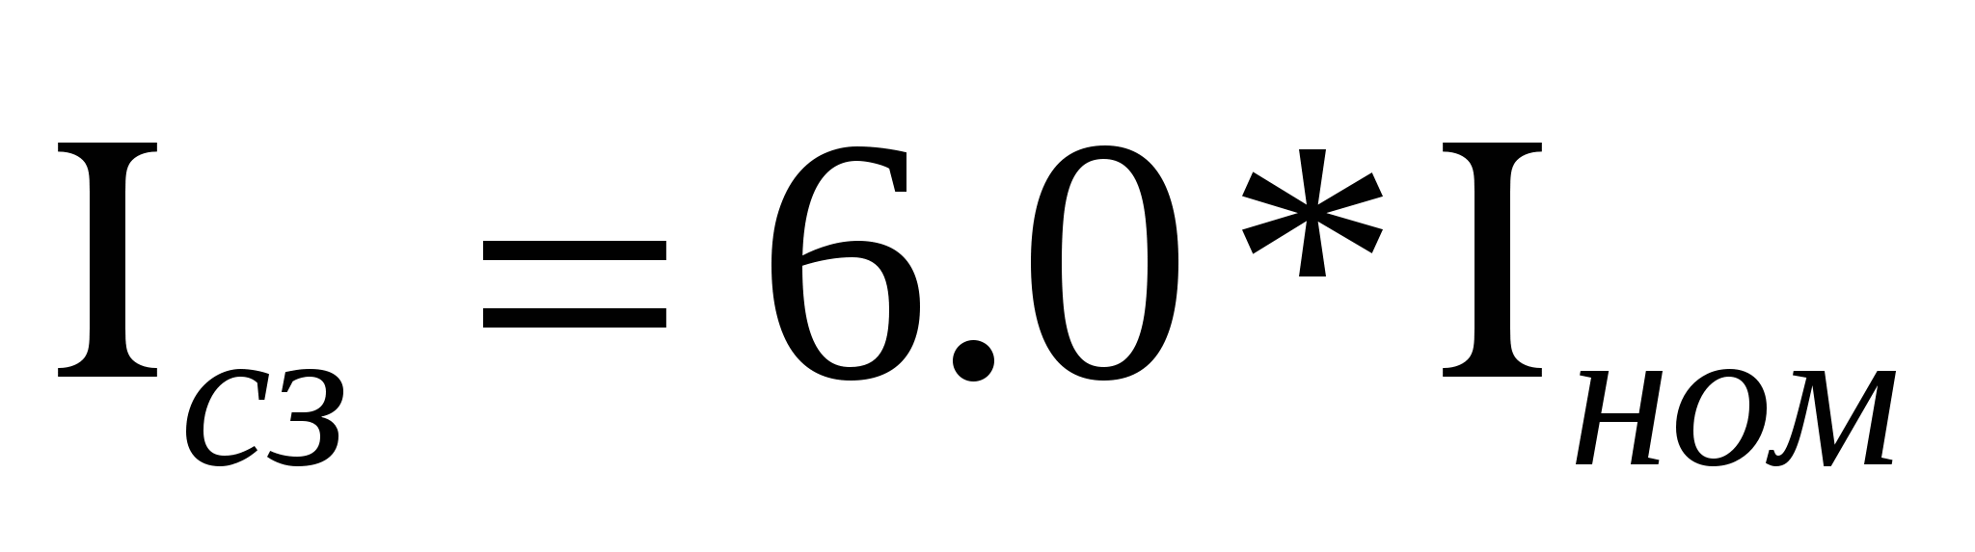;
д) 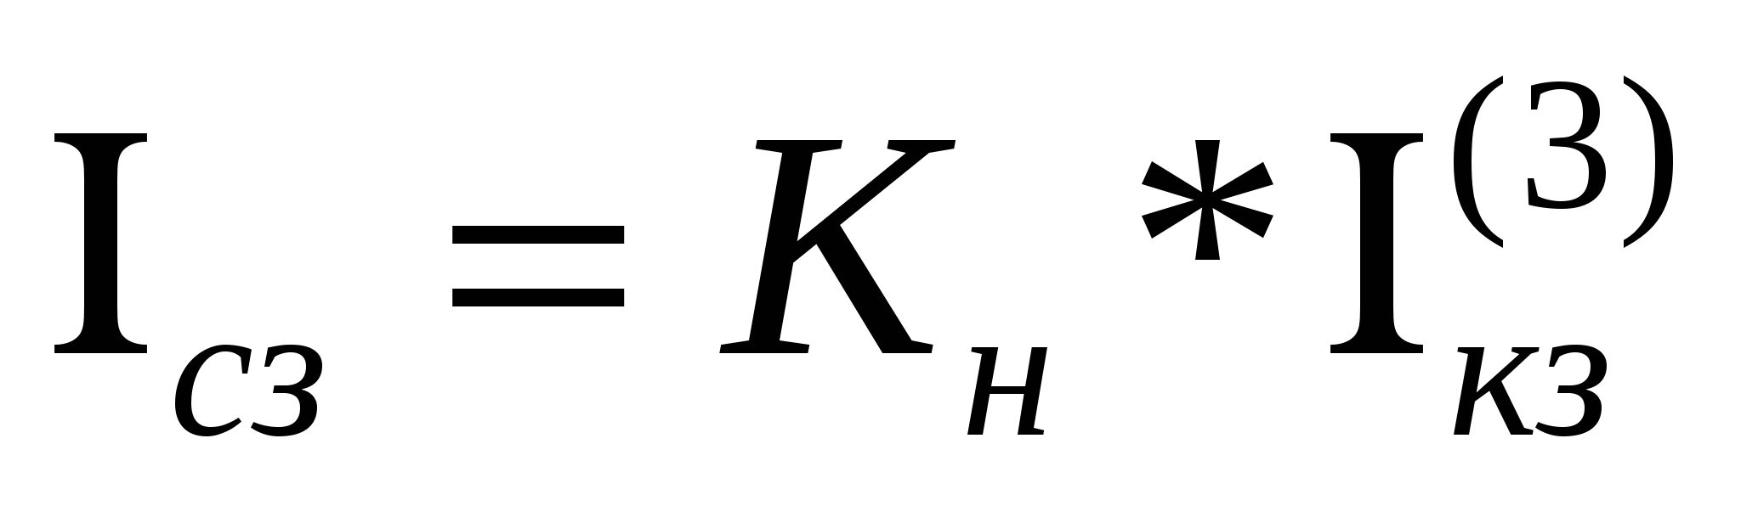
129. По каким условиям выбирается ток срабатывания дифференциальной токовой защиты трансформатора с реле РНТ 565?
а) ; 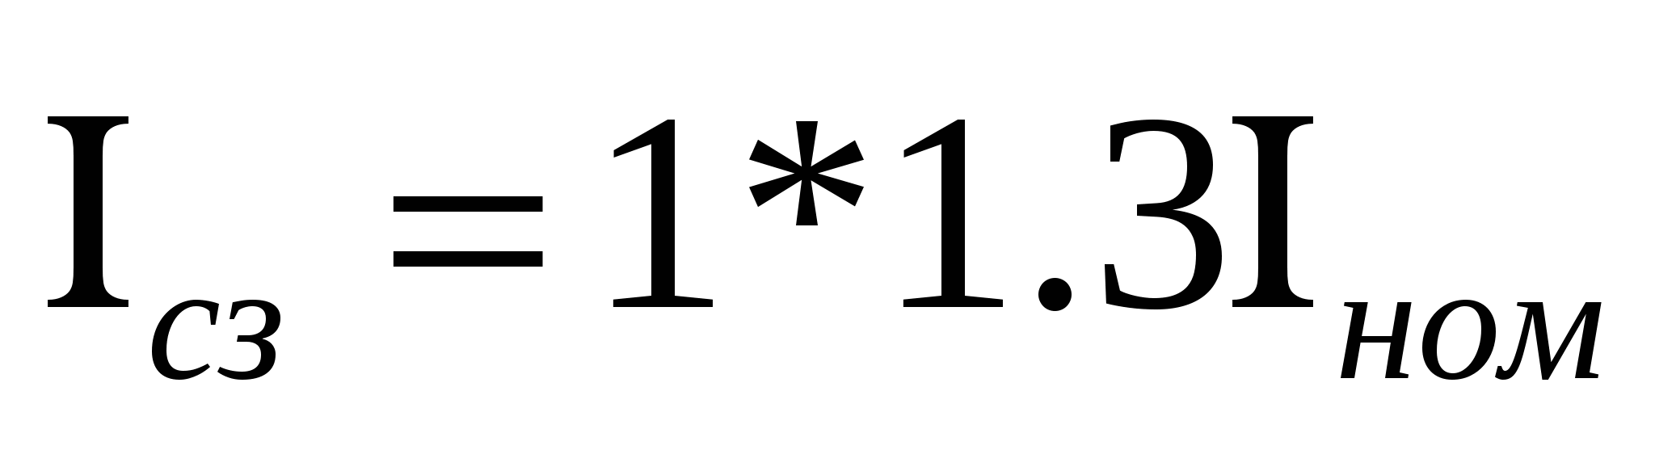;
б) 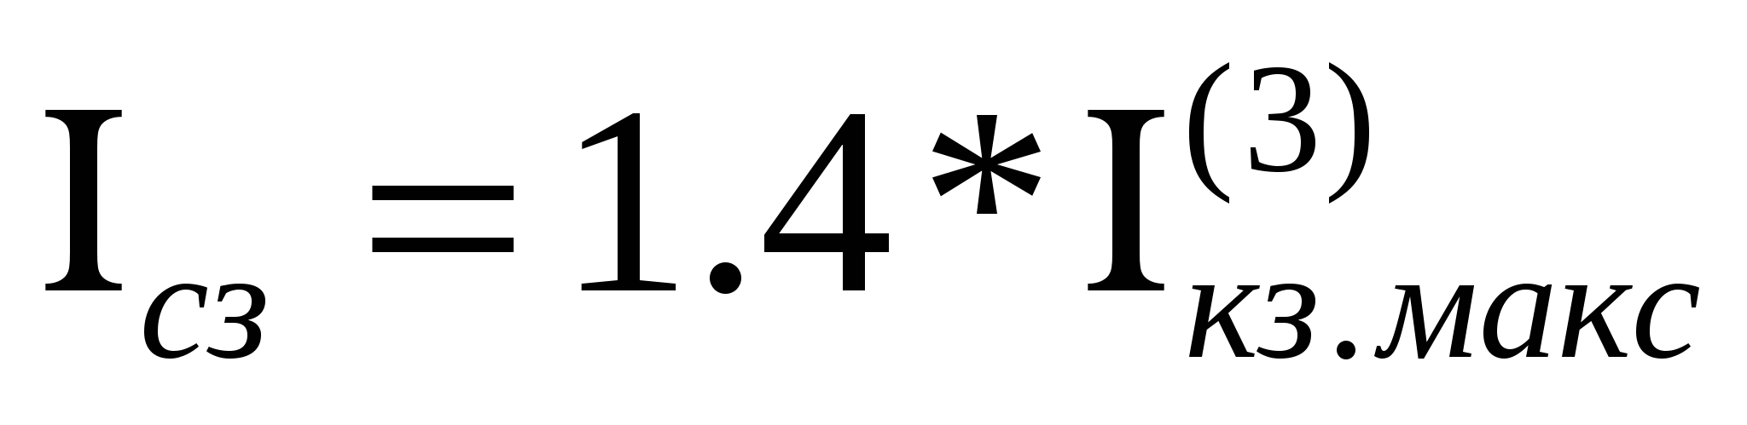;
в) 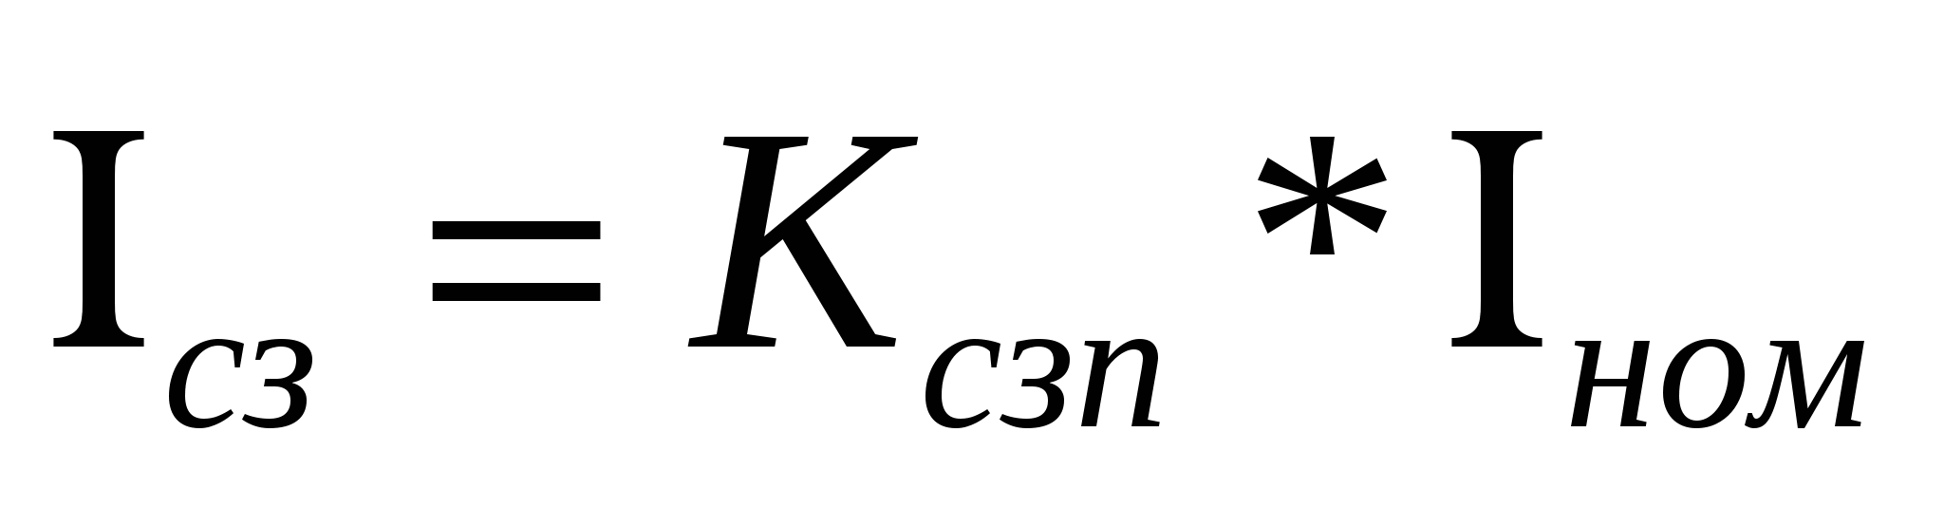;
г) 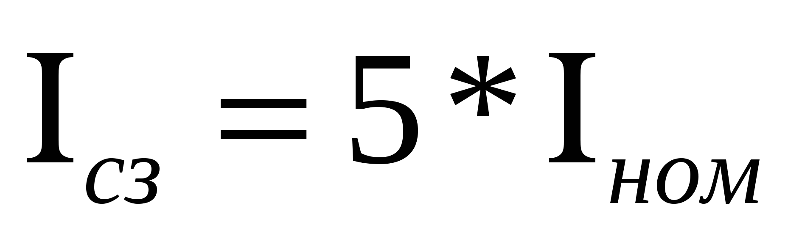;
д) 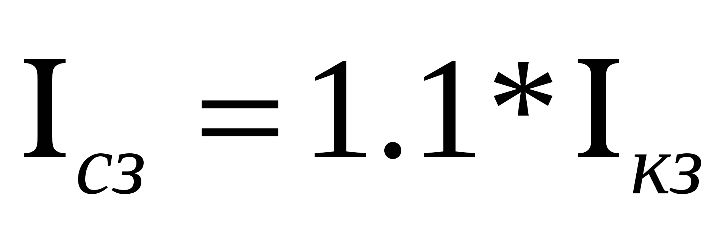
130. Назовите величины коэффициента чувствительности дифференциальной защиты трансформатора?
а) Не менее 2;
б) Не менее 1;
в) Не менее 1.7;
г) Не менее 6.0;
д) Не менее 1.85.
131. Чем отличается ТО от МТЗ?
а) Обеспечением селективности;
б) Обеспечением выявлением к. з.;
в) Обеспечением сигнализации;
г) Обеспечением фиксации повреждений;
д) Количеством реле.
132. Какие схемы пусковых органов МТЗ применяются при ЛЭП 110 кВ и выше?
а) На разность токов двух фаз с одним реле;
б) Полная звезда с тремя реле;
в) Неполная звезда с двумя реле;
г) На разность токов 3-х фаз;
д) Фильтр токов нулевой последовательности.
133. Назовите коэффициенты схемы для схемы соединения ТТ в треугольник?
а) 1.0;
б) ;
в) 1.5;
г) 3.0;
д) 4.25.
134. Какие схемы пусковых органов МТЗ применяются для ЛЭП 6-10-35 кВ?
а) Полная звезда с тремя реле;
б) Неполная звезда с тремя реле;
в) Треугольник с тремя реле;
г) Фильтр токов нулевой последовательности;
д) Разомкнутый треугольник.
135. Какой коэффициент чувствительности токовой отсечки ЛЭП?
а) 1.5;
б) 1.7;
в) 2.0;
г) 1.85;
д) 2.5.
136. Какой коэффициент чувствительности МТЗ линии в зоне основного действия?
а) 1.5;
б) 1.2;
в) 2.0;
г) 6.0;
д) 5.5.
137. Какой коэффициент чувствительности МТЗ линии в зоне резервного действия?
а) 1.2;
б) 2.0;
в) 1.8;
г) 1.0;
д) 3.0.
138. Какая зона действия дифференциальной защиты трансформатора?
а) Зона ограниченная шинами ВН и НН;
б) Зона ограниченная трансформаторами тока на стороне ВН и НН трансформатора;
в) Зона охватывающая шины НН;
г) Зона охватывающая ввода ВН;
д) Зона ограниченная изоляторами.
139. Какой коэффициент чувствительности должна иметь дифференциальная защита трансформатора?
а) 1.1;
б) 2.0;
в) 1.7;
г) 2.5;
д) 1.65.
140. Какими реле выполняется газовая защита баков РПН трансформаторов;
а) Реле РТ-40;
б) Струйное реле URF 25; РТЗ-25;
в) ДЗТ-11;
г) РТЧ-66;
д) РНТ.
141. По какому выражению определяется ток срабатывания МТЗ от перегрузки трансформатора?
а) ;
б) 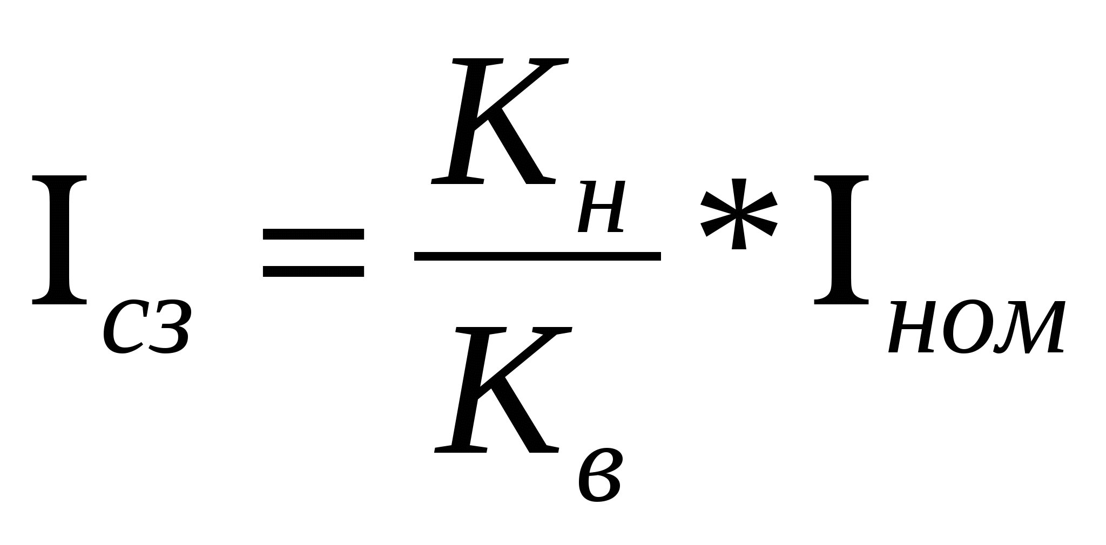;
в) 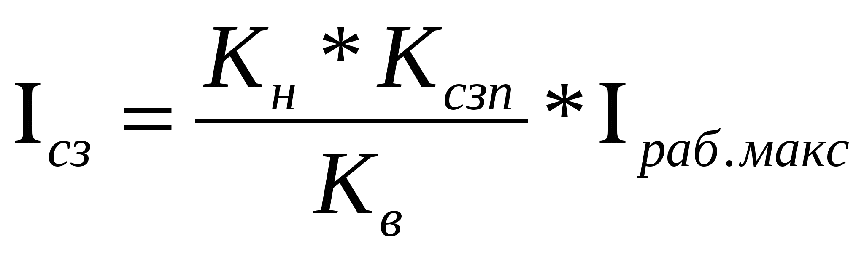;
г) 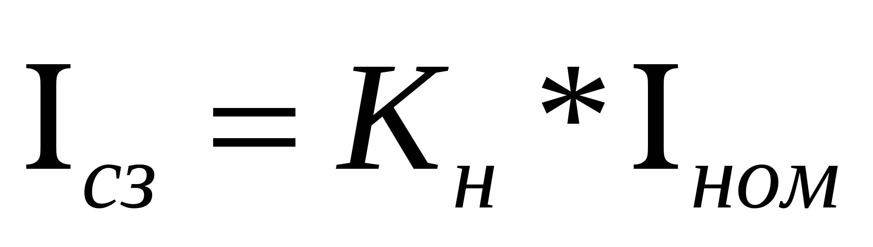;
д) 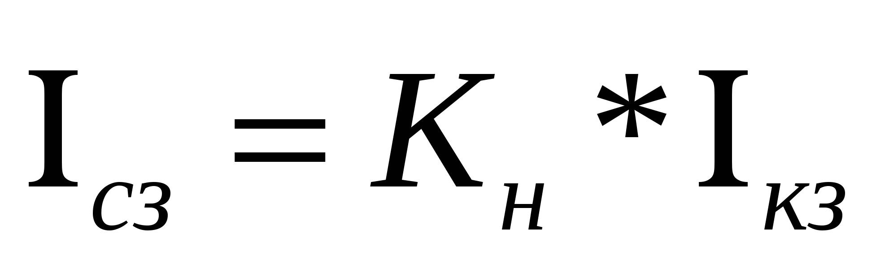
142. Где размещается защита от перегрузки на трансформаторе с расщепленной обмоткой ст. НН?
а) На стороне ВН;
б) На стороне НН1 и НН2 трансформатора;
в) На шинах 10 кВ;
г) На шинах ВН;
д) На проходных изоляторах.
143. На каких фазах устанавливаются реле защиты от перегрузки?
а) На фазах А; В и С;
б) На одной из фаз;
в) В нуле схемы трансформаторов тока;
г) На четвертой фазе;
д) На разомкнутом .
144. По какому выражению определяется ток МТЗ силового трансформатора?
а) ;
б) ;
в) 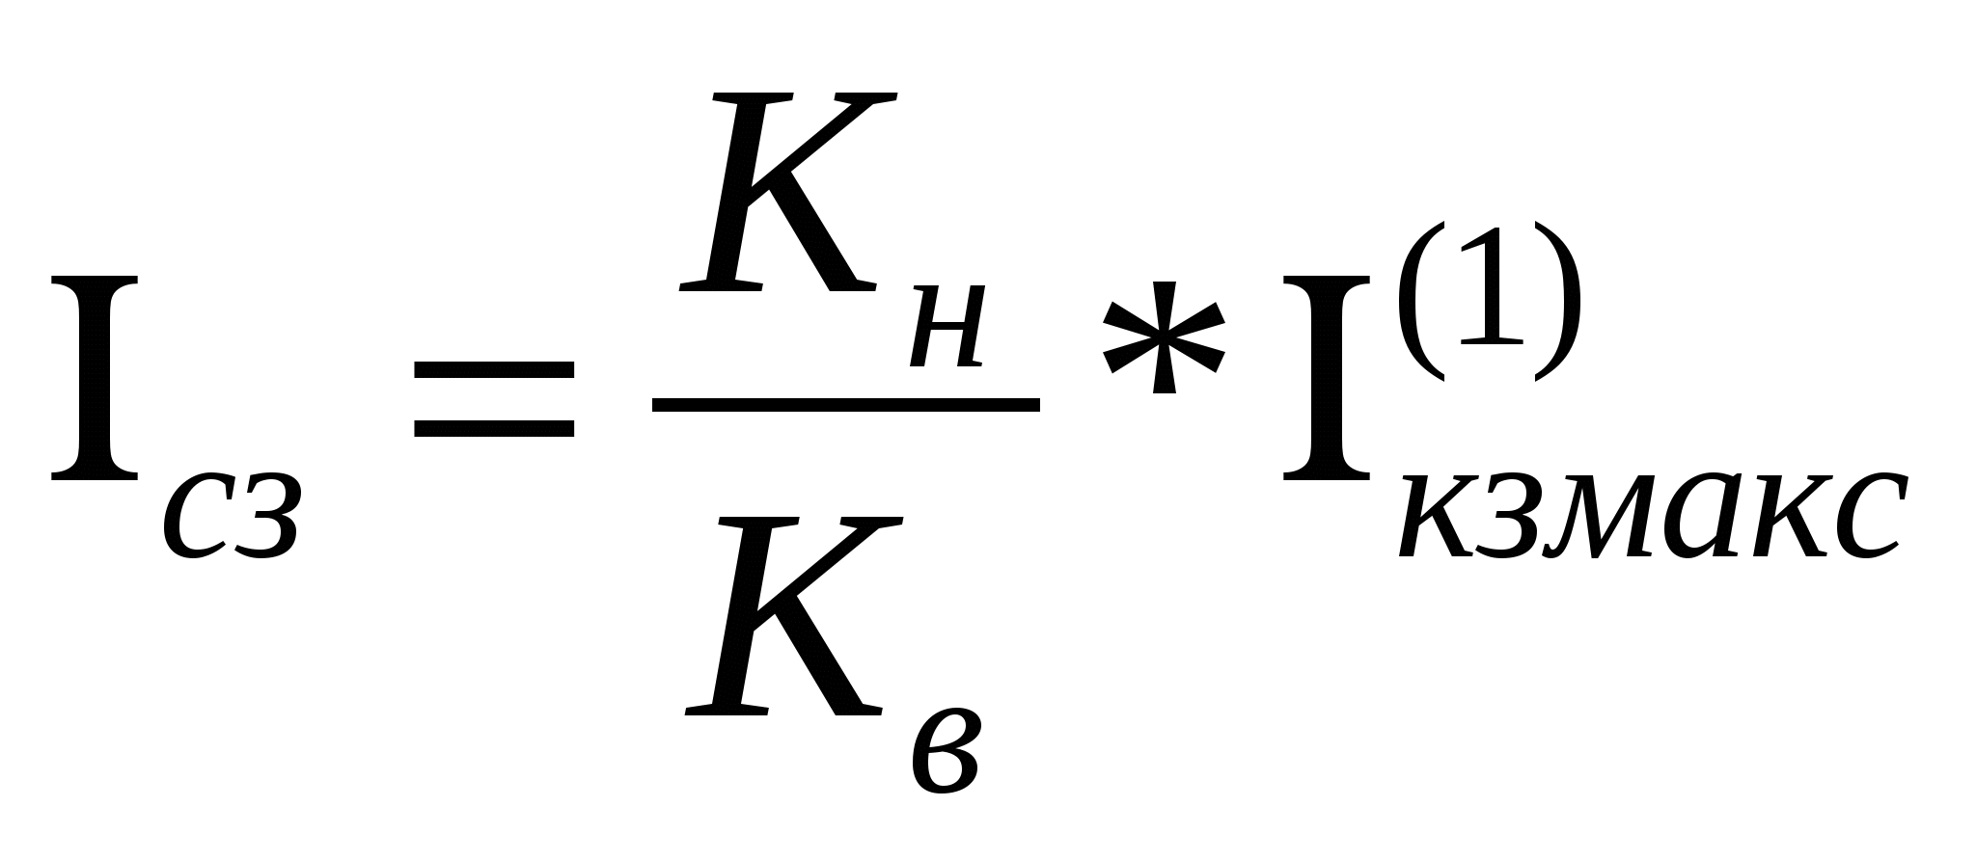;
г) 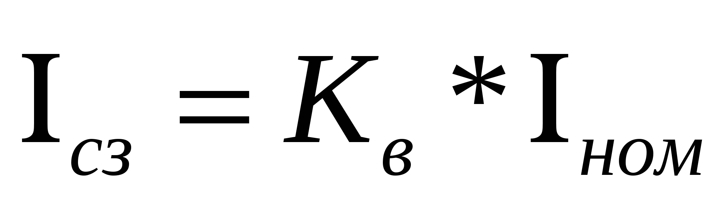;
д) 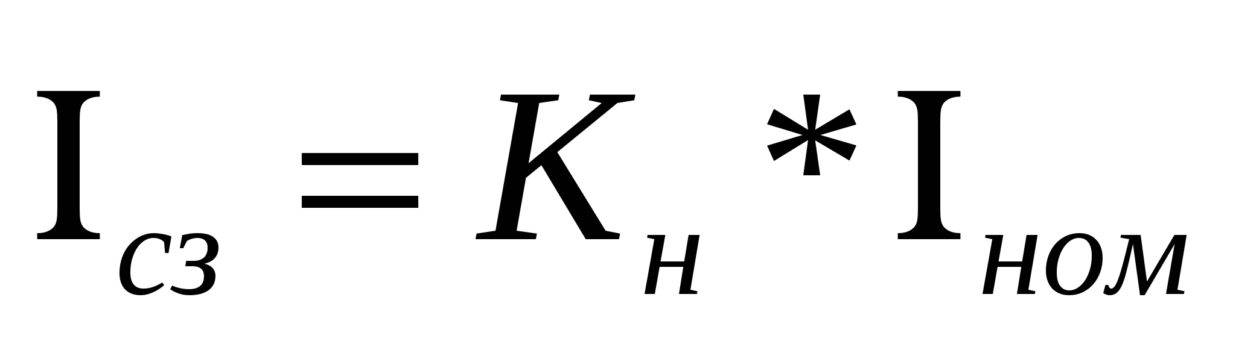
145. По какому выражению определяется коэффициент чувствительности?
а) 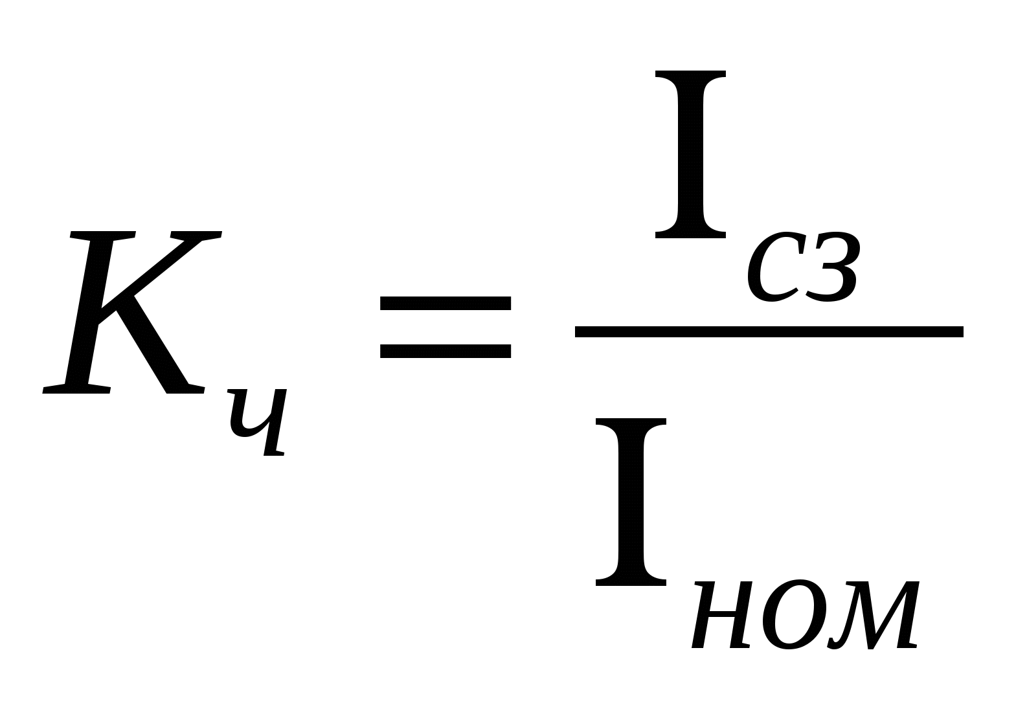;
б) 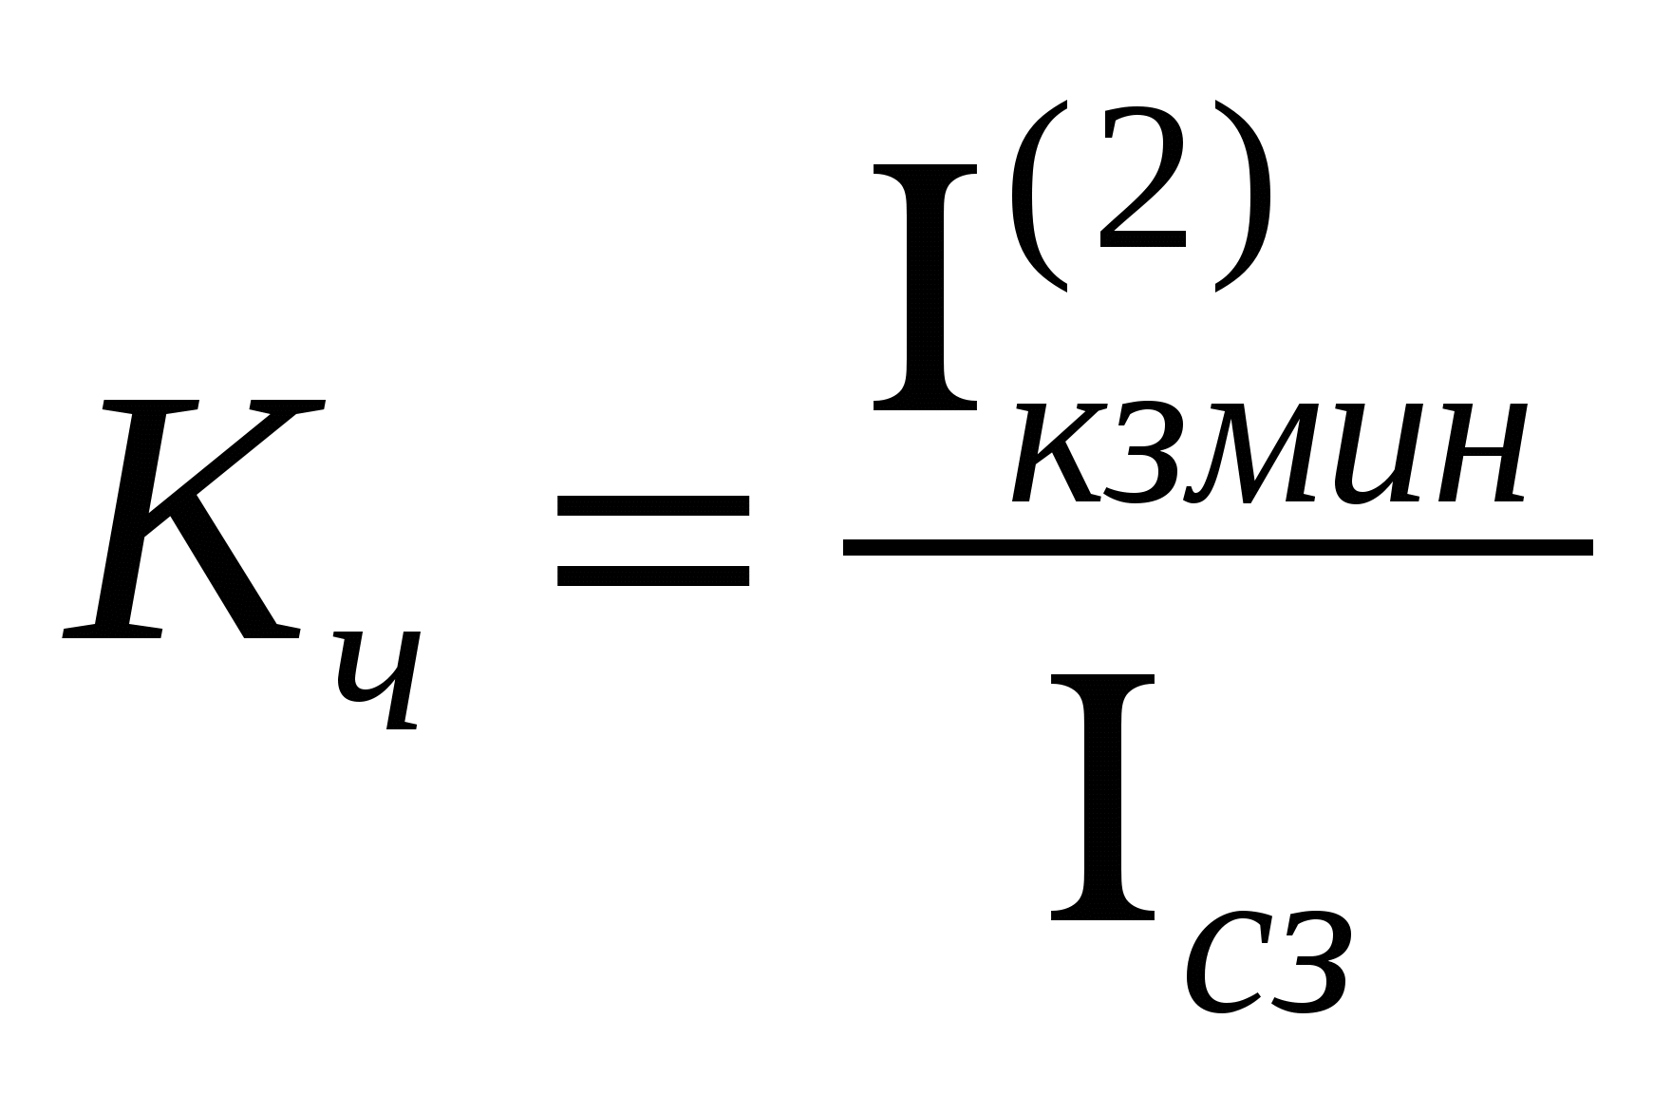;
в) 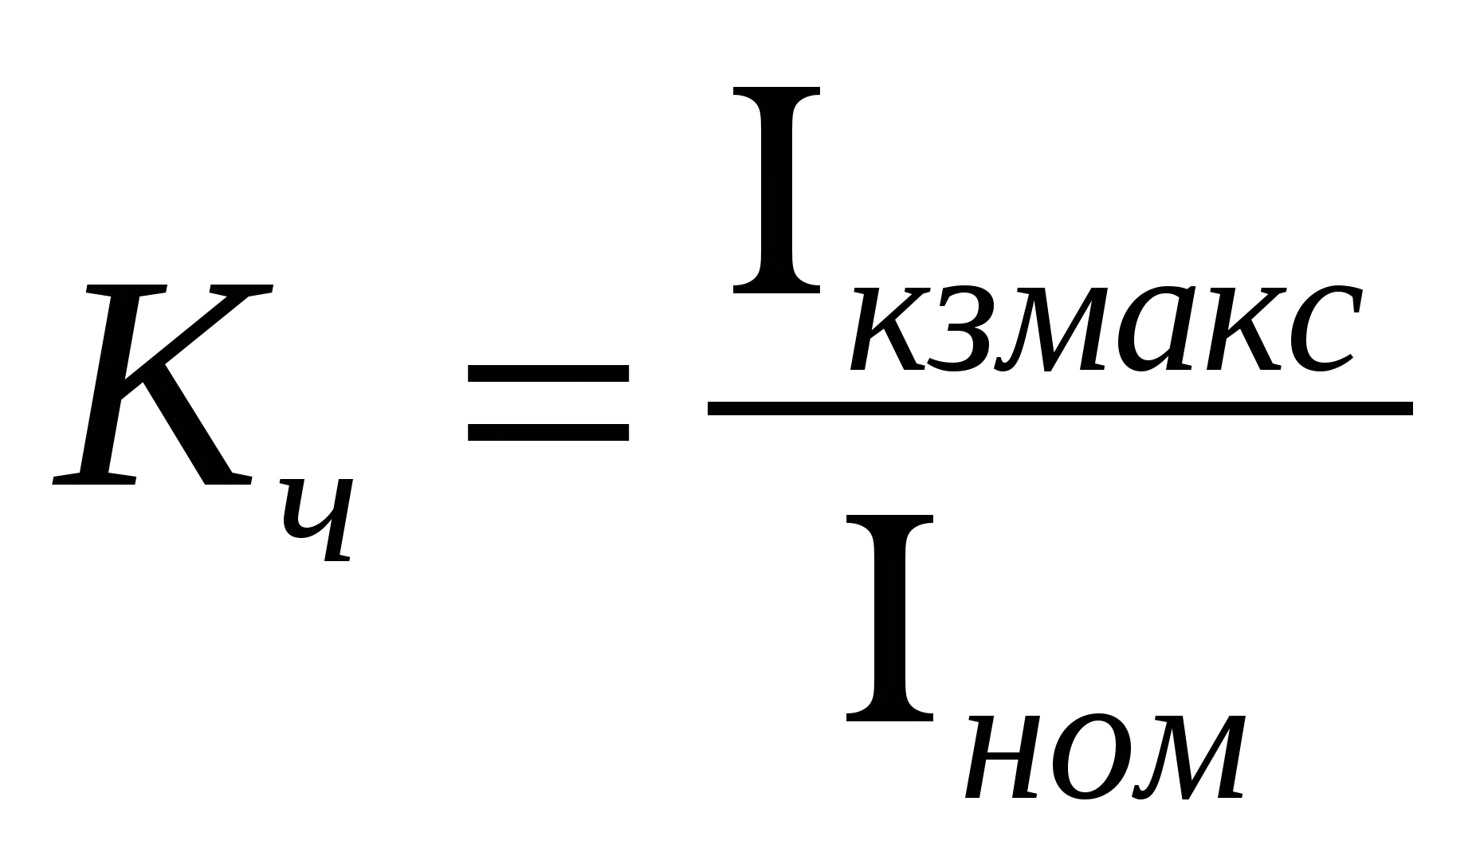;
г) 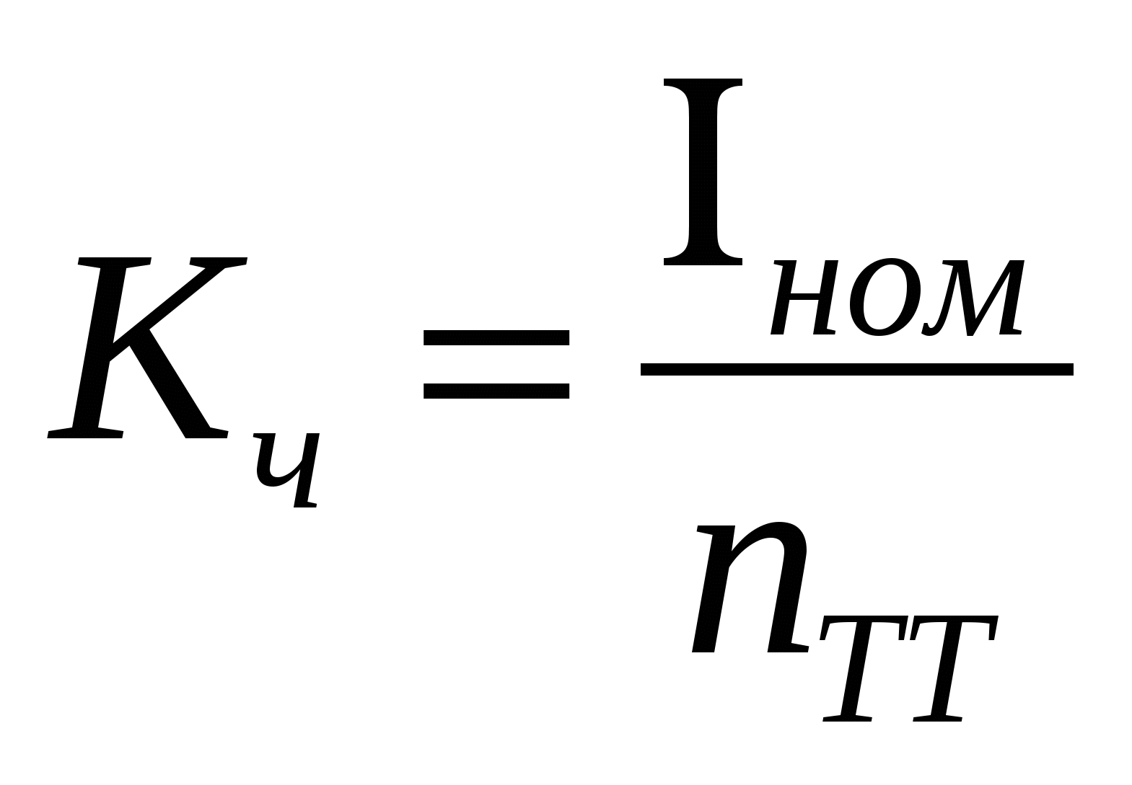;
д) 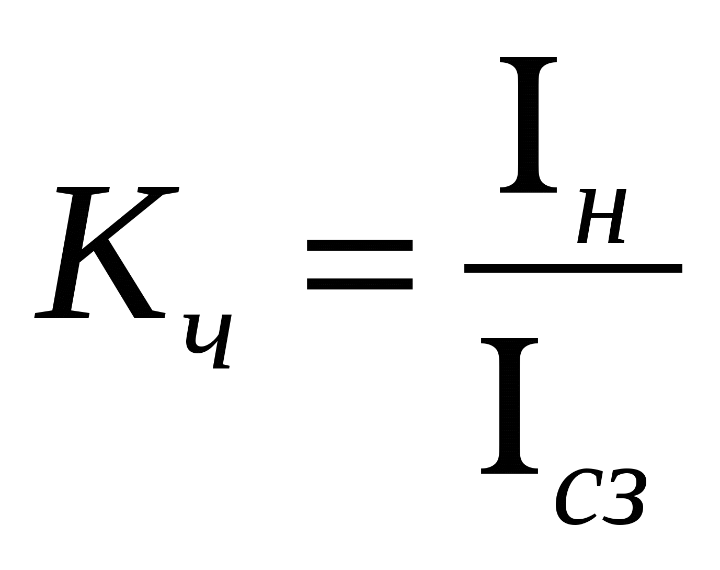
146. Какой коэффициент надежности применяется при выборе тока срабатывания дифференциальной защиты с реле РНТ от броска намагничивания?
а) 1.5-1.7;
б) 1.0-1.3;
в) 0.7-0.8;
г) 2.0-2.3;
д) 1.8-1.95.
147. По какому выражению определяется напряжение срабатывания реле напряжения РН-54/160 МТЗ с блокировкой по напряжению линии?
а) 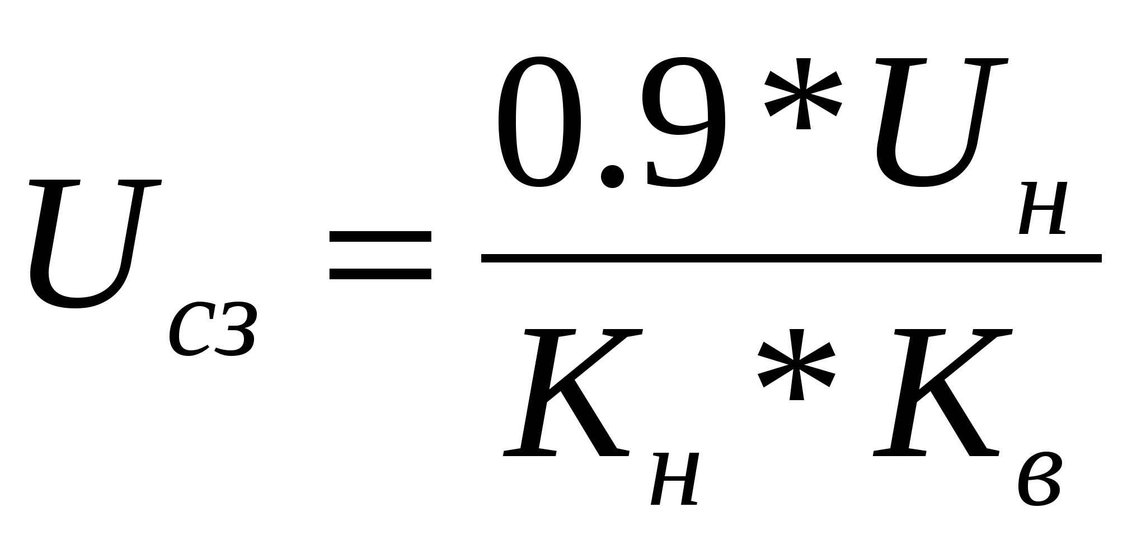;
б) 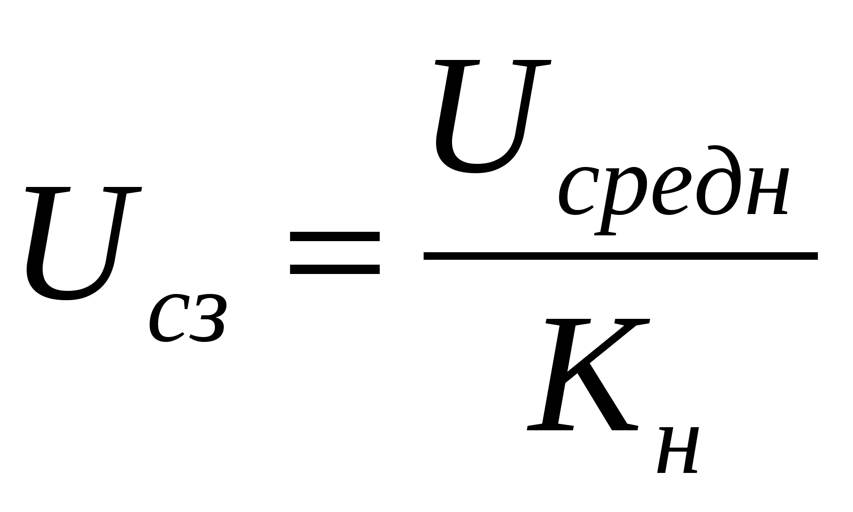;
в) 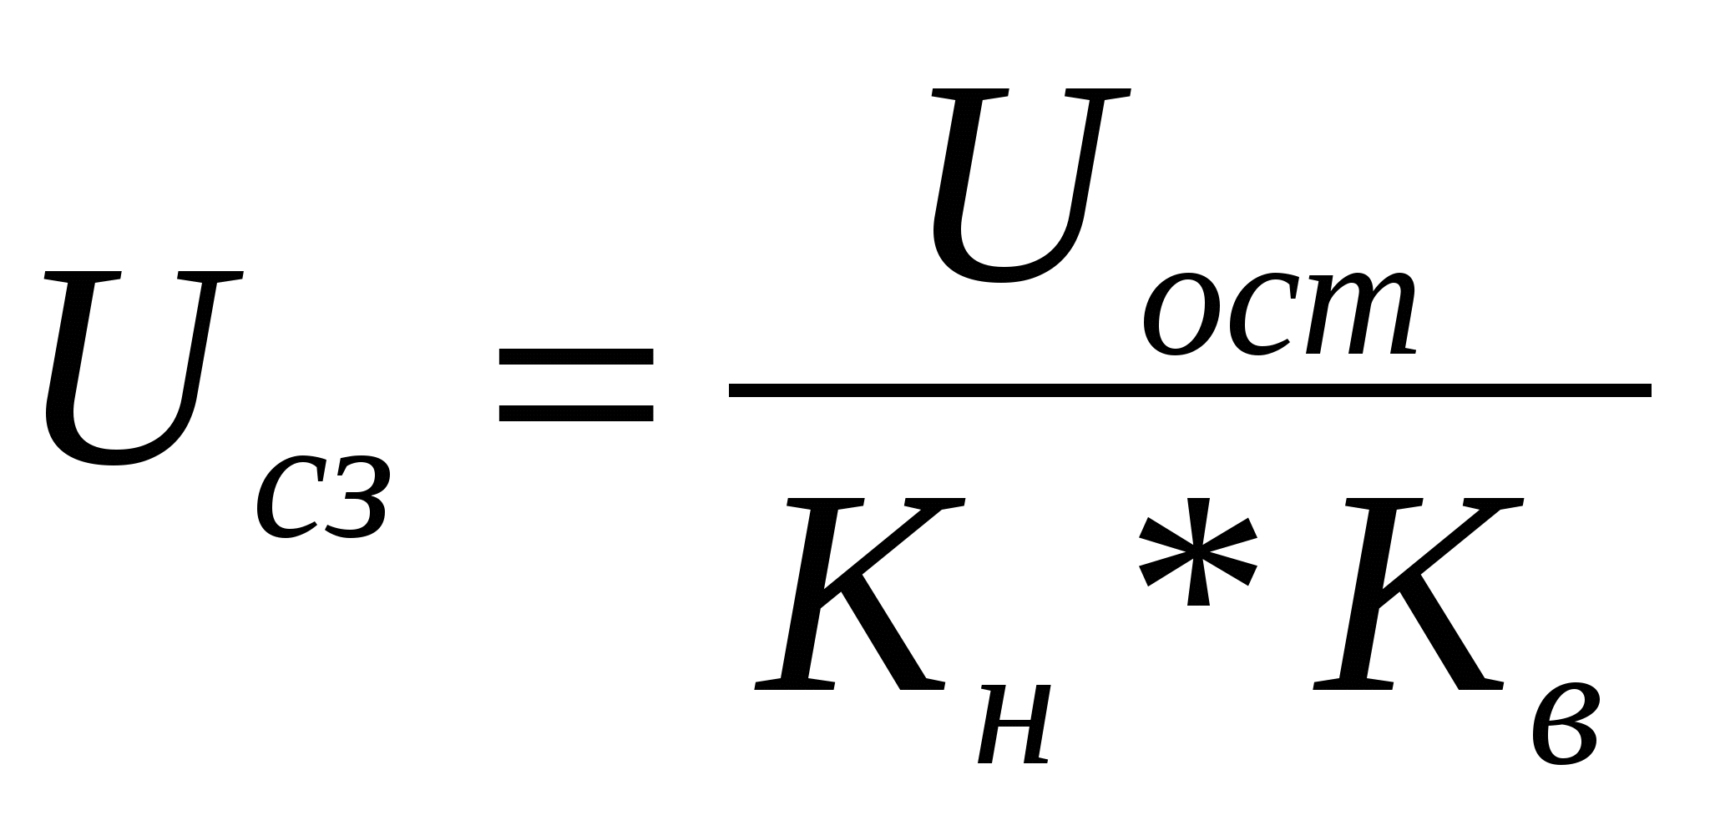;
г) 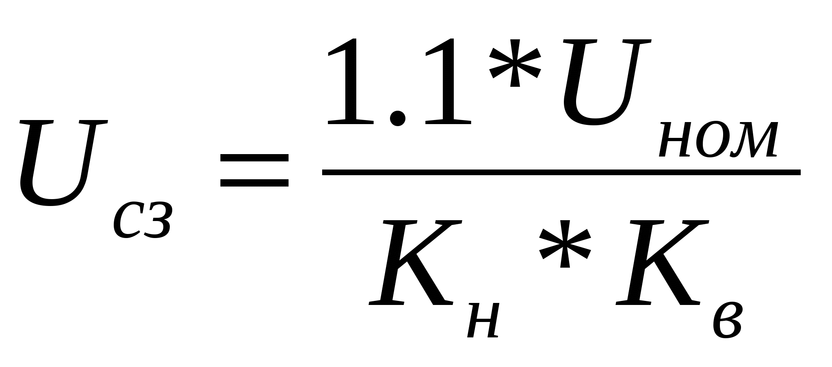;
д) 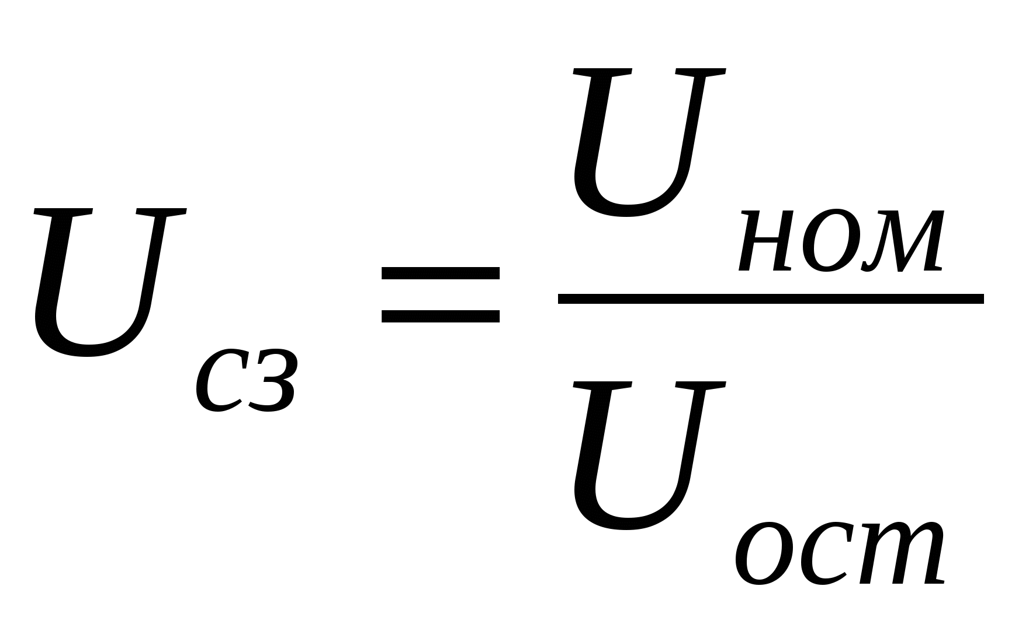
148. Какой коэффициент надежности принимается при выборе напряжения срабатывания РН-54/160?
а) 1.2;
б) 0.8;
в) 2.0;
г) 1.8;
д) 1.7.
149. Какой коэффициент возврата принимается при выборе напряжения срабатывания МТЗ с блокировкой по напряжению?
а) 1.2;
б) 0.8;
в) 1.6;
г) 0.9;
д) 1.85.
150. Назовите величину коэффициента самозапуска при расчете МТЗ линии при наличии общепромышленной нагрузки?
а) 1.0-1.2;
б) 2.0;
в) 1.1-1.3;
г) 3-3.5;
д) 1.7-1.9.
151. Назовите величину коэффициента чувствительности токовой отсечки силового трансформатора?
а) 1.0-1.2;
б) 2.0;
в) 0.8-0.9;
г) 4.0;
д) 3.5.
152. Как действует защита от понижения уровня масла в баке РПН?
а) Действует на сигнал;
б) Действует на отключение трансформатора;
в) Действует через спутник на информационную систему;
г) Действует через модем диспетчеру;
д) Действует через радио.
153. Синхронизм синхронного генератора, работающего в энергосистеме невозможен, если:
а) Вращающий момент турбины больше амплитуды электромагнитного момента.
б) Вращающий момент турбины меньше амплитуды электромагнитного момента.
в) Эти моменты равны
г) Вопрос задан некорректно
154. Каким образом, возможно, изменять в широких пределах коэффициент мощности синхронного двигателя?
а) Воздействуя на ток в обмотке статора двигателя
б) Воздействуя на ток возбуждения двигателя
в) В обоих этих случаях
г) Это сделать не возможно
155. Какое количество полюсов должно быть у синхронного генератора, имеющего частоту тока 50 Гц, если ротор вращается с частотой 125 об/мин?
а) 24 пары
б) 12 пар
в) 48 пар
г) 6 пар
156. С какой скоростью вращается ротор синхронного генератора?
а) С той же скоростью, что и круговое магнитное поле токов статора
б) Со скоростью, большей скорости вращения поля токов статора
в) Со скоростью, меньшей скорости вращения поля токов статора
157. Что произойдет, если двигатель постоянного тока параллельного возбуждения запустить при отключенной механической нагрузке на валу, т.е. на холостом ходу?
а) Двигатель не будет работать.
б) Двигатель будет вращаться с нормальной скоростью.
в) Двигатель пойдет «вразнос».
г) Обмотка якоря будет сильно греться.
158. С какой целью на роторе синхронного двигателя иногда размещают дополнительную короткозамкнутую обмотку?
а) Для увеличения вращающего момента
б) Для уменьшения вращающего момента
в) Для раскручивания ротора при запуске
г) Для регулирования скорости вращения
159. У синхронного трехфазного двигателя нагрузка на валу уменьшилась в 3 раза. Изменится ли частота вращения ротора?
а) Частота вращения ротора увеличилась в 3 раза
б) Частота вращения ротора уменьшилась в 3 раза
в) Частота вращения ротора не зависит от нагрузки на валу
г) Частота вращения ротора увеличилась
160. Синхронные компенсаторы, использующиеся для улучшения коэффициента мощности промышленных сетей, потребляют из сети
а) Индуктивный ток
б) Реактивный ток
в) Активный ток
г) Ёмкостный ток
161. Каким должен быть зазор между ротором и статором синхронного генератора для обеспечения синусоидальной формы индуцируемой ЭДС?
а) Увеличивающимся от середины к краям полюсного наконечника
б) Уменьшающимся от середины к краям полюсного наконечника
в) Строго одинаковым по всей окружности ротора
г) Зазор должен быть 1- 1,5 мм
162. С какой частотой вращается магнитное поле обмоток статора синхронного генератора, если в его обмотках индуцируется ЭДС частотой 50Гц, а индуктор имеет четыре пары полюсов?
а) 3000 об/мин
б) 750 об/мин
в) 1500 об/мин
г) 200 об/мин
163. Синхронные двигатели относятся к двигателям:
а) С регулируемой частотой вращения
б) С нерегулируемой частотой вращения
в) Со ступенчатым регулированием частоты вращения
г) С плавным регулированием частоты вращения
164. К какому источнику электрической энергии подключается обмотка статора синхронного двигателя?
а) К источнику трёхфазного тока
б) К источнику однофазного тока
в) К источнику переменного тока
г) К источнику постоянного тока
165. При работе синхронной машины в режиме генератора электромагнитный момент является:
а) Вращающим
б) Тормозящими
в) Нулевыми 4.
г) Основной характеристикой
166. В качестве, каких устройств используются синхронные машины?
а) Генераторы
б) Двигатели
в) Синхронные компенсаторы
г) Всех перечисленных
167. Турбогенератор с числом пар полюсов p=1 и частотой вращения магнитного поля 3000 об/мин. Определить частоту тока.
а) 50 Гц
б) 500 Гц
в) 25 Гц
г) 5 Гц
168. Включения синхронного генератора в энергосистему производится:
а) В режиме холостого хода
б) В режиме нагрузки
в) В рабочем режиме
г) В режиме короткого замыкания
169. Определить число полюсов ротора гидрогенератора, если f = 50 Гц и n₁ =60 об/мин.
а) 2p = 25.
б) 2p = 50.
в) 2p = 40.
г) 2p = 10.
170. Как охлаждается обмотка статора и обмотка ротора современных мощных турбогенераторов?
а) Обмотка ротора воздухом, а обмотка статора водородом.
б) Обмотка ротора водородом, а обмотка статора дистиллированной водой.
в) Обмотка ротора водой, а обмотка статора водородом.
г) Обмотка ротора и обмотка статора дистиллированной водой.
171. Какую роль выполняет синхронный компенсатор в электрической
сети?
а) Компенсирует реактивную мощность, потребляемую другими потребителями.
б) Компенсирует активную мощность, потребляемую другими потребителями.
в) Стабилизирует частоту сети.
г) Стабилизирует ток нагрузки сети.
172. Как изменить активную мощность синхронного генератора, работающего на электрическую сеть?
а) Надо изменить ток возбуждения генератора.
б) Надо изменить частоту вращения.
в) Надо изменить напряжение сети.
г) Надо увеличить вращающий момент первичного (приводного) двигателя.
173. Как изменить реактивную мощность синхронного электродвигателя?
а) Надо изменить ток возбуждения двигателя.
б) Надо изменить частоту вращения двигателя.
в) Надо увеличить момент нагрузки.
г) Надо изменить напряжение сети.
174. Какой мощности достигают современные турбогенераторы?
а) 300000 кВт.
б) 600000 кВт.
в) 800000 кВт.
г) 1200000 кВт.
175. Каково преимущество синхронного двигателя по сравнению с асинхронным?
а) Широкий диапазон регулирования частоты вращения.
б) Простота конструкции.
в) Возможность компенсации реактивной мощности сети.
г) Более низкая стоимость.
176. Как частота вращения двигателя постоянного тока независимого возбуждения при отсутствии нагрузки на валу зависит от величины магнитного потока?
а) Пропорциональна магнитному потоку.
б) Пропорциональна магнитному потоку.
в) Обратно пропорциональна квадрату магнитного потока.
г) Обратно пропорциональна магнитному потоку.
177. Как будет изменяться частота вращения двигателя постоянного тока независимого возбуждения с увеличением нагрузки, если в цепь якоря включить добавочное сопротивление, равное сопротивлению обмотки якоря?
а) Будет уменьшаться в два раза больше.
б) Будет изменяться так же, как и без сопротивления.
в) Будет уменьшаться в четыре раза больше.
г) Будет уменьшаться в два раза меньше.
178. Как изменится частота вращения идеального холостого хода двигателя постоянного тока независимого возбуждения при уменьшении напряжения, подведенного к якорю, в 2 раза?
а) Уменьшится в 4 раза.
б) Уменьшится в 2 раза.
в) Не изменится.
г) Уменьшится в √2 раз.
179. Как двигатель постоянного тока перевести в режим динамического торможения?
а) Не отключая питание обмотки якоря, внешним моментом увеличить частоту вращения вала выше частоты идеального холостого хода.
б) Не отключая питание обмотки якоря, отключить питание обмотки возбуждения и закоротить её на сопротивление.
в) Отключить питание двигателя и напряжение с якоря подать на обмотку дополнительных полюсов.
г) Не отключая питание обмотки возбуждения, отключить питание якоря и замкнуть цепь обмотки якоря на сопротивление.
180. Каково назначение главных полюсов в машинах постоянного тока?
а) Создание основного магнитного потока машины.
б) Создание коммутирующего поля.
в) Для увеличения тока машины.
г) Для увеличения напряжения машины.
181. Каково назначение добавочных полюсов в машинах постоянного тока?
а) Улучшение характеристик машины.
б) Компенсация потока реакции якоря в зоне коммутации.
в) Увеличение напряжения машины.
г) Увеличение мощности машины.
182. Где применяются двигатели постоянного тока последовательного возбуждения?
а) Там, где надо, чтобы n = const, т.е. частота вращения почти не изменялась при изменении нагрузки.
б) Там, где надо, чтобы частота вращения оставалась неизменной при любой нагрузке.
в) Там, где надо, чтобы частота вращения увеличивалась пропорционально увеличению нагрузки.
г) Там, где надо регулировать частоту вращения в широком диапазоне, например, на электротранспорте.
183. Какой закон лежит в основе принципа действия генератора постоянного тока?
а)Закон Ома.
б) Закон электромагнитной индукции.
в) Закон Ампера.
г) Закон Кирхгофа.
184. Как определяется ЭДС машины постоянного тока?
а)$E=R_{я}⋅I_{я}$.
б) $Е=с_{е}⋅n⋅Ф$.
в) $Е=4,\text{44}f⋅ω⋅Ф$.
г) $Е=с_{м}⋅I_{я}⋅Ф$.
185. Как изменится момент двигателя на валу при увеличении потока возбуждения?
а) Не изменится.
б) Увеличится.
в) Уменьшится.
г) Поменяет знак.
186. Каково влияние реакции якоря на магнитное поле главных полюсов генератора?
а) Увеличение тока генератора.
б) Уменьшение ЭДС генератора.
в) Уменьшению момента сопротивления.
г) Исчезновение искрения под щетками.
187. С какой целью на якоре машины постоянного тока осуществляют скос пазов?
а) Для улучшения условий коммутации.
б) Для устранения влияния поперечных пульсаций потока и снижения шума машины.
в) Для компенсации поля якоря.
г) Для уменьшения искрения на коллекторе.
188. Чему будет равно номинальное значение ЭДС якоря генератора параллельного возбуждения, если I_{ном} = 109 А, I_{в} = 2,2 А, U_{ном} = 230 В, R_{я} = 0,15 Ом?
а) 213,32 В.
б) 246,68 В.
в) 213,98 В.
г) 246,02 В.
189. Генератор какого возбуждения может возбуждаться только под нагрузкой?
а) Параллельного.
б) Последовательного.
в) Смешанного.
г) Независимого.
190. Согласно какому закону в двигателях постоянного тока создается вращающий момент?
а) Электромагнитной индукции.
б) Электромагнитной силы.
в) Ома.
г) Кирхгофа.
191. Как зависит частота вращения двигателя постоянного тока от потока возбуждения?
а) Прямопропорционально.
б) Обратнопропорционально.
в) Прямопропорционально квадрату потока.
г) Не зависит.
192. В чем заключается главный недостаток пуска двигателя под полное напряжение?
а) Низкий пусковой момент на валу.
б) Очень большой пусковой ток.
в) Сильный нагрев машины.
г) Большие потери мощности.
193. Как определяется частота вращения двигателя параллельного возбуждения на холостом ходу?
а) $n=\frac{E}{c_{e}⋅Ф}\text{.}$
б) $n=\frac{U}{c_{e}⋅Ф}\text{.}$
в) $n=\frac{U}{p⋅N⋅Ф}\text{.}$
г) $n=2π\frac{a⋅U}{p⋅N⋅Ф}\text{.}$
194. Почему недопустим разрыв цепи обмотки возбуждения двигателя постоянного тока параллельного возбуждения?
а) Двигатель остановится.
б) Двигатель пойдет «вразнос».
в) Пусковой момент резко уменьшится.
г) В двигателе возникнет режим короткого замыкания.
195. Как осуществляется генераторное торможение двигателя параллельного возбуждения?
а) Изменением направления тока в якоре.
б) Увеличением частоты вращения якоря выше частоты на холостом ходу.
в) Изменением направления тока возбуждения.
г) Замыкание якоря на сопротивление.
196. Что произойдет с двигателем при торможении противовключением, если вовремя не отключить двигатель от источника питания?
а) Двигатель выйдет из строя.
б) Начнет вращаться в обратную сторону.
в) Обмотка якоря сгорит.
г) Двигатель перейдет в режим генератора.
197. Что произойдет с двигателем последовательного возбуждения, если его запустить на холостом ходу?
а) Двигатель не запуститься.
б) Двигатель пойдет «вразнос».
в) Пуск будет сопровождаться резким толчком.
г) Двигатель нормально запуститься.
198. Как зависит мощность двигателя последовательного возбуждения от момента на валу?
а) Пропорционально М.
б) Пропорционально $\sqrt{М}$.
в) Пропорционально М².
г) Обратно пропорционально М.
199. Каково число оборотов двигателя постоянного тока, если $U_{\text{ном}}=\text{220} В, I_{\text{ном}}=\text{125} А, η=0,\text{82}, М_{\text{ном}}=\text{195},8 Н⋅м$?
а) 3000 об/мин.
б) 1000 об/мин.
в) 1500 об/мин.
г) 750 об/мин.
200. Как зависит вращающий момент М двигателя постоянного тока параллельного возбуждения от тока якоря I_{a?}
а) M I_{a,}
б) M I²_{a.}
в) Момент не зависит от тока I_{a.}
г) Момент обратно пропорционален I_{a.}
А.1 Вопросы для опроса:

Раздел 1 Общие сведения об электрических аппаратах
Определение, функции и классификация электрических аппаратов, условные обозначения электрических аппаратов и их элементов, исполнение и категория размещения, режимы работы. Переходное сопротивление, конструкции, режимы работы. Электродинамические усилия. Термическая и электродинамическая стойкость. Причины возникновения, условия гашения дуги постоянного и переменного тока, дугогасительные устройства и искрогасительные цепи. Понятие об электромагнитных устройствах и магнитных цепях с постоянной и переменной магнитодвижущей силой

Раздел 2 Электрические аппараты устройств низкого напряжения
Рубильники, автоматические выключатели, предохранители. Контакторы постоянного и переменного тока, магнитные пускатели. Электромагнитные реле тока и напряжения, промежуточные реле, реле времени, тепловые и поляризованные реле. Основные типы датчиков, назначение и конструкция

Раздел 3 Электрические аппараты высокого напряжения
Разъединители, выключатели, короткозамыкатели, комплектные распределительные устройства, реакторы. Общая характеристика функциональных свойств, классификация и области применения силовых электронных аппаратов. Общие принципы создания силовых электронных аппаратов постоянного и переменного тока. Параллельное соединение полупроводниковых приборов в силовых блоках аппаратов. Комбинированные (гибридные) контактно- полупроводниковые аппараты. Общая характеристика электронных аппаратов высокого напряжения. Последовательное соединение полупроводниковых приборов в высоковольтных блоках. Общие сведения о комбинированных аппаратах высокого напряжения

Раздел 4 Системы управления силовыми электронными аппаратами
Основные требования к системам управления. Принципы импульсно-фазового управления. Системы управления электронными аппаратами низкого и высокого напряжения

Блок B – Оценочные средства для диагностирования сформированности уровня компетенций – «уметь»

В.0 Варианты заданий на выполнение контрольной работы приведены:
Сидоров, А.В. Физика: методические указания к контрольным работам / А.В. Сидоров; БГТИ (филиал) ОГУ. – Бузулук: БГТИ, 2015. – 34 с.

B.1 Варианты заданий на практические занятия / заданий для выполнения лабораторных работ приведены:
1 Сидоров, А.В. Физика: методические указания к практическим занятиям / А.В. Сидоров; БГТИ (филиал) ОГУ. – Бузулук: БГТИ, 2015. – 302 с.

Темы практических занятий:

- Исследование реле автоматики
- Изучение электромагнитных контакторов и тепловых реле
- Изучение автоматических выключателей. Твердотельные реле, тиристорные контакторы
- Изучение системы управления силовыми электронными аппаратами

Блок С – Оценочные средства для диагностирования сформированности
уровня компетенций – «владеть»

С.0 Перечень дискуссионных тем для проведения круглого стола

- Особенности работы, характеристики контакторов постоянного и переменного тока.
- Обзор характеристик, особенностей работы аппаратов ручного управления.
- Обзор характеристик, особенностей работы аппаратов дистанционного управления.
- Обзор характеристик, особенностей работы командоаппаратов.
- Контактная система электрического аппарата.
- Способы гашения дуги в высоковольтных электрических аппаратах.
- Способы гашения дуги в низковольтных электрических аппаратах.
- Измерительные трансформаторы.
- Аппараты защиты.
- Бесконтактные электрические аппараты.

Блок D

Экзаменационные вопросы (вопросы к зачету).

D.0 Перечень вопросов к экзамену:

1. Электрический и электронный аппараты как средства управления режимами работы, защиты и регулирования параметров системы электроснабжения и управления автоматизированным электроприводом.
2. Общие определения и классификация электрических аппаратов.
3. Основные требования, предъявляемые к электрическим аппаратам.
4. Основные физические явления и процессы в электрических аппаратах.
5. Тепловые процессы. Источники теплоты. Способы передачи тепла внутри нагретых тел и с их поверхности.
6. Расчеты нагрева токоведущих частей при продолжительном, кратковременном и повторно-кратковременном режимах работы.
7. Нагрев при коротком замыкании. Допустимая температура различных частей электрических аппаратов.
8. Термическая устойчивость аппаратов.
9. Электродинамическая стойкость электрических аппаратов.
10. Расчет электродинамических усилий.
11. Электродинамические усилия при переменном токе.
12. Контактные явления в электрических аппаратах.
13. Классификация контактов и их материалы. Режимы работы контактов.
14. Контактное переходное сопротивление и факторы, определяющие его величину.
15. Нагрев контактов. Механический и электрический износ контактов.
16. Способы уменьшения дугообразования и износа. Сваривание контактов.
17. Основные особенности конструкций контактов различных аппаратов – релейных, низковольтных.
18. Коммутация электрических цепей. Бездуговая коммутация.
19. Общие сведения об электрической дуге. Свойства дугового разряда.
20. Процессы в дуговом промежутке. Вольтамперные характеристики дуги.
21. Дуга постоянного тока и мероприятия по её гашению.
22. Дуга переменного тока и её гашение.
23. Применение полупроводниковых приборов для облегчения гашения дуги.
24. Электромагнитные явления в электрических аппаратах.
25. Электродинамические усилия. Усилия между параллельными проводниками. Усилия и моменты, действующие на взаимно перпендикулярные проводники.
26. Магнитная система и магнитная цепь электрических аппаратов постоянного и переменного тока.
27. Сила тяги электромагнитов постоянного и переменного тока.
28. Устранение вибрации якоря электромагнита переменного тока.
29. Динамика работы и время срабатывания электромагнитов. Замедление и ускорение действия электромагнитов.
30. Электромеханические аппараты низкого напряжения.
31. Электромеханические аппараты автоматики.
32. Электромеханические реле. Электромагнитные реле. Согласование тяговых и противодействующих характеристик реле.
33. Поляризованные электромагнитные реле. Герконовые реле. Управление герконом с помощью ферромагнитного экрана.
34. Электромагнитные реле тока и напряжения для защиты энергосистем, управления и защиты электропривода.
35. Индукционные реле. Реле времени.
36. Электромеханические датчики. Тормозные устройства, физические явления в электрических аппаратах.
37. Электромеханические аппараты распределительных устройств низкого напряжения.
38. Контакторы и магнитные пускатели – устройство, особенности конструкции отдельных узлов.
39. Автоматические выключатели – устройство универсального автоматического выключателя, расцепители, разновидности автоматических выключателей.
40. Предохранители. Выбор аппаратов. Назначение, принцип действия и устройство предохранителя. Параметры предохранителя.
41. Быстродействующие предохранители для защиты полупроводниковых приборов.
42. Выбор, применение и эксплуатация предохранителя для защиты электродвигателя и полупроводниковых устройств.
43. Силовые электронные и гибридные аппараты.
44. Силовые электронные ключи.
45. Классификация полупроводниковых приборов по принципу действия, применению, степени управляемости.
46. Статические и динамические режимы работы ключей.
47. Модули силовых электронных ключей, параллельное и последовательное соединение ключевых элементов.
48. Статические и гибридные коммутационные аппараты постоянного тока.
49. Транзисторные реле и контакторы.
50. Тиристорные контакторы и регуляторы.
51. Гибридные аппараты постоянного тока.
52. Статические и гибридные коммутационные аппараты переменного тока.
53. Воздушные выключатели. Элегазовые выключатели. Вакуумные выключатели. Электромагнитные выключатели.
54. Реле и контакторы переменного тока на полностью управляемых ключах.
55. Гибридные аппараты переменного тока.
56. Назначение выключателей ВН. Основные параметры. Требования, предъявляемые к выключателям. Классификация выключателей.
57. Принцип действия и устройство высоковольтных выключателей, физические явления в электрическом аппарате. Баковые масляные выключатели. Маломасляные выключатели.
58. Плавкие предохранители. Принцип работы, конструкции, назначение, выбор плавкой вставки.
59. Аппараты с жидкометаллическими контактами. Жидкометаллические самовосстанавливающиеся предохранители. Разъединитель многоамперный.
60. Защитные оболочки электрических аппаратов. Климатическое исполнение и категория размещения.

D.1 Перечень задач к экзамену:

1. Определить минимальный сваривающий ток розеточного контакта из меди, если сила F  50 Н на одну ламель, всего ламелей 6 штук.
2. Два медных стержня диаметром d = 20 мм сжаты силой F = 390 Н. Торцы обработаны под сферу r =10 мм. Определить, какой постоянный ток в течение времени t = 0,2 с контакты выдержат без сваривания.
3. Определить энергию, поглощенную дугой постоянного тока при её гашении, если напряжение источника U = 200 В, сопротивление R =1 Ом , индуктивность L =100 мГн , время угасания дуги t_{д} = 0,1 с, спад тока происходит по прямой.
4. Определить время угасания дуги постоянного тока, если индуктивность цепи L = 0,1 10⁻³ Гн, перенапряжение ∆U = 30 В остается величиной постоянной, напряжение источника U = 400 В, сопротивление цепи R = 2 Ом.
5. Определить возможное напряжение в цепи постоянного тока, если происходит её размыкание без дуги, при условии, что к зажимам индуктивности L =1,5 Гн подключена ёмкость C = 0,1 мкФ. Ток в цепи I = 20 А.
6. Определить коэффициент поверхностного эффекта для алюминиевого шинопровода, нагретого протекающим по нему переменным током промышленной частоты до температуры t = 95 °С, для шинопровода круглого d = 80 мм.
7. Определить коэффициент поверхностного эффекта для алюминиевого шинопровода, нагретого протекающим по нему переменным током промышленной частоты до температуры t = 95 °С, для шинопровода трубчатого с наружным диаметром d_{нар} = 80 мм, внутренним диаметром d_{вн} = 50 мм.
8. Определить коэффициент поверхностного эффекта для алюминиевого шинопровода, нагретого протекающим по нему переменным током промышленной частоты до температуры t = 95 °С, для шинопровода трубчатого с наружным диаметром d_{нар} = 80 мм, внутренним диаметром d_{вн} = 74 мм.
9. Рассчитать значение установившейся температуры медного круглого окрашенного краской проводника диаметром d = 25 мм, по которому протекает постоянный ток I =1000 А. Температура окружающего воздуха t = 35 °С.
10. Определить величину электродинамического усилия, с которым притягиваются друг к другу два параллельных круглых, бесконечно длинных проводника, находящихся на расстоянии одного метра друг от друга (a =1 м). Токи в проводниках равны 10 и 20 кА.
11. Определить электродинамическое усилие, действующее между параллельно расположенными шинами, если I₁ =10 кА, I₂ =15 кА, l₁ =1 м, l₂ =1,5 м, a = 0,5 м.
12. Определить усилие, разрывающее проводник с током I =100 кА в месте, где проводник изменяет свое поперечное сечение от D = 50 мм до d = 20 мм.
13. Определить электродинамическое усилие, возникающее между двумя витками цилиндрического однослойного реактора, имеющего радиус витка R =1 м. Витки имеют шаг h =10 мм. По реактору протекает ток короткого замыкания I = 50 кА.
14. Определить электродинамическую силу, возникающую между двумя витками цилиндрического однослойного реактора, имеющего радиус R =1 м. Шаг витков реактора h = 20 мм, виток, изготовлен из круглого провода радиусом r =10 мм. По реактору протекает ток короткого замыкания I_{кз} = 50 кА.
15. Определить силу в витках реактора. Цилиндрический однослойный реактор, имеет радиус R =1 м. Шаг витков реактора h = 20 мм, виток, изготовлен из круглого провода радиусом r =10 мм. По реактору протекает ток короткого замыкания I_{кз} = 50 кА.
16. Определить: силу, разрывающую виток, изготовленный из круглого провода радиусом r =10 мм. Цилиндрический однослойный реактор, имеет радиус R =1 м. Шаг витков реактора h = 20 мм. По реактору протекает ток короткого замыкания I_{кз} = 50 кА.
17. Определить суммарную магнитную проводимость рабочих зазоров и удельную проводимость рассеяния прямоходового электромагнита.
18. Определить величину тока возбуждения для создания индукции в тороиде B =1,2 Тл и найти потери в стали.
19. Рассчитайте электромагнитную силу подковообразного электромагнита при воздушном зазоре a = 10⁻² м и намагничивающей силе F = 708 А.
20. Определите диаметр медного провода обмотки постоянного тока, необходимый для создания намагничивающей силы F = 600 А при напряжении питания U =110 В. Внутренний D_{вн} и наружный D_{нар} диаметры катушки – 34 и 50 мм, ее температура t = 80 °С.
21. Определить сопротивление медных проводов телефонной линии длиной l = 28,5 км, диаметром провода d = 4 мм при температуре 20 °С.
22. По медному проводу сечением 0,3 мм² течет ток 0,3 А. Определить силу, действующую на отдельные свободные электроны со стороны электрического поля. Удельное сопротивление меди 17 мОм⋅м.
23. Сила тока в проводнике сопротивлением 10 Ом равномерно убывает от I₀ = 3 А до I = 0 за 30 с. Определить выделившееся за это время в проводнике количество теплоты.
24. Электрическая цепь мощностью P = 5 кВт при напряжении U = 220 В подключена к генератору с внутренним сопротивлением r = 0,22 Ом. Определить ЭДС и КПД генератора.
25. Обмотка возбуждения электрической машины присоединена к сети напряжением U = 120 В. В первое время после включения показаний амперметра в цепи обмотки I₁ = 1,2 А, а после нагрева обмотки до установившейся температуры I₂ = 1 А. Учитывая, что температура воздуха в помещении 20 °С и температурный коэффициент сопротивления меди 4⋅10^{–3} K^{–1}, найти температуру обмотки.
26. Механическая мощность электродвигателя постоянного тока 8,5 кВт при напряжении U = 220 В, КПД 85 %. Определить электрическую мощность и ток двигателя.
27. На изготовление катушки израсходовано 200 м медного провода диаметром 0,5 мм. На какое постоянное напряжение можно включать эту катушку, если допустимая плотность тока j = 2 А/мм²?
28. По медному проводнику сечением 1 мм² течет ток 1 А. Определить среднюю скорость упорядоченного движения электронов вдоль проводника, предполагая, что на каждый атом меди приходится один свободный электрон. Плотность меди 8,9 г/см³.
29. Приемник номинальной мощностью 1 кВт с напряжением 220 В включен в сеть напряжением 110 В. Определить мощность приемника, токи при номинальном напряжении и при напряжении 110 В.
30. Плотность электрического поля в алюминиевом проводе равна 5 А/см². Определить удельную тепловую мощность тока, если удельное сопротивление алюминия 26 мОм⋅м.

Описание показателей и критериев оценивания компетенций, описание шкал оценивания

4-балльная  шкала | Отлично | Хорошо | Удовлетворительно | Неудовлетворительно
100 балльная шкала | 85-100 | 70-84 | 50-69 | 0-49
Бинарная шкала | Зачтено |  |  | Не зачтено

Оценивание выполнения практических заданий

4-балльная шкала | Показатели | Критерии
Отлично | - Полнота выполнения практического задания;  - Своевременность выполнения задания;  - Последовательность и рациональность выполнения задания;  - Самостоятельность решения. | Задание решено самостоятельно. При этом составлен правильный алгоритм решения задания, в логических рассуждениях, в выборе формул и решении нет ошибок, получен верный ответ, задание решено рациональным способом.
Хорошо |  | Задание решено с помощью преподавателя. При этом составлен правильный алгоритм решения задания, в логическом рассуждении и решении нет существенных ошибок; правильно сделан выбор формул для решения; есть объяснение решения, но задание решено нерациональным способом или допущено не более двух несущественных ошибок, получен верный ответ.
Удовлетворительно |  | Задание решено с подсказками преподавателя. При этом задание понято правильно, в логическом рассуждении нет существенных ошибок, но допущены существенные ошибки в выборе формул или в математических расчетах; задание решено не полностью или в общем виде.
Неудовлетворительно |  | Задание не решено.

Оценивание выполнения тестов

4-балльная  шкала | Показатели | Критерии
Отлично | - Полнота выполнения тестовых заданий;  - Своевременность выполнения;  - Правильность ответов на вопросы;  - Самостоятельность тестирования. | Выполнено 85-100 % заданий предложенного теста, в заданиях открытого типа дан полный, развернутый ответ на поставленный вопрос
Хорошо |  | Выполнено 70-84 % заданий предложенного теста, в заданиях открытого типа дан полный, развернутый ответ на поставленный вопрос; однако были допущены неточности в определении понятий, терминов и др.
Удовлетворительно |  | Выполнено 50-69 % заданий предложенного теста, в заданиях открытого типа дан неполный ответ на поставленный вопрос, в ответе не присутствуют доказательные примеры, текст со стилистическими и орфографическими ошибками.
Неудовлетворительно |  | Выполнено 0 %-49 % заданий предложенного теста, на поставленные вопросы ответ отсутствует или неполный, допущены существенные ошибки в теоретическом материале (терминах, понятиях).

Оценивание ответа на экзамене

4-балльная шкала | Показатели | Критерии
Отлично | - Полнота изложения теоретического материала;  - Полнота и правильность решения практического задания;  - Правильность и/или аргументированность изложения (последовательность действий);  - Самостоятельность ответа;  - Культура речи. | Дан полный, в логической последовательности развернутый ответ на поставленный вопрос, где он продемонстрировал знания предмета в полном объеме учебной программы, достаточно глубоко осмысливает дисциплину, самостоятельно, и исчерпывающе отвечает на дополнительные вопросы, приводит собственные примеры по проблематике поставленного вопроса, решил предложенные практические задания без ошибок.
Хорошо |  | Дан развернутый ответ на поставленный вопрос, где студент демонстрирует знания, приобретенные на лекционных и семинарских занятиях, а также полученные посредством изучения обязательных учебных материалов по курсу, дает аргументированные ответы, приводит примеры, в ответе присутствует свободное владение монологической речью, логичность и последовательность ответа. Однако допускается неточность в ответе. Решил предложенные практические задания с небольшими неточностями.
Удовлетворительно |  | Дан ответ, свидетельствующий в основном о знании процессов изучаемой дисциплины, отличающийся недостаточной глубиной и полнотой раскрытия темы, знанием основных вопросов теории, слабо сформированными навыками анализа явлений, процессов, недостаточным умением давать аргументированные ответы и приводить примеры, недостаточно свободным владением монологической речью, логичностью и последовательностью ответа. Допускается несколько ошибок в содержании ответа и решении практических заданий.
Неудовлетворительно |  | Дан ответ, который содержит ряд серьезных неточностей, обнаруживающий незнание процессов изучаемой предметной области, отличающийся неглубоким раскрытием темы, незнанием основных вопросов теории, несформированными навыками анализа явлений, процессов, неумением давать аргументированные ответы, слабым владением монологической речью, отсутствием логичности и последовательности. Выводы поверхностны. Решение практических заданий не выполнено, т.е студент не способен ответить на вопросы даже при дополнительных наводящих вопросах преподавателя.
Раздел 3 Методические материалы, определяющие процедуры оценивания знаний, умений, навыков и (или) опыта деятельности, характеризующих этапы формирования компетенций

Основными этапами формирования компетенций по дисциплине при изучении студентами дисциплины являются последовательное изучение содержательно связанных между собой разделов.
В экзаменационный билет включено два теоретических вопроса и практическое задание, соответствующие содержанию формируемых компетенций. Экзамен проводится в устной форме. На ответ и решение задачи студенту отводится 40 минут. За ответы на теоретические вопросы студент может получить максимально 60 баллов, за решение задачи – 40 баллов.
Перевод баллов в оценку:
– 85-100 – «отлично»;
– 70-84 – «хорошо»;
– 50-69 – «удовлетворительно»;
– 0-49 – «неудовлетворительно».
Или по итогам выставляется дифференцированная оценка с учетом шкалы оценивания.
Тестирование проводится с помощью веб-приложения «Универсальная система тестирования БГТИ».
На тестирование отводится 90 минут. Каждый вариант тестовых заданий включает
25 вопросов. За каждый правильный ответ на вопрос дается 4 балла.
Перевод баллов в оценку:
– 85-100 – «отлично»;
– 70-84 – «хорошо»;
– 50-69 – «удовлетворительно»;
– 0-49 – «неудовлетворительно».
В целом по дисциплине оценка «зачтено» ставится в следующих случаях:
– обучаемый демонстрирует самостоятельность в применении знаний, умений и навыков к решению учебных заданий в полном соответствии с образцом, данным преподавателем, по заданиям, решение которых было показано преподавателем, следует считать, что компетенция сформирована, но ее уровень недостаточно высок.
– обучаемый способен продемонстрировать самостоятельное применение знаний, умений и навыков при решении заданий, аналогичных тем, которые представлял преподаватель при потенциальном формировании компетенции, подтверждает наличие сформированной компетенции, причем на более высоком уровне. Наличие сформированной компетенции на повышенном уровне самостоятельности со стороны обучаемого при ее практической демонстрации в ходе решения аналогичных заданий следует оценивать как положительное и устойчиво закрепленное в практическом навыке.
– обучаемый демонстрирует способность к полной самостоятельности (допускаются консультации с преподавателем по сопутствующим вопросам) в выборе способа решения неизвестных или нестандартных заданий в рамках учебной дисциплины с использованием знаний, умений и навыков, полученных как в ходе освоения данной учебной дисциплины, так и смежных дисциплин, следует считать компетенцию сформированной на высоком уровне.
Оценка «незачтено» ставится при неспособности обучаемого самостоятельно продемонстрировать наличие знаний при решении заданий, которые были представлены преподавателем вместе с образцом их решения, отсутствие самостоятельности в применении умения к использованию методов освоения учебной дисциплины и неспособность самостоятельно проявить навык повторения решения поставленной задачи по стандартному образцу свидетельствуют об отсутствии сформированной компетенции. Отсутствие подтверждения наличия сформированности компетенции свидетельствует об отрицательных результатах освоения учебной дисциплины.
При оценивании результатов обучения: знания, умения, навыки и/или опыта деятельности (владения) в процессе формирования заявленных компетенций используются различные формы оценочных средств текущего, рубежного и итогового контроля (промежуточной аттестации).

